**Studierendenmanagement**

**in CAMPUSonline**

***Version für Österreich***

***Januar 2013***

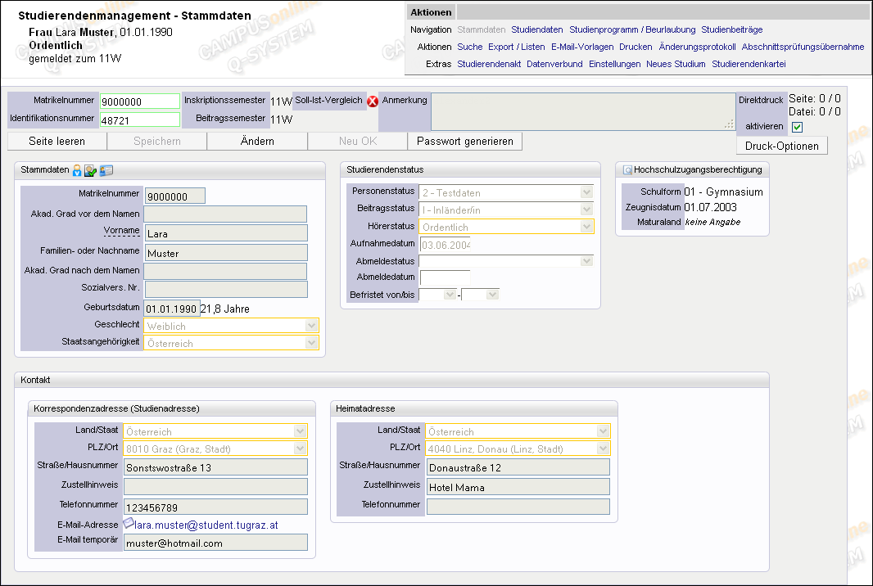

**Inhalt**

[1. Allgemeines - Zweck und Inhalt 6](#_Toc346704925)

[2. Fristen, Einstellungen, Tätigkeiten 7](#_Toc346704926)

[2.1 Fristen und Semestereinstellungen 7](#_Toc346704927)

[2.2 Inskriptionssemester und Beitragssemester 7](#_Toc346704928)

[2.2.1 Inskriptionssemester 7](#_Toc346704929)

[2.2.2 Beitragssemester 7](#_Toc346704930)

[2.2.3 Semesterumstellung 8](#_Toc346704931)

[2.3 Tätigkeiten im Studierendenmanagement 8](#_Toc346704932)

[2.3.1 Studierendendaten 8](#_Toc346704933)

[2.3.2 Beiträge 8](#_Toc346704934)

[2.3.3 Weitere Tätigkeiten in eigenen Applikationen 9](#_Toc346704935)

[2.4 Account für Studierende - Studierendensicht 10](#_Toc346704936)

[3. Überblick - Bedienung, Suche, Bearbeiten 11](#_Toc346704937)

[3.1 Basisfenster 11](#_Toc346704938)

[3.1.1 Navigationsbereich 12](#_Toc346704939)

[3.1.2 Rechte auf die Sichten und Module 13](#_Toc346704940)

[3.1.3 Kopfblock – Schnellsuche 13](#_Toc346704941)

[3.1.4 Schaltflächen 14](#_Toc346704942)

[3.2 Suchen nach Studierenden 16](#_Toc346704943)

[3.2.1 Schnellsuche 16](#_Toc346704944)

[3.2.2 Suchen mit der Aktion ‚Suche‘ 17](#_Toc346704945)

[3.2.3 Hinweise zu Suchkriterien 18](#_Toc346704946)

[3.3 Bearbeiten von Daten 22](#_Toc346704947)

[3.3.1 Ansichtsmodus - Änderungsmodus 22](#_Toc346704948)

[3.3.2 Daten in Zusatzmodulen bearbeiten 23](#_Toc346704949)

[3.3.3 Fehleingaben oder Änderungen ungültig setzen 24](#_Toc346704950)

[4. Aufnehmen und Zulassen von Studierenden 25](#_Toc346704951)

[4.1 Überblick – Erstzulassung, Meldung und Weitermeldung 25](#_Toc346704952)

[4.2 Erfassen von Personendaten über die Voranmeldung 26](#_Toc346704953)

[4.3 Studium kontrollieren bzw. eingeben 29](#_Toc346704954)

[4.4 Stammdaten angeben bzw. ergänzen 32](#_Toc346704955)

[4.5 Studierende/n zulassen 33](#_Toc346704956)

[4.6 Zahlschein drucken und ggf. Uni-Card ausstellen 34](#_Toc346704957)

[4.7 Sonderfälle: Außerordentliche Studierende, Mitbeleger und Incomings zulassen 35](#_Toc346704958)

[4.8 Neue Studierende direkt im Studierendenmanagement erfassen 36](#_Toc346704959)

[4.9 Studieneingangs- und Orientierungsphase (STEOP) 37](#_Toc346704960)

[5. Melden und Weitermelden in Folgesemestern 38](#_Toc346704961)

[5.1 Automatische Meldung oder Weitermeldung 40](#_Toc346704962)

[5.2 Manuelle Meldung oder Weitermeldung 41](#_Toc346704963)

[6. Mitbeleger aufnehmen und weitermelden 43](#_Toc346704964)

[6.1 Aufnehmen von Mitbelegern 43](#_Toc346704965)

[6.2 Weitermelden von Mitbelegern 45](#_Toc346704966)

[6.3 Amtswegige Mitbeleger 46](#_Toc346704967)

[6.3.1 Aufnehmen von amtswegigen Mitbelegern 46](#_Toc346704968)

[6.3.2 Weitermelden von amtswegigen Mitbelegern 48](#_Toc346704969)

[6.4 Ordentliche Studierende, die an anderer Universität bezahlen 48](#_Toc346704970)

[7. Außerordentliche Studierende, Lehrgänge 50](#_Toc346704971)

[8. Austausch-Studierende zulassen und weitermelden 52](#_Toc346704972)

[9. Teststudierende erfassen 53](#_Toc346704973)

[10. Schließen von Studien, Exmatrikulieren 54](#_Toc346704974)

[10.1 Einzelne Studien schließen 55](#_Toc346704975)

[10.2 Person exmatrikulieren (alle Studien schließen) 56](#_Toc346704976)

[10.3 Abmeldungsarten 57](#_Toc346704977)

[11. Fortsetzen bei geschlossenen Studien - Studienwiederzulassung 58](#_Toc346704978)

[12. Zusammenhänge mit der Prüfungsverwaltung 60](#_Toc346704979)

[13. Sicht ‚Stammdaten‘: Hinweise zu den Bereichen und Feldern 61](#_Toc346704980)

[13.1 Hinweise zum Bearbeiten von Daten 61](#_Toc346704981)

[13.2 Tätigkeiten in der Sicht ‚Stammdaten‘ 62](#_Toc346704982)

[13.3 Icons 62](#_Toc346704983)

[13.4 Felder in der Sicht ‚Stammdaten‘ 63](#_Toc346704984)

[13.4.1 Stammdaten 63](#_Toc346704985)

[13.4.2 Studierendenstatus 66](#_Toc346704986)

[13.4.3 Hochschulzugangsberechtigung 70](#_Toc346704987)

[13.4.4 Kontakt 71](#_Toc346704988)

[13.4.5 Sperrungen 72](#_Toc346704989)

[14. Sicht ‚Studiendaten‘ Hinweise zu den Bereichen und Feldern 75](#_Toc346704990)

[14.1 Hinweise zum Aufbau und Arbeiten in der Sicht 75](#_Toc346704991)

[14.2 Tätigkeiten in der Sicht ‚Studiendaten‘ 76](#_Toc346704992)

[14.3 Felder im Bereich „Studien“ 77](#_Toc346704993)

[14.3.1 Studienstatus 78](#_Toc346704994)

[14.3.2 Studienplanversionen 79](#_Toc346704995)

[14.3.3 Felder im Detailbereich eines Studiums (Verlauf) 81](#_Toc346704996)

[14.3.4 Allgemeine Universitätsreife 81](#_Toc346704997)

[14.3.5 Zusatz-/Ergänzungsprüfungen 82](#_Toc346704998)

[14.3.6 Studienabschnittsprüfungen 83](#_Toc346704999)

[14.3.7 Betreuung (bei Doktorats-Studien) 86](#_Toc346705000)

[14.3.8 Studienauswahlliste 86](#_Toc346705001)

[15. Sicht ‚Studienprogramm / Beurlaubung‘ Hinweise zu den Bereichen und Feldern 89](#_Toc346705002)

[15.1 Tätigkeiten in der Sicht ‚Studienprogramm / Beurlaubung‘ 89](#_Toc346705003)

[15.2 Studienprogramme (Mobilitätsprogramme) 90](#_Toc346705004)

[15.3 Beurlaubungen 92](#_Toc346705005)

[16. Sicht ‚Zulassungen‘ 95](#_Toc346705006)

[17. Sicht Studienbeiträge – Überblick, Tätigkeiten, Ablauf 96](#_Toc346705007)

[17.1 Bereiche und Rechte 96](#_Toc346705008)

[17.2 Überblick 97](#_Toc346705009)

[17.3 Tätigkeiten in der Sicht ‚Studienbeiträge‘ 97](#_Toc346705010)

[17.4 Ablauf und Tätigkeiten innerhalb eines Beitragssemesters 97](#_Toc346705011)

[17.4.1 Vor Beginn des Beitragssemesters - Antrag auf Beitragsminderung 97](#_Toc346705012)

[17.4.2 Beitragssemester umstellen und Vorschreibungen erstellen - Zahlungsfrist beginnt 98](#_Toc346705013)

[17.4.3 Quittungen kontrollieren 98](#_Toc346705014)

[17.4.4 Betrag wurde berechnet - Manuelle Eingriffe im Anlassfall notwendig 100](#_Toc346705015)

[18. Vorschreibungen und Befreiungen 101](#_Toc346705016)

[18.1 Vorschreibungen manuell bearbeiten 101](#_Toc346705017)

[18.1.1 Vorschreibung erfassen 101](#_Toc346705018)

[18.1.2 Vorschreibung für das laufende Semester ändern 102](#_Toc346705019)

[18.1.3 Bezahlung an anderer Universität / Hochschule 102](#_Toc346705020)

[18.1.4 Rückerstattung 102](#_Toc346705021)

[18.2 Hinweise zu den Feldern im Bereich „Vorschreibungen“ 103](#_Toc346705022)

[18.2.1 Hinweise zu Valutadaten 104](#_Toc346705023)

[18.2.2 Bankomatzahlungen 104](#_Toc346705024)

[18.3 Befreiungen 105](#_Toc346705025)

[18.3.1 Befreiung erfassen 105](#_Toc346705026)

[18.3.2 Befreiung ungültig setzen 106](#_Toc346705027)

[18.3.3 Befreiungsgründe 106](#_Toc346705028)

[19. Quittungen und Kontostände 107](#_Toc346705029)

[19.1 Zahlungen / Quittungen manuell bearbeiten 107](#_Toc346705030)

[19.1.1 Zahlung erfassen 107](#_Toc346705031)

[19.1.2 Zahlung korrigieren 107](#_Toc346705032)

[19.1.3 Ungültig-Setzen einer Zahlung 107](#_Toc346705033)

[19.2 Hinweise zu den Feldern im Bereich „Quittungen“ 108](#_Toc346705034)

[19.3 Kontostände 108](#_Toc346705035)

[20. Weitere Module 109](#_Toc346705036)

[20.1 Export / Listen 109](#_Toc346705037)

[20.2 E-Mail-Vorlagen 111](#_Toc346705038)

[20.3 Änderungsprotokoll 111](#_Toc346705039)

[20.4 Abschnittsprüfungsübernahme 113](#_Toc346705040)

[20.5 Studierendenakt 113](#_Toc346705041)

[20.6 Zusatz-Stammdaten 113](#_Toc346705042)

[20.7 Datenverbund 113](#_Toc346705043)

[20.8 Einstellungen 113](#_Toc346705044)

[20.9 Neues Studium 114](#_Toc346705045)

[20.10 Schnittstelle zur Studierendenkartei 115](#_Toc346705046)

[21. Berechnung der Studiengebühren an österr. staatl. Universitäten 116](#_Toc346705047)

[21.1 Studienstatus einsehen 116](#_Toc346705048)

[21.2 Berechnung der Studiendauer und der Toleranzsemester 117](#_Toc346705049)

[21.3 Beitragsstatus 118](#_Toc346705050)

[22. Glossar 121](#_Toc346705051)

[23. Änderungshistorie 127](#_Toc346705052)

# Allgemeines - Zweck und Inhalt

Dieses Dokument beschreibt die Verwaltung von Studierenden an österreichischen Universitäten und Hochschulen in CAMPUSonline (Voranmeldung, Zulassung, Weitermeldung, Beurlaubung, Studienbeiträge etc.) und richtet sich an Mitarbeiter/innen der dafür zuständigen Fachabteilungen.

Es beschreibt die Applikationen **Studierendenmanagement** (STEVIDENZ) und **Studienbeiträge** (STUDBEITRAEGE).

Dieser Fachabteilungs-Guide beschäftigt sich mit diversen Arbeitsvorgängen in der Studierendenverwaltung und der Beitragsverwaltung und gibt im hinteren Teil eine genaue Beschreibung aller Sichten der Applikation Studierendenmanagement.

**Achtung!** Bevor Sie die Applikationen verwenden, muss die Studierendenverwaltung entsprechend konfiguriert sein. Das heißt, insbesondere die Semestergrenzen und -termine müssen gesetzt sein, Inskriptionssemester und Beitragssemester müssen korrekt eingetragen sein, Zahlscheindaten und –texte festgelegt, Regeln für Matrikelnummernvergabe, Einstellungen für die Voranmeldung und Bereinigungslauf vor Zulassungsbeginn müssen fixiert und die Rechte vergeben sein.

Falls Sie nicht sicher sind, ob die Konfiguration korrekt ist, setzen Sie sich mit Ihren CAMPUSonline-Systemadministrator/innen in Verbindung. Detaillierte Informationen zur Konfiguration sowie zu allgemeinen semesterweise durchzuführenden Administrationstätigkeiten finden Sie im Konfigurations-Guide *STUD\_ADFD\_Studierendenevidenz\_Konfiguration\_Weitermeldungsphasen\_Jan08.pdf*.

# 2. Fristen, Einstellungen, Tätigkeiten

## 2. Fristen und Semestereinstellungen

Die an Ihrer Universität/Hochschule geltenden Daten und Fristen (wie Semesterbeginn, Umstellung auf das Beitragssemester, Zahlungsfrist und Nachfrist) sind in CAMPUSonline in zentralen Einstellungen festgelegt. Die Einstellungen sind in diesem Handbuch umrahmt und in kursiver Schrift erwähnt.

## Inskriptionssemester und Beitragssemester

In CAMPUSonline wird zwischen dem Inskriptionssemester und dem Beitragssemester unterschieden:

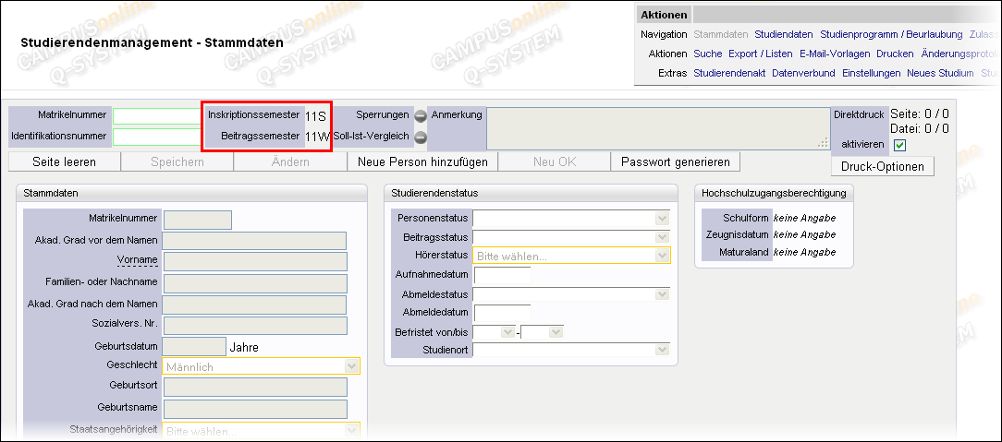

Abb. 1

### Inskriptionssemester

Die **Zulassung** und die automatisierte **Weitermeldung** gelten immer für das aktuelle Inskriptionssemester. Bei der manuellen Weitermeldung ist es das standardmäßig gesetzte Semester (hier kann das Semester aber u.U. – sofern das an Ihrer Universität/Hochschule erlaubt ist – auch gewählt werden).

### Beitragssemester

Das Beitragssemester ist ausschlaggebend für die automatische **Verbuchung der Einzahlungen**. Es wechselt mit dem Semesterjob zur Umstellung des Studienbeitragssemesters auf das Folgesemester, ist dann also dem Inskriptionssemester voraus. (Siehe Konfigurations-Guide.)

**Achtung!** Wenn an Ihrer Universität / Hochschule die Möglichkeit besteht, Semestervorschreibungen auch für die Zukunft zu erstellen, müssen Sie nach der Umstellung des Studienbeitragssemesters einen Gebührenbereinigungslauf durchführen.

Nach der Umstellung des Beitragssemesters sehen die Studierenden in der Applikation Studienbeitragsstatus ihre Vorschreibung für das nächste Semester.  
Voraussetzung dafür, dass die eingezahlten Beiträge richtig den betreffenden Semestern zugeordnet werden, ist der erfolgte Lauf der Basislieferung.

### Semesterumstellung

**Achtung!** Achten Sie darauf, ob Inskriptionssemester und Beitragssemester korrekt eingetragen sind!

Die Semester-Einstellungen dürfen nicht manuell verändert werden! Die Semesterumstellung wird von Semesterjobs in der gleichnamigen Applikation ausgeführt. Detaillierte Informationen dazu sowie zu den weiteren nötigen Einstellungen und zu den Gesamt-Abläufen in der Studierendenverwaltung finden Sie im Konfigurations-Guide.

Das Inskriptionssemester ist im STEVIDENZ-Parameter SEM gespeichert,  
das Beitragssemester im STEVIDENZ-Parameter STUBEI\_SEM.

## 2. Tätigkeiten im Studierendenmanagement

Für die **Weitermeldung** von zugelassenen Studierenden sind im Regelfall keine Aktivitäten nötig, sie wird meist automatisch durchgeführt. Die Erfassung bzw. Änderung der Studierendendaten wird Großteils von der Fachabteilung durchgeführt.

### Studierendendaten

* Kontrollieren und ggf. Ändern von Stammdaten und Studiendaten
* Studierende aufnehmen / zulassen
* Weitermelden und Fortsetzen von Studien
* Eintragen von (weiteren) Studien
* Eintragen von Beurlaubungen und Studienprogrammen
* Studienplanversion eines Studiums ändern
* Abmelden und Schließen von Studien
* Erstellen von diversen Drucksorten (Einzeldrucke)
* Bezahlung von Lehrgängen bestätigen
* Mitbelegung eintragen
* Neuen PIN-Code ausstellen
* Eintragen von Sperren

### Beiträge

#### Sicht ‚Studienbeiträge‘

* Kontrollieren der „Soll-Ist-Stände“
* Erfassen von zusätzlichen Befreiungen (z.B. Nachweis über Erwerbstätigkeit)
* Kontrollieren der automatisiert eingelesenen Zahlungsdaten (Zahlungen über BRZ)
* Erfassen von Zahlungen, die nicht über das BRZ erfolgen und daher nicht automatisiert eingelesen werden.
* Eintragen von Rückerstattungen

### Weitere Tätigkeiten in eigenen Applikationen

Einige Tätigkeiten im Bereich Studierende werden in anderen Applikationen ausgeführt und sind teilweise in eigenen Dokumenten beschrieben.

* **Voranmeldung** – STVA  
  Vorerfassen der Daten durch die Studierenden selbst
* **Studienanmeldung** - STUD\_ADD  
  Erfassen und Verwalten von Studienanmeldungen,  
  siehe *FDAD\_Studienanmeldung\_staatl\_oesterr\_<Datum>.pdf*
* **Amtswegige Mitbelegung** – DVBU\_AMB  
  Aufnahme von Mitbelegern in gemeinsam eingerichteten („interuniversitären“) Studien
* **Studienberechtigungsprüfung** – STUDBERPR  
  Erfassen von Studienberechtigungsprüfungen; siehe Onlinehilfe zu dieser Applikation
* **Massendruck** Vormerkungen – MASSENDRUCK  
  Erstellen von Sammel-Ausdrucken für mehrere/alle Studierende, z.B. Semesteretiketten, Zahlscheine oder Studienblätter.

## Account für Studierende - Studierendensicht

Zukünftige Studierende erhalten einen Voranmeldungs-Account, um ihre Daten in der Voranmeldung zu erfassen. Mit der Meldung zum Studium erhalten sie einen PIN-Code, mit dem sie einen CAMPUSonline-Account einrichten können.

Zu Bachelor-, Master- und Diplomstudien melden sie sich über die Applikation Studienanmeldung an. (Betrifft nur staatliche Universitäten.)

Studierende können ihre Daten in den Applikationen Studienstatus und Studienbeitragsstatus einsehen. Außerdem können sie selbst ihre Korrespondenz- und Heimatadresse ändern. Die Änderungen sind im Studierendenmanagement sofort sichtbar.

Applikation STDAD – Studien-/Heimatadresse für Studierende

#### Studierendensicht und Selbstbedienungsfunktionen

**Korrespondenz- und Heimatadresse ändern**

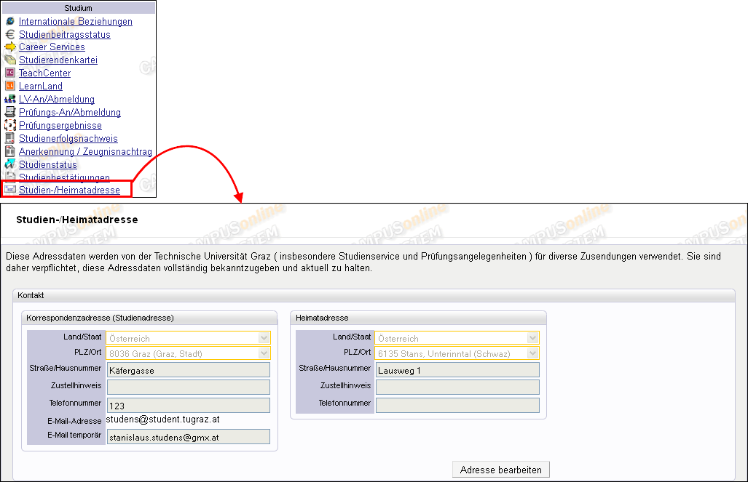

Abb. 2

**Studienzweig wählen**

Bei älteren Studien, die aus Basis- und Zweigstudium bestehen, können Studierende nach Abschluss des Basisstudiums selbst den Studienzweig wählen, sofern dies an Ihrer Universität/Hochschule so eingerichtet ist. (Siehe Seite 39.)

**Studium selbst weitermelden**

Des Weiteren können ordentliche Studierende, die an einer anderen Universität bereits bezahlt haben ihre Studien selbst weitermelden, sobald sie an der Fremd-Universität bezahlt haben. (Siehe Seite 48.)

# 3. Überblick - Bedienung, Suche, Bearbeiten

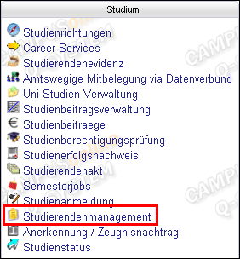

**Aufrufen der Applikation:** Über das Icon  
C:\DOKUME~1\MELIND~1\LOKALE~1\Temp\SNAGHTMLfcbb76.PNG Studierendenmanagement im Bereich „Studium“ auf der Seite Ihrer Organisationseinheit bzw. auf der obersten Organisationsseite.

Abb. 3

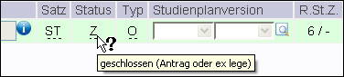**Tooltips:** Die Icons und alle strichliert unterlegten Abkürzungen bieten Tooltips mit zusätzlicher Information bzw. Langbezeichnung.

Abb. 4

**„Message Layer“:** Systemmeldungen werden in einem eigenen Bereich am oberen Rand der Maske angezeigt. Verkleinern mit  (rotes X) rechts oben. Ist z.B. ein Pflichtfeld nicht ausgefüllt, können Sie mit dem Link unter [gehe zu *Feldname*] in das Feld springen.

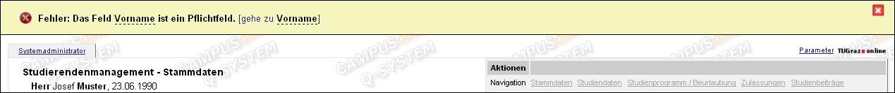

Abb. 5

**Größe des Fensters anpassen:** Wie bei jeder Webseite können Sie über die Einstellungen Ihres Browsers die Anzeige vergrößern oder verkleinern. Wo der Befehl dafür zu finden ist, hängt vom Browser ab; meist ist es das Menü „Ansicht“ o.ä. Oft funktioniert auch die Tastenkombination Strg+Plus-Taste bzw. Strg+Minus-Taste bzw. Strg+Scrollen mit dem Mausrad.

## 3.1 Basisfenster

Wenn Sie das Studierendenmanagement aufrufen, wird das Basisfenster in der Sicht **‚Stammdaten‘** angezeigt. Im Navigationsbereich rechts oben finden Sie abhängig von Ihren Berechtigungen Links zu den weiteren Sichten und zu anderen Modulen.

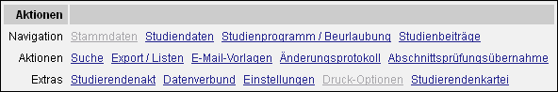

Abb. 6

### Navigationsbereich

#### Navigation

Die Sichten **Studiendaten** (siehe ab Seite 75), **Studienprogramm / Beurlaubung** (siehe ab Seite 89), **Zulassungen (siehe Seite 95)** und **Studienbeiträge** (siehe ab Seite 96) enthalten weitere Daten zum/zur jeweiligen Studierenden.

Die Sichtbarkeit der Sicht ‚Zulassungen‘ kann mit dem STEVIDENZ-Parameter SHOWTABPAGEZULASSUNGEN oder in den ‚Einstellungen‘ festgelegt werden.

#### Aktionen

**Suche:** Suchen und Auswählen der/des Studierenden, des Weiteren Export und E-Mail-Versand (siehe Seite 16)

**Export / Listen:** Erzeugen diverser Kontroll-/Fehlerlisten, Einsicht in Codex-Listen, Listen zu Studienbeiträgen

**E-Mail-Vorlagen:** Bearbeiten von vorgefertigten E-Mails, Versand testen und neue Vorlagen anlegen (siehe Seite 111)

**Änderungsprotokoll:** Liste der Änderungen, die bei einem/r bestimmten Studierenden durchgeführt wurden bzw. die Sie durchgeführt haben (siehe Seite 111)

**Abschnittsprüfungsübernahme:** Manuelles Übernehmen von gültig gesetzten Abschnittsprüfungen

**Zulassungsbescheid:** Aufrufen der Applikation Zulassungsbescheid. Es muss ein Studierender ausgewählt sein.

#### Extras

**Studierendenakt**, **Zusatz-Stammdaten:** Links auf Applikationen zur Einsicht und zum Erfassen zusätzlicher Daten zum/zur jeweiligen Studierenden

**Datenverbund:** Link zum Datenverbund der Universitäten

**Einstellungen:** Konfiguration der Studierendenverwaltung

**Druck-Optionen: Zugriff auf Druckereinstellungen**

**Neues Studium:** Erfassen neuer Studien

**Studierendenkartei:** Link zur Applikation Studierendenkartei. Der Studierende, der aktuell bearbeitet wird, ist auch in der Studierendenkartei vorausgewählt.

### Rechte auf die Sichten und Module

Die STEVIDENZ-Rechte READ (nur Einsicht) bzw. EDIT (alles bearbeiten) gelten für die Sichten ‚Stammdaten‘, ‚Studiendaten‘, ‚Studienprogramm / Beurlaubung’ und ‚Zulassungen‘ sowie für ‚Suche‘, ‚Änderungsprotokoll‘ und ‚Neues Studium‘.

Für die Sicht ‚Studienbeiträge‘ sind eigene Rechte nötig:  
STUDBEITRAEGE-Recht READ (Einsicht in die gesamte Sicht),  
EDIT\_VORSCHREIBUNG (Bearbeiten oberer Bereich der Sicht,  
nur nötig für das Eintragen von Befreiungen) und  
EDIT\_QUITTUNG (Bearbeiten unterer Bereich der Sicht).

Für folgende Sichten sind ebenso bestimmte eigene Rechte notwendig:

‚Abschnittsprüfungsübernahme‘: STEVIDENZ-Recht EDIT

‚Studierendenakt‘: STUDAKT-Rechte; siehe Seite 113

‚Datenverbund‘: DVBU-Rechte bzw. DVBU\_AMB-Rechte (amtswegige Mitbelegung)

‚Studierendenkartei‘: STUDKART-Rechte

‚Export/Listen‘: die STEVI-Rechte readExport und readLists zusammen

‚Einstellungen‘ und ‚E-Mail-Vorlagen‘: STEVIDENZ-Recht setProperties.

### 3. Kopfblock – Schnellsuche

Der Kopfblock bleibt auch beim Wechseln in andere Sichten immer stehen und dient vor allem der Schnellsuche (siehe Seite 16).

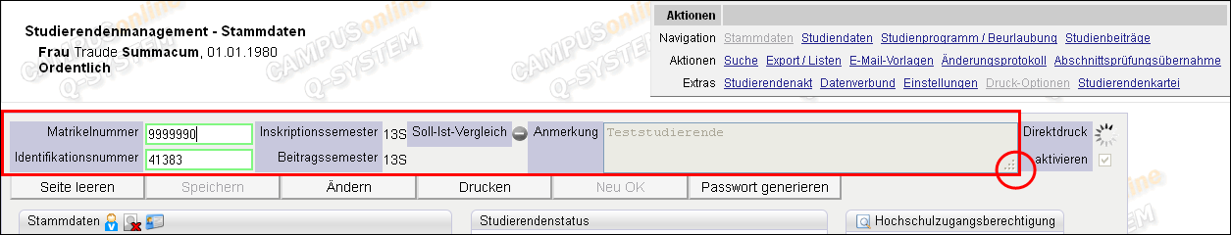

Abb. 7

**Inskriptionssemester und Beitragssemester:** Unabhängig vom/von der gewählten Studierenden werden immer das aktuelle Inskriptions- und Beitragssemester angezeigt.

**Sperrungen:** Link zum Sperrungen-Modul – nur sichtbar, wenn das Feature aktiviert ist (siehe Seite 72). Beachten Sie auch den Tooltip.

**Soll-Ist-Vergleich:** Status der Bezahlung der vorgeschriebenen Beiträge für das Beitragssemester (siehe Seite 108). Beachten Sie auch den Tooltip.

**Anmerkung:** Für interne Anmerkungen zu einem/r Studierenden. Dieses Feld können Sie im Änderungsmodus (Schaltfläche „Ändern“) von jeder Sicht aus bearbeiten. Mit dem rechten unteren Eck (Bereich mit Punkten) können Sie das Feld vergrößern oder verkleinern.

### Schaltflächen

#### „Seite leeren“

**Siehe Screenshot nächste Seite**

Diese Schaltfläche dient dazu, die Maske ohne Daten neu zu laden. Damit können – im Sinne des Datenschutzes – bei Bedarf die angezeigten Daten schnell ausgeblendet werden, z.B. im Schalterbetrieb. Dies ist von jeder Sicht aus möglich.

**Achtung!** Mit „Seite leeren“ gehen Änderungen, die Sie noch nicht gespeichert haben, verloren.

#### „Drucken“

Mit der „Drucken“-Schaltfläche rufen Sie ein neues Fenster auf. Das Modul dient zum Erstellen des Zahlscheins sowie ggf. weiterer Drucksorten, abhängig von den Einstellungen an Ihrer Universität/Hochschule.

Tabelle TUG\_NEW.REPORT\_KONFIGURATIONEN legt fest, welche Dokumente Sachbearbeiter/innen bzw. Studierenden zum Ausdruck zur Verfügung stehen.

Mit einer zentralen Einstellung kann festgelegt werden, ob sich nach dem Weitermelden von Studien automatisch die Druckmaske öffnet.

STEVIDENZ-Parameter DRUCK\_AUTOMATISCH\_ANZEIGEN

Ob das Studienblatt, die Studienbestätigung bzw. die Semesteretikette standardmäßig vorausgewählt sind, kann über zentrale Einstellungen festgelegt werden; siehe Seite 114.

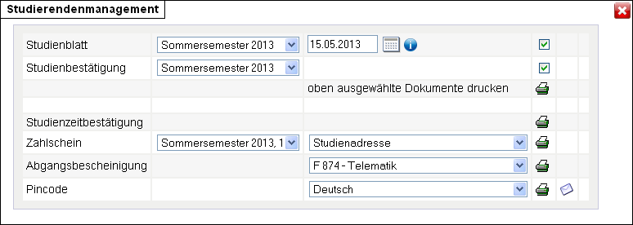

Abb. 8

Sie können jeweils Dokumente für den/die gerade aufgerufene/n Studierende/n ausdrucken. Es handelt sich dabei um **Einzeldrucke**.  
Für den Massendruck gibt es die Applikation Massendruck Vormerkungen; für nähere Informationen siehe die Onlinehilfe zu dieser Applikation.

Sie können die Listen aufklappen, um bei mehreren Versionen eines Dokuments das Semester, die Sprache, die Adresse oder das Studium zu wählen.

Die Ausdrucke Studienblatt, Studienbestätigung und Semesteretikette (falls vorhanden) sind gruppiert und können mit einer Checkbox ausgewählt werden. Studienblatt und Studienbestätigung können vom Studierenden selbst und bei entsprechender zentraler Einstellung auf Deutsch und Englisch ausgedruckt werden. Die Semesteretikette muss in der Studierendenverwaltung gedruckt werden.

STEVIDENZ-Parameter PRINT\_REPS\_BILINGUAL legt fest,

ob Studienblatt und Studienbestätigung einsprachig auf Deutsch oder zweisprachig auf Deutsch und Englisch ausgedruckt werden.

Hinweis: Wenn Semesteretiketten gedruckt werden, kann nicht die vollautomatische Weitermeldung benutzt werden, da die täglich vorgemerkten Drucke nicht aufbewahrt werden.

Mit einem Klick auf das Drucker-Symbol wird der Druck ausgelöst.

Der Druck bzw. E-Mail-Versand des PIN-Codes kann mit zentralen Einstellungen festgelegt werden. Mit dem Brief-Symbol kann der PIN-Code als E-Mail an den/die Studierende/n verschickt werden.

Anzeige-Flag in der Meta-Tabelle TUG\_NEW.REPORT\_KONFIGURATIONEN und STEVIDENZ-Parameter PIN\_EMAIL steuern, ob das Drucken bzw. Versenden des PIN-Codes über die Schaltfläche ‚Drucken‘ möglich ist.

Ob Zahlscheine gedruckt werden, die den SEPA-Richtlinien entsprechen (IBAN und BIC), wird mithilfe einer zentralen Einstellung aktiviert.

STEVIDENZ-Parameter PRINT\_NEW\_ZAHLSCHEIN:  
FALSE: die alten Zahlscheine werden verwendet  
TRUE: die neuen Zahlscheine nach SEPA-Richtlinien werden verwendet

#### Direktdruck-Optionen

Mit der Anzahl der **Seiten** und **Dateien** wird der Fortschritt des Druckauftrags in jeder Sicht im rechten oberen Bereich angezeigt.

Wenn bei „**aktivieren**“ ein Häkchen gesetzt ist, wird jedes Mal, wenn ein Druck ausgelöst wird, der Auftrag an den eingerichteten Drucker geschickt. Ist das Feld nicht aktiviert, wird eine pdf-Datei erstellt.

Abb. 9

Über den Link „**Druck-Optionen**“ im Navigationsbereich kann der Drucker ausgewählt werden und man hat Zugriff auf die Drucker-Einstellungen.

#### „Neue Person hinzufügen“

Das Erfassen von neuen Personen ist mit einer bestimmten Berechtigung direkt im Studierendenmanagement anstatt über die Voranmeldung möglich, soll laut österreichischer Verordnung aber nicht verwendet werden; siehe Seite 36.

 Abb. 10

#### „Passwort generieren“

Bei entsprechender Einstellung kann mit dieser Schaltfläche für Studierende mit Personenstatus „Voranmeldung“ das Passwort, das sie in der Voranmeldung verwendet haben, angezeigt werden.

STEVIDENZ-Parameter GENERATE\_PASSWD legt fest, ob das Passwort aus der Voranmeldung angezeigt werden kann.

Hinweis: Bei Studierenden mit dem Personenstatus „Voranmeldung ohne Hochschulstatistik“ werden die Zugangsdaten unabhängig von dieser Einstellung mit einem Hinweis angezeigt.

#### „Person löschen“

Üblicherweise werden Personen, die keine Studienbeiträge einbezahlt haben und nie gültige Studierende waren, mit dem Semesterjob nach Fristende gelöscht.

Dabei werden mit dem Studierenden auch Einträge bezüglich Befreiungen gelöscht.

Mit der Schaltfläche „Person löschen“ können neu aufgenommene Studierende im Ausnahmefall aus dem System gelöscht werden (auch wenn sie einen Beitrag einbezahlt haben).

Voraussetzung ist die entsprechende Berechtigung. Die Schaltfläche ist bei den Stammdaten einer Person nur sichtbar, wenn sie den Personenstatus „Voranmeldung“ bzw. „Voranmeldung ohne Hochschulstatistik“ hat.

Existieren bereits Abhängigkeiten, erscheint eine Fehlermeldung und die Person kann nicht gelöscht werden.

STEVIDENZ-Recht DELETE ermöglicht Löschen von vorangemeldeten Studierenden aus dem System.

**Achtung!** Beim Löschen der Person werden alle erfassten Daten unwiderruflich aus dem System gelöscht.

**Besonderheit an Pädagogischen Hochschulen:** Die Schaltfläche „Person löschen“ wird nur angezeigt, wenn noch kein Account auf der PH-Master-Instanz vorhanden ist. So ist sichergestellt, dass Personen, die einmal zugelassen waren, nicht gelöscht werden können.

## 3. Suchen nach Studierenden

Um die Daten einer bestimmten Person aufzurufen, gibt es zwei Möglichkeiten:

1. Wählen Sie im Navigationsbereich den Link ‚Suche’, siehe Abschnitt 3.2.2.
2. Suchen Sie mit der Schnellsuche im Kopfblock mit Matrikelnummer oder Identifikationsnummer nach einem/r Studierenden.

### Schnellsuche

Sie können mit dem Kopfblock jederzeit (außer wenn der Änderungsmodus eingeschaltet ist) den/die gewünschte/n Studierende/n aufrufen:

1. Geben Sie die vollständige Matrikelnummer oder Identifikationsnummer in die grün umrandeten Felder ein.  
   Sie können führende Nullen bei der Matrikelnummer weglassen. Beispiel: Mit „299999“ finden Sie den Studierenden mit der Matrikelnummer „0299999“.
2. Drücken Sie die Enter-Taste.

**Achtung!** Die grün umrandeten Felder dienen nur zur Suche! Zum Ändern einer Matrikelnummer müssen Sie das Matrikelnummer-Feld im Block „Stammdaten“ unterhalb des Kopfblocks bearbeiten.

### Suchen mit der Aktion ‚Suche‘

#### Suchkriterien

1. Geben Sie beliebige Suchkriterien ein (1). Siehe den Abschnitt mit Hinweisen zu den Suchkriterien.
2. Klicken Sie auf die Schaltfläche „Suchen“ (2) oder drücken Sie die Enter-Taste.

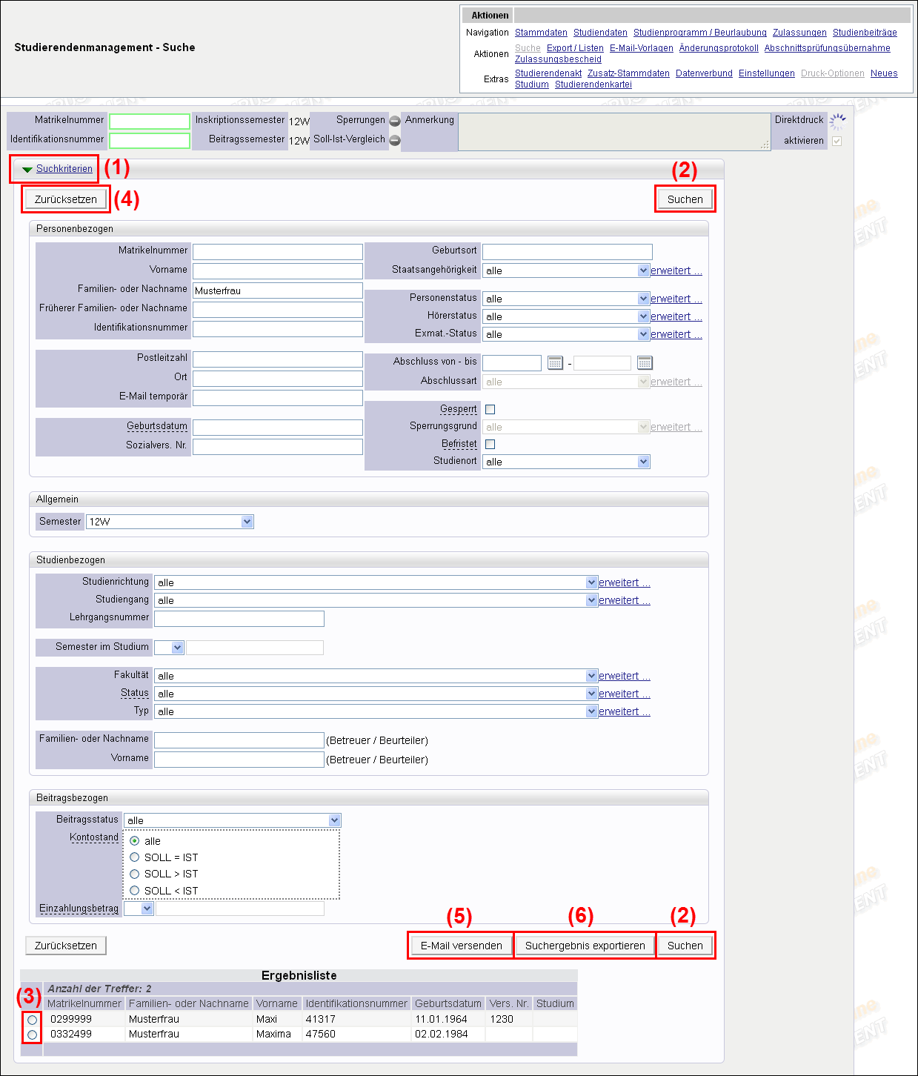

Abb. 11

1. 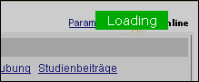Warten Sie, bis die Suche abgeschlossen ist.  
   „Loading“ rechts oben zeigt an, dass die Suche noch läuft.

Abb. 12

#### Ergebnisliste

Nach dem Betätigen der Schaltfläche „Suchen“ wird die Ergebnisliste der Suche mit den gefundenen Personen angezeigt. Wenn es nur einen Treffer gibt, wird automatisch die Stammdatensicht des betreffenden Studierenden aufgerufen.

Die Suchkriterien werden automatisch ausgeblendet. Mit dem Link ‚Suchkriterien‘  
(C:\DOKUME~1\MELIND~1\LOKALE~1\Temp\SNAGHTMLef7813.PNG grünes Dreieck) können Sie den Suchkriterien-Block (1) wieder anzeigen.

Um eine Person auszuwählen, klicken Sie in der Ergebnisliste die Option vor der Zeile an (3). Die Maske schaltet automatisch auf die Stammdaten-Sicht der gewählten Person um.

Anzeige der Studien: Alle offenen Studien (sowie Studien ohne Status, d.h. wenn Studien (noch) nicht gemeldet wurden) werden angezeigt. Die Spalte ist bei Personen, die kein offenes Studium haben, leer.

Das Suchergebnis bleibt im Hintergrund stehen. Um die Suchergebnisse erneut anzuzeigen, gehen Sie wieder auf „Suchen“ (2). Sie können so bequem mehrere Personen hintereinander bearbeiten.

#### Neue Suche mit anderen Kriterien

Mit „Zurücksetzen“ (4) können Sie alle Suchkriterien entfernen. Danach kann eine neue Suche gestartet werden wie oben angegeben.

#### Weiterbearbeiten der Ergebnisliste

**E-Mails schicken:** Mit „E-Mail versenden“ (5) können Sie eine E-Mail an alle gefundenen Studierenden senden.

**Ergebnis exportieren:** Sie können mit „Suchergebnis exportieren“ (6) die Liste der gefundenen Personen speichern. Beim Export wird eine mit MS Excel lesbare CSV-Datei erzeugt.

### 3. Hinweise zu Suchkriterien

**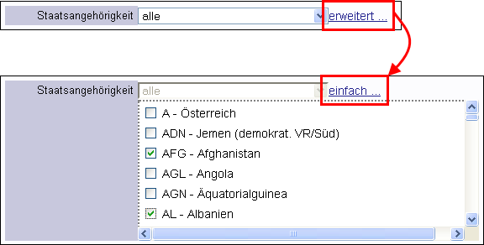Mehrfach-Angabe:** Mit den ‚erweitert...‘-Links können Sie bei Auswahllisten mehrere Einträge wählen.  
Beispiel: alle Studierenden aus Afghanistan und Albanien suchen.  
Um den erweiterten Bereich wieder einzuklappen, Link ‚einfach...‘ anklicken.

Abb. 13

#### Textliche Angaben, Namen, Nummern

Die Groß-/Kleinschreibung ist nicht relevant.

Achten Sie darauf, keine Leerzeichen einzugeben!

|  |  |
| --- | --- |
| Sie können nach Textteilen bzw. Teilen einer Matrikelnummer suchen, indem Sie ein Wildcard-Zeichen (\* oder %) als Platzhalter nehmen.  Hinweis: Das Weglassen von führenden Nullen bei der Suche nach Matrikelnummern ist nur mit der Schnellsuche im Kopfblock möglich. | Mit „Huber“ finden Sie nur „Huber“.  Mit „\*huber\*“ finden Sie „Huber“, „Huberman“ und „Maierhuber“.  Mit „Huber\*“ finden Sie „Huberman“. |
| Umlaute und eine Zusammensetzung aus zwei Vokalen (oe für ö) werden bei der Suche gleich behandelt. | „Fröhlich“ findet „Froehlich“ und „Fröhlich“. |
| SS und ß werden bei der Suche gleich behandelt. | Mit „Rossbauer“ finden Sie „Roßbauer“ und „Rossbauer“. |
| Die Suche ist unabhängig von diakritischen Zeichen. | Mit „rene“ finden Sie „Rene“ und „René“. |
| Für exakt ein beliebiges Zeichen setzen Sie „\_“ ein. | Mit „\*s\_bauer“ finden Sie „Haslbauer“, „Roßbauer“ und „Wurstbauer“. |

**Geburtsdatum:** Sie können nach einem bestimmten Geburtsdatum (Format TT.MM.JJJJ) oder mit einem Wildcard (\* oder %) z.B. nach einem Geburtsjahr suchen, z.B. „\*1990“.

Für Information zu den diversen **Auswahllisten** (z.B.: Suchfelder Personenstatus, Hörerstatus, Studienstatus) beachten Sie die Tabellen in den Beschreibungen der anderen Sichten.

Hinweis: Für weitergehende Abfragen zu Auswertungszwecken müssen externe Auswertetools verwendet werden. Zum Versenden von Mails an alle oder bestimmte Gruppen von Studierenden verwenden Sie die CAMPUSonline-Applikation Studierenden Abfragen; siehe Dokumentation ZGE\_ADRLIST\_AD\_FD\_Verteilerliste\_Studierendenverteiler\_Konfiguration\_Verwendung\_<Datum>.docx. Des Weiteren gibt es in CAMPUSonline eine Studierendenstatistik.

#### Personenbezogen

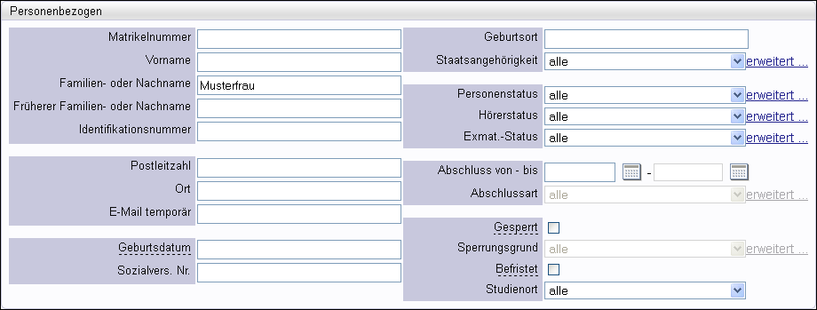

Abb. 14

**Früherer Familien- oder Nachname:** Sie können auch frühere Familien- oder Nachnamen (z.B. Name vor einer Eheschließung) durchsuchen. Nach früheren Namen kann nur gesucht werden; sie werden aber auf der Oberfläche nirgends angezeigt (auch nicht in der Ergebnisliste).

**Geburtsort:** Ob dieses Feld verfügbar ist, ist von einer zentralen Einstellung abhängig; siehe Seite 65.

**Religionsbekenntnis:** Ob dieses Feld verfügbar ist, ist von einer zentralen Einstellung abhängig; siehe Seite 66.

**Abschluss von – bis:** Zeitraum; beide Felder müssen ausgefüllt werden und eine Abschlussart ist anzugeben

**Abschlussart:** Kann nur ausgewählt werden, wenn beim Kriterium „Abschluss von – bis“ Daten eingegeben sind.

**Optionen „Gesperrt“ und „Befristet“:** Damit können Sie nach Studierenden suchen, bei denen im gewählten Semester (Feld „Semester“ im Bereich „Allgemein“) eine Sperrung bzw. Befristung eingetragen ist. Die Suche nach Studierenden, die nicht gesperrt sind, ist nicht möglich.

**Studienort:** Ob dieses Feld verfügbar ist, ist von einer zentralen Einstellung abhängig; siehe Seite 67.

#### Allgemein

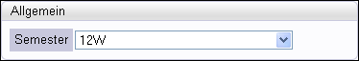

Abb. 15

**Semester:** Die Semesterangabe unter „Allgemein“ wird bei den Suchkriterien „Gesperrt“, „Befristet“, „Status“, „Kontostand“ und „Einzahlungsbetrag“ berücksichtigt. D.h. bei einer solchen Suche müssen Sie auf das Semester achten. Diese Abhängigkeit ist mithilfe eines Tooltips erklärt. Bei den anderen **Kriterien** wird die Semesterangabe nicht berücksichtigt. Beispiel: Suche nach „Maier“ findet alle Maier, die im System sind.

#### Studienbezogen

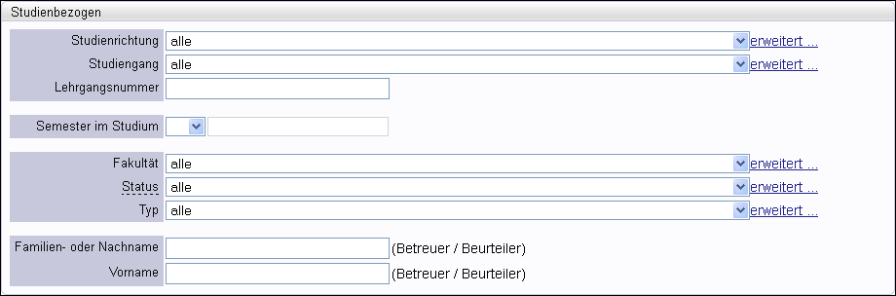

Abb. 16

Der Bereich „**Studienbezogen**“ bietet viele Möglichkeiten der Suche, die zum Großteil selbsterklärend sind.

**Studienrichtung: Nur Universitäts-eigene Studienrichtungen stehen zur Auswahl. Die Daten kommen aus der Applikation Studienrichtungen.**

**Semester im Studium: Hier können Sie nach Studierenden suchen, die sich in einem bestimmten Semester befinden. Auch die Suche nach >, >=, =, <=, < und ≠ einem bestimmten Semester ist möglich.**

**Achtung! Die Suche nach dem Semester im Studium bezieht sich nicht auf das gewählte Semester sondern wertet immer nur den aktuellen Stand aus.**

**Fakultät: Nach Studierenden suchen, die ein Studium mit einem Studienplan studieren, der der entsprechenden Fakultät zugeordnet ist.**

**Status:** Bezieht sich auf den Studienstatus, d.h. Sie finden alle Personen, die ein Studium mit dem gewählten Status haben. Sie können auch nach Studierenden mit neuen Studien suchen, die noch keinen Status haben.

**Betreuer:** Nur bei Doktoratsstudien, siehe auch S. 86.

#### Beitragsbezogen

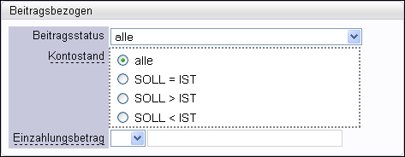

Abb. 17

Mit diesem Bereich finden Sie Studierende mit einem bestimmten **Beitragsstatus, Kontostand oder Einzahlungsbetrag.**

**Beitragsstatus: Der Beitragsstatus bezieht sich immer auf das aktuelle Semester.**

**Kontostand: Sie können nach verschiedenen Kontoständen suchen:  
SOLL=IST: es wurde genau so viel eingezahlt wie vorgeschrieben wurde  
SOLL>IST: es wurde weniger eingezahlt als vorgeschrieben wurde  
SOLL<IST: es wurde mehr eingezahlt als vorgeschrieben wurde**

**Einzahlungsbetrag: In das Feld rechts geben Sie einen Betrag ein. Mit den Auswahl-Buttons links davon können Sie nach kleineren (<), größeren (>) oder gleich großen Quittungen suchen. Z.B. > 380 (Einzahlungsbetrag über 380 €).**

Wenn Sie mit beitragsbezogenen Kriterien suchen, werden in der Ergebnisliste statt dem Studium die Daten zu Vorschreibung, Quittung, Semester und Studienstatus angezeigt.

## Bearbeiten von Daten

Sie können immer nur eine/n Studierende/n bearbeiten, nicht mehrere gleichzeitig. Verwenden Sie die Suche (siehe Seite 16), um die gewünschte Person aufzurufen.

Bei nachträglichen Änderungen bzw. beim Korrigieren von Fehleingaben kann es eine Rolle spielen, ob die Zulassung bzw. die Weitermeldung für das jeweilige Semester schon erfolgt ist; siehe Seite 33.

### Ansichtsmodus - Änderungsmodus

Im Ansichtsmodus (Standard) ist es nicht möglich, Änderungen vorzunehmen.

Zum Bearbeiten von Daten wechseln Sie mit der Schaltfläche „Ändern“ in den Änderungsmodus.

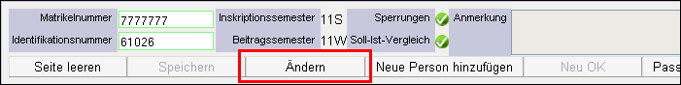

Abb. 18

In diesem Modus lassen sich Felder bearbeiten und speichern. Bestimmte Schaltflächen sind nur im Änderungsmodus aktiv.

Beim Umschalten in den Änderungsmodus wird aus dem Ansichts-Icon  (Lupensymbol) ein Bearbeitungs-Icon action_edit (grüner Bleistift).

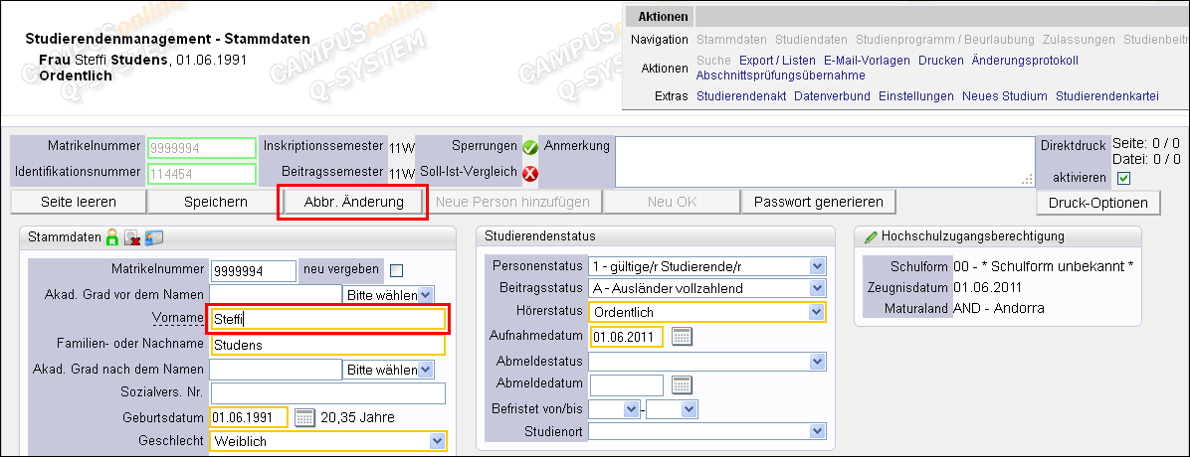

Abb. 19

**Pflichtfelder:** Orange umrandete Felder sind Pflichtfelder.

Bei **Fehleingaben** schalten Sie mit „Abbr. Änderung“ wieder in den Ansichtsmodus um. Die eingegebenen Daten werden so nicht gespeichert.

Anmerkung: Im Änderungsmodus können Sie nicht zwischen den Sichten umschalten. Sie müssen eventuelle Änderungen vorher speichern oder die Bearbeitung abbrechen.

Nach dem Speichern der Änderungen schaltet die Maske automatisch wieder in den Ansichtsmodus.

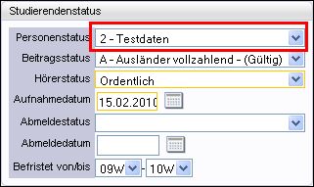**Achtung!** In der Sicht ‚Stammdaten’ sollten Sie den **Personenstatus, den Hörerstatus** und das **Aufnahmedatum** nicht ändern!

Die Status ergeben sich i.A. automatisch aus den in der Sicht ‚Studiendaten’ eingetragenen Daten. Es ist nur in Ausnahmefällen nötig, einen Status hier zu bearbeiten. (Beispiel: für Teststudierende den Personenstatus auf „Testdaten“ setzen.)

Abb. 20

### 3. Daten in Zusatzmodulen bearbeiten

Für die Datengruppen „Kontakt“, „Hochschulzugangsberechtigung“ und „Befreiungen“ (in der Sicht ‚Studienbeiträge‘) gibt es eigene Fenster zur Ansicht und Bearbeitung.

1. Schalten Sie mit „Ändern“ den Änderungsmodus ein.
2. Rufen Sie mit action_edit (grüner Bleistift) die Bearbeitungsmaske auf.
3. Speichern Sie die Änderungen im Bearbeitungsfenster. (Im Basisfenster müssen Sie nicht mehr speichern.)

Hinweis: Falls Sie davor Änderungen im Basisfenster vorgenommen haben, werden diese mit der Schaltfläche „Speichern und Schließen“ im Zusatzmodul nicht mitgespeichert. Ändern Sie Daten im Basisfenster, müssen Sie diese auch dort speichern.

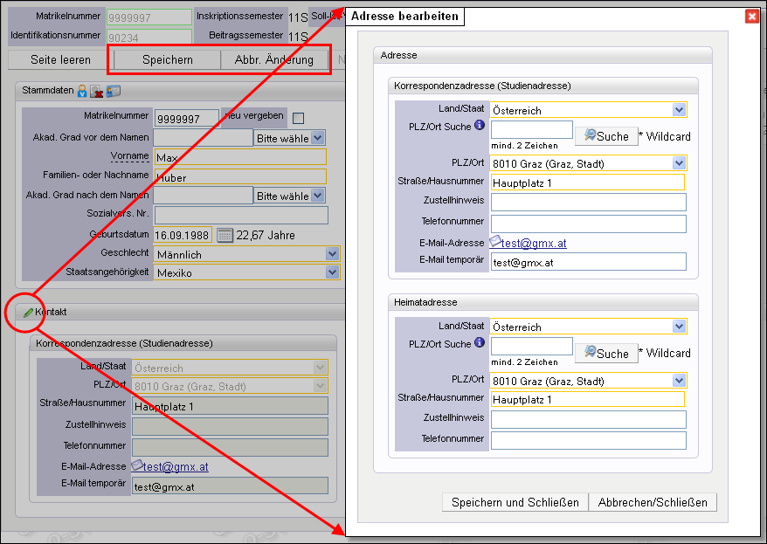

Abb. 21

### Fehleingaben oder Änderungen ungültig setzen

Eingaben, die Sie schon gespeichert haben, können Sie u.U. nicht rückgängig machen. Bestehen Abhängigkeiten zwischen Daten, können diese nicht einfach geändert werden. Zusätzlich ist eine Korrektur in manchen Fällen nicht möglich, damit Änderungen nachvollziehbar sind.

Namen o.Ä. können Sie gegebenenfalls ändern. Es gibt aber Daten, wie z.B. den Studienstatus, die Sie nach dem Speichern nicht zurückändern können. Stattdessen setzen Sie den jeweiligen Eintrag „ungültig“.

Beim Ungültig-Setzen verbleibt der ursprüngliche Eintrag in der Datenbank, das Programm verhält sich aber, als gäbe es diesen nicht.

Bedenken Sie mögliche Auswirkungen beim Ungültig-Setzen! Je nach Fall kann es automatische Änderungen des Personenstatus, Beitragsstatus, Hörerstatus oder Studienstatus bewirken, einen neuerlichen Zahlscheindruck auslösen etc.

#### Vorgangsweise:

1. 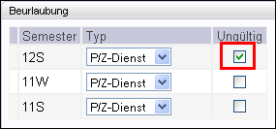Schalten Sie mit „Ändern“ den Änderungsmodus ein.
2. Haken Sie in der Spalte „Ungültig“ den jeweiligen Eintrag an.
3. Speichern Sie.

Abb. 22

Sie können das Ungültig-Setzen wieder aufheben, indem Sie den Haken entfernen. Bedenken Sie auch dabei mögliche Auswirkungen.

Hinweis: Das Ungültig-Setzen einzelner Daten wird in den jeweiligen Kapiteln noch detailliert beschrieben.

# Aufnehmen und Zulassen von Studierenden

## Überblick – Erstzulassung, Meldung und Weitermeldung

**a) Voranmelden**

Der/die zukünftige Studierende erfasst seine/ihre Daten in der Voranmeldung. Falls nötig, können auch Sie die Daten in der Voranmeldung bearbeiten.  
An staatlichen Universitäten muss sich der/die Studierende im Zuge der Voranmeldung zu Bachelor-, Master- und Diplomstudien anmelden, die er/sie studieren möchte.  
Es wird eine Identifikationsnummer vergeben und die Hochschulstatistik muss ausgefüllt werden. Der Voranmeldungs-Account kann bis zur Zulassung zum Bearbeiten der Daten verwendet werden.

**b) Zulassen**

Studienanfänger müssen während der Zulassungsfrist mit allen erforderlichen Dokumenten in der zuständigen Abteilung (z.B. Studienabteilung) vorsprechen.  
Überprüfen Sie die Voraussetzungen, kontrollieren und ergänzen Sie die vorerfassten Daten (Studien- und Stammdaten) im Studierendenmanagement und lassen Sie den/die Studierende/n zu. Die Beiträge werden automatisch berechnet.

**c) Zahlschein drucken und ggf. Ausstellen der Uni-Card**

Drucken Sie den Zahlschein zur Einzahlung der Studienbeiträge und stellen Sie ggf. die Studierenden-Card aus.

**d) Einzahlen und zum Studium melden**

Die Meldung geschieht automatisiert oder manuell mit der Zulassung und Einzahlung der vorgeschriebenen Beiträge. Der/die gemeldete Studierende kann nun mit dem PIN-Code einen Studierenden-Account einrichten.

**e) Studienblatt und Studienbestätigung drucken, Gültig-Setzen der Uni-Card**

Über den CAMPUSonline-Account kann der/die Studierende selbst Studienblatt und Studienbestätigung ausdrucken.  
Die Uni-Card kann an einer Personalisierungsstation gültig gesetzt werden.

**f) Bereinigungslauf nach Ende der Zulassungsfrist**

Eine bestimmte Zeit nach Ende der Nachfrist löscht ein Bereinigungslauf die Zulassung der Studierenden, die nicht weitergemeldet wurden.

**g) Studienbeitragsvorschreibungen**

Für die zugelassenen Studierenden werden an staatlichen Universitäten Vorschreibungen für das nächste Semester vom BRZ übermittelt.

**h) Weitermelden in Folgesemestern**

Studierende werden in Folgesemestern meist automatisiert mit der Einzahlung der vorgeschriebenen Beiträge weitergemeldet.

## Erfassen von Personendaten über die Voranmeldung

Im Standardfall erfassen zukünftige Studierende ihre Daten selbst in der Voranmeldung. Falls nötig, können auch Sie die Daten dort eingeben.

Hinweis: Bei entsprechender Einstellung gibt es die Möglichkeit, neue Studierende direkt im Studierendenmanagement hinzuzufügen. An staatlichen österreichischen Universitäten/Hochschulen werden neue Studierende allerdings ausschließlich über die Voranmeldung erfasst! Siehe Seite 36.

Ab welchem Zeitpunkt die Voranmeldung zur Verfügung steht, ist in zentralen Einstellungen festgelegt. Das Ende der Voranmeldung entspricht dem Ende der Nachfrist.

STVA-Parameter VORANMELDUNG\_AKTIV\_WSEM\_AB und VORANMELDUNG\_AKTIV\_SSEM\_AB legen die Daten fest,  
ab denen die Voranmeldung im WS bzw. SS aktiv ist.

Sachbearbeiter/innen mit spezieller Berechtigung dürfen die Voranmeldung auch unabhängig von den festgelegten Fristen verwenden.

STVA-Recht allowInactivatedStva

Studierende, die noch kein Studium haben, werden im Studierendenmanagement mit dem **Personenstatus „Voranmeldung“** angezeigt. Beachten Sie diesen Umstand beim Bearbeiten von Daten.

**Besonderheit an Pädagogischen Hochschulen:** Für Fortbildungsstudien (701er-Studien) gibt es eine verkürzte Voranmeldung. Die Teilnehmer/innen waren in diesem Fall bereits an einer anderen pädagogischen Hochschule immatrikuliert.

#### Aufrufen der Voranmeldung

Die Voranmeldung bildet einen Teil von CAMPUSonline, ist aber nicht auf dem üblichen Weg über ein Icon aufrufbar. Meist ist stattdessen ein Link auf der Website der Universität/Hochschule eingebunden, über den man in die Voranmeldung gelangt.

Alternativ rufen Sie die Voranmeldung über folgenden Link auf:

https://<Adresse des CAMPUSonline-Systems>/studentenvoranmeldung.startseite

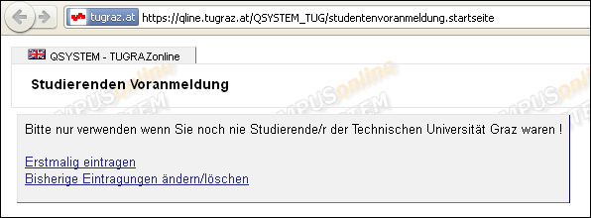

Abb. 23

**Erstmalig eintragen**: Über diesen Link wird die Voranmeldung gestartet wenn noch kein Account vorhanden ist.

**Bisherige Eintragungen ändern/löschen**: Wenn schon ein Voranmeldungs-Account angelegt ist, kann dieser mit dem Link bearbeitet bzw. gelöscht werden.

#### ****Identifikationsnummer und Kennwort****

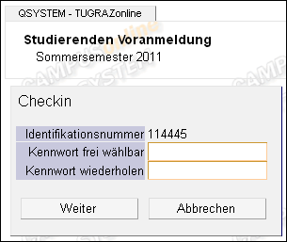Bei der Voranmeldung wird automatisch eine eindeutige Identifikationsnummer vergeben und es muss ein Kennwort gewählt werden.

Die Identifikationsnummer stellt den Benutzernamen für den Voranmeldungs-Account dar. Anhand der Nummer kann im Studierendenmanagement nach Studierenden gesucht werden.

Studierende müssen sich ihre Identifikationsnummer merken. Sie brauchen sie, um ihre Daten zur Bearbeitung aufzurufen, solange sie noch nicht zugelassen sind.

Abb. 24

#### ****Daten erfassen****

Es müssen mindestens Name, Geburtsdatum und Adressen angegeben werden. Studierende mit österreichischer Staatsbürgerschaft müssen auch ihre Sozialversicherungsnummer eintragen.

Abb. 25

Im nächsten Schritt können Studierende ein Bild hochladen, das auf den Studierendenausweis gedruckt wird.

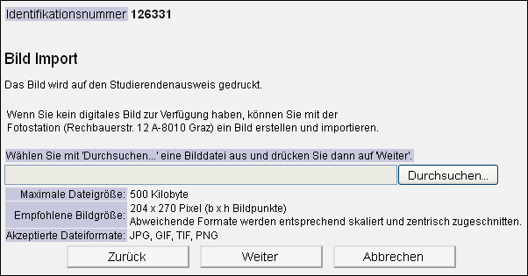

Abb. 26

Wenn die Studienanmeldung durch Studierende konfiguriert ist, wählen sie im nächsten Schritt die Studien aus, die sie studieren möchten.

Studierende, die zum ersten Mal an einer staatlichen österreichischen Universität/Hochschule studieren, müssen in der Voranmeldung die Hochschulstatistik ausfüllen.

STVA-Parameter ENABLEMASKSTATISTIK steuert, ob Hochschulstatistik für Studierende in der Voranmeldung verpflichtend ist.

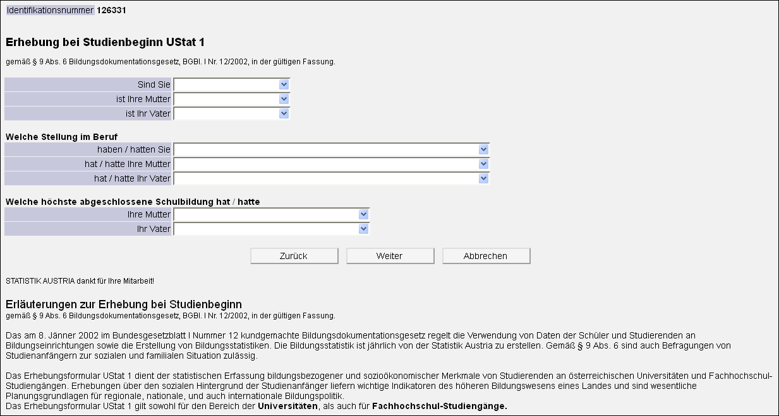

Abb. 27

Weitere Daten sind optional. Für einige kann an der Universität/Hochschule bestimmt werden, ob sie angegeben werden können bzw. müssen.

Wenn das so eingerichtet ist, können Studierende bestimmte Dokumente in der Voranmeldung selbst hochladen. Diese werden über die Dokumenttypen-Verwaltung im Studierendenakt festgelegt; siehe Dokumentation zum Studierendenakt *STUDAKT\_  
STUDSTAMM\_FD\_AD\_Studierendenakt\_Studierendenstammdaten\_<Datum>.pdf*

Wenn die Schalterterminvergabe aktiviert ist (siehe Seite 34), kann im nächsten Fenster ein Termin gewählt werden:

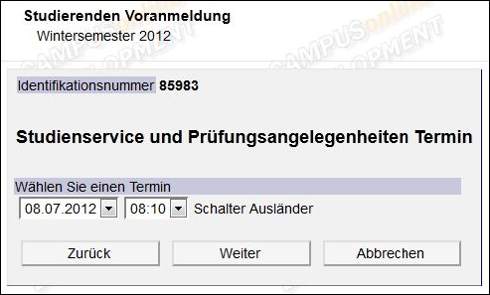

Abb. 28

STVA-Parameter SCHALTER\_INLAENDER\_AUCH\_DE: legt fest, ob Deutsche auch Zugang zum Schalter für inländische Studierende haben.  
Es gibt zwei Schalterkategorien: eine für Inländer und eine für Ausländer;  
TRUE: Deutsche dürfen sich auch am Schalter für Inländer anmelden.

Nachdem die Daten eingegeben wurden, wird eine Zusammenfassung gezeigt.

## Studium kontrollieren bzw. eingeben

Suchen Sie den/die Studierende/n anhand der Identifikationsnummer oder des Namens (siehe Seite 16) und kontrollieren bzw. ergänzen Sie die Studiendaten. Erfassen Sie ggf. eine Zusatz-/Ergänzungsprüfung; siehe Seite 82.

**Achtung!** Wenn Sie die Person gefunden haben, überprüfen bzw. setzen Sie als erstes die Studiendaten!Das Erfassen des Studiums ist grundlegend, da die Status der Studierenden (Personenstatus, Beitragsstatus und Hörerstatus) und diverse Automatismen darauf basieren.

**Sicht:** ‚Studiendaten‘

Hinweis: Im Kapitel zur Sicht ‚Studiendaten’ finden Sie Erläuterungen zu allen Feldern; siehe Seite 75.

#### Studium hinzufügen:

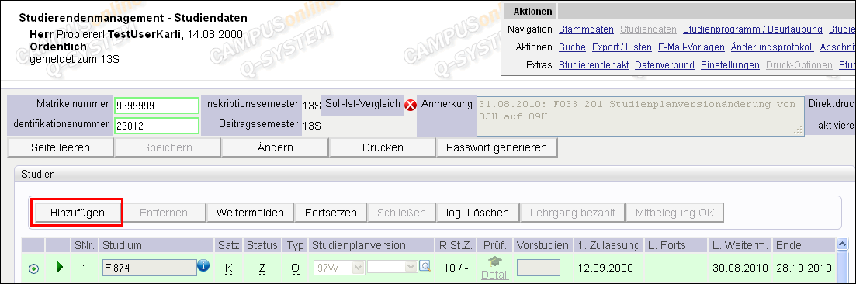

Abb. 29

1. Klicken Sie auf „Hinzufügen“.  
   Ein neues Fenster wird angezeigt, in dem die Studien gelistet sind.

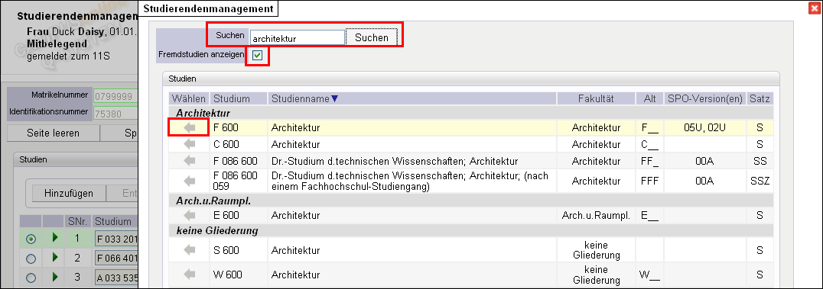

Abb. 30

1. Suchen Sie die gewünschte SKZ bzw. SKZ-Kombination oder den Namen des Studiums.  
   Die Option „Fremdstudien anzeigen“ ist standardmäßig ausgewählt. So kann (bei Mitbelegern/innen) ein Fremd-Studium eingetragen werden; alle bisher erfassten Studien werden angezeigt. Details zur Studienauswahlliste siehe Seite 86.

**Achtung!** Wenn das gesuchte Studium nicht in der Liste enthalten ist, muss es erst neu erfasst werden. Dazu dient die Applikation Uni-Studien-Verwaltung, die mit entsprechender Berechtigung über den Navigationslink ‚Neues Studium‘ unter Extras aufrufbar ist; siehe Seite 114.

1. Klicken Sie pfeil_grau_zurueck (grauer Pfeil) an: das Studium wird dem/der Studierenden zugeordnet.  
   Mehrere Studien in einem Schritt zuordnen: Klicken Sie das Icon bei mehreren Einträgen an und schließen Sie dann erst das Fenster.

**Achtung!** Achten Sie darauf, dass Sie dies nicht versehentlich tun. Kontrollieren Sie immer, welche Studien Sie tatsächlich zugeordnet haben.

1. Schließen Sie das Fenster mit msg_close (rotes X). Das Studium scheint in der Liste der Studien auf.
2. Die Studienplanversion müssen Sie nicht wählen. Die aktuellste Version wird bei einer Erstzulassung automatisch eingetragen (siehe auch Seite 79).
3. Speichern Sie.

**Auswirkungen:**

* Der Hörerstatus wird automatisch basierend auf den Studientypen der erfassten Studien eingetragen; siehe Seite 67.
* Das Studium hat noch keinen Status; dieser wird erst mit der (Weiter-)Meldung eingetragen.
* Der Beitragsstatus wird automatisch eingetragen.

#### Fehleingaben von Studiendaten korrigieren

**Sicht:** ‚Studiendaten‘ - im Änderungsmodus

Je nachdem, ob Studiendaten bereits gespeichert bzw. gemeldet sind, haben Sie unterschiedliche Möglichkeiten zur Bearbeitung:

#### ****a) Solange Sie nicht gespeichert haben:****

Änderungsmodus mit der Schaltfläche „Abbr. Änderung“ abbrechen.

#### ****b) Das Studium ist schon gespeichert aber noch nicht gemeldet:****

Studium ändern oder löschen:

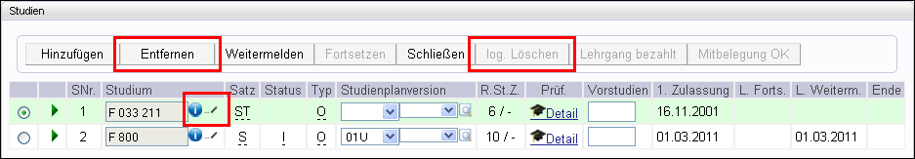

Abb. 31

**Ändern:**

1. Schalten Sie mit „Ändern“ den Änderungsmodus ein.
2. Rufen Sie mit dem Icon aktion_edit_ohnerand_grau (grauer Bleistift) neben dem blauen Infosymbol die Studienliste auf.
3. Wählen Sie ein anderes Studium aus (wie oben beschrieben).
4. Speichern Sie.

**Löschen:**

1. Wählen Sie das betreffende Studium aus.
2. Klicken Sie auf die Schaltfläche „Entfernen“. Das Studium wird gelöscht.
3. Speichern Sie.

**Auswirkungen:**

* Beitrags- und Hörerstatus werden entsprechend der Änderungen aktualisiert.
* Der Personenstatus ändert sich durch das Entfernen von Studien nicht – selbst wenn alle Studien einer Person geschlossen werden, bleibt er/sie immer noch gültige/r Studierende/r.

**Achtung!** Auch vor der Meldung kann es sein, dass „Entfernen“ nicht mehr möglich ist, weil es unter Umständen schon Referenzen auf das Studium aus anderen Applikationen gibt.

#### ****c) Nach der Meldung bzw. Weitermeldung:****

Das Studium kann nicht mehr entfernt werden (Schaltfläche bleibt grau).  
Mit „log. Löschen“ kann das Studium deaktiviert werden (entspricht dem Ungültig-Setzen bei anderen Einträgen).

1. Wählen Sie das Studium aus.
2. Klicken Sie die Schaltfläche „log. Löschen“ an.
3. Speichern Sie.

**Auswirkungen von logischem Löschen:**

* Das Studium bleibt als geschlossenes Studium sichtbar und bekommt den Status „G“ – logisch gelöscht.
* Zu logisch gelöschten Studien können keine Leistungen oder Anerkennungen mehr erfasst werden.
* Es werden dabei keine früheren Statuseinträge geändert.

**Achtung!** Kontrollieren Sie die Status der Person! Wenn es sich bei dem gelöschten Studium um das einzige handelt, ändert sich der Hörerstatus automatisch auf „nicht zugelassen“; der Personenstatus bleibt auf „gültiger Studierende/r“.

#### Studienwechsel – Umstieg auf ein anderes Studium

Falls ein/e Studierende/r den Wechsel auf ein anderes Studium beantragt bzw. das Studium falsch angelegt wurde:

1. Schließen Sie das alte Studium; siehe Seite 55.
2. Fügen Sie das neue Studium hinzu.
3. Führen Sie, wenn nötig, Anrechnungen durch.

## ****Stammdaten angeben bzw. ergänzen****

**Sicht:** ‚Stammdaten‘

1. **Matrikelnummer** erzeugen/eingeben

Bei entsprechenden zentralen Einstellungen wird beim Zulassen des/r Studierenden mit „Neu OK“ eine neue Matrikelnummer erzeugt.

Falls die Matrikelnummer an Ihrer Universität/Hochschule nicht automatisch erzeugt wird, müssen Sie diese eintragen und speichern. Achten Sie darauf, dass die Nummer noch nicht vergeben ist; siehe Seite 63.

1. Tragen Sie die **Stammdaten** ein bzw. überprüfen und ergänzen Sie diese.  
   Die orange umrandeten Felder sind Pflichtfelder.
2. Geben Sie beide **Adressen** an.

Hinweis: Beim Hinzufügen einer neuen Person direkt im Studierendenmanagement kann die Korrespondenz- (Studien)adresse als Heimatadresse übernommen werden. Klicken Sie dazu die entsprechende Option an. Die Heimatadresse wird dann beim Speichern übernommen.

Weitere Hinweise zu Stammdaten und Kontaktdaten siehe ab Seite 61.

1. Tragen Sie die **Hochschulzugangsberechtigung** ein und geben Sie dazu Schulform, Zeugnisdatum und ggf. Maturaland an. Diese Angaben sind Voraussetzung für die Zulassung (siehe Seite 70).

#### Fehleingaben von Stammdaten korrigieren

**Sicht:** ‚Stammdaten‘ - im Änderungsmodus

**Achtung!** Personenstatus, Beitragsstatus, Hörerstatus und Aufnahmedatum werden automatisch eingetragen. Ändern Sie diese Daten nicht!

Die Bereiche „Hochschulzugangsberechtigung“ und „Kontakt“ rufen Sie zur Bearbeitung mit dem Icon action_edit (grüner Bleistift) auf.

Hinweis: Nähere Informationen zum Bearbeiten von Stammdaten finden Sie ab Seite 61.

## ****Studierende/n zulassen****

**Schaltfläche** „Neu OK“

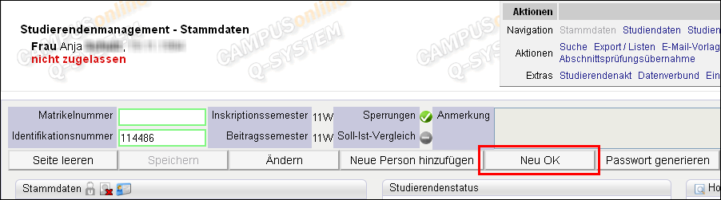

Abb. 32

Sie bestätigen die Zulassung des/der Studierenden mit der Schaltfläche „Neu OK“. Der Studierende ist damit berechtigt, das eingetragene Studium zu studieren; die Meldung des Studiums ist möglich.

Hinweis: Die Schaltfläche ist im Änderungsmodus nicht aktiv. Sie müssen Änderungen speichern, bevor Sie eine/n Studierende/n mit „Neu OK“ zulassen.

#### Auswirkungen der Zulassung:

* Personenstatus („Voranmeldung“ wird zu „Studienbeitrag offen“), Beitragsstatus und Hörerstatus werden automatisch gesetzt. **Achtung!** – Ändern Sie diese nicht manuell.
* Die vorgeschriebenen Beiträge werden ermittelt. Bei Universitäten/Hochschulen, die die Daten ans BRZ liefern, wird mit der Zulassung die Höhe des anfallenden Studienbeitrags übermittelt.

Batch-Job DVBUOUT\_BJ

* Der Voranmeldungs-Account wird mit der Zulassung deaktiviert. Eine Änderung der Daten ist – mit Ausnahme der Adressdaten – durch die Studierenden (über die Applikation Studien-/Heimatadresse - STDAD) danach nicht mehr möglich.
* Bei Schalterterminvergabe: Wenn Studierende schon vor dem ihnen zugeordneten Schaltertermin in der Fachabteilung vorsprechen, wird dieser Termin mit der Schaltfläche „Neu OK“ wieder für andere zukünftige Studierende freigegeben.

Parameter ENABLEMASKSCHALTERTERMINDATEN aktiviert das Feature für die Schalterterminvergabe.

Siehe auch STVA-Parameter SCHALTER\_INLAENDER\_AUCH\_DE, Seite 29.

* Unter Umständen werden die nötigen Ausdrucke automatisch erstellt.  
  Der **PIN-Code** für den CAMPUSonline-Account wird bei entsprechenden zentralen Einstellungen nicht mit „Neu OK“ ausgedruckt.

Kein Druckauftrag wenn STEVIDENZ-Parameter AUTOPRINTPINCODE deaktiviert ist.

## Zahlschein drucken und ggf. Uni-Card ausstellen

#### Zahlschein ausdrucken

Mit der Zulassung durch „Neu OK“ wurde die Studienbeitragsvorschreibung automatisch ermittelt. Der Zahlschein zur Einzahlung der Beiträge wird bei entsprechenden zentralen Einstellungen automatisch ausgedruckt. Falls Ihr System nicht so konfiguriert ist, drucken Sie den **Zahlschein** manuell aus:

1. Kontrollieren Sie zuerst die Vorschreibungen in der Sicht ‚Studienbeiträge‘; siehe Seite 101.
2. Drucken Sie den Zahlschein über das Modul „Drucken“ aus; siehe Seite 14.

#### Uni-Card (Studierenden-Card) ausstellen

Wenn die Uni-Card in Verwendung ist, wird diese in der Studienabteilung ausgestellt. Mit der „Personalisierungsstation“, die mit CAMPUSonline verbunden ist, wird der Person eine neue Karte zugeordnet (Chip-Nummer wird mit der Studierenden-ID verbunden) und ein Foto wird aufgedruckt. Studierende können das Foto schon in der Voranmeldung hochladen.

Das Feld „Gültig bis“ auf der Uni-Card wird vorerst mit „UNGÜLTIG“ bedruckt. Nach der Einzahlung der vorgeschriebenen Beiträge kann an der Personalisierungsstation jedes Semester das aktuelle „Gültig bis“-Datum aufgedruckt werden.

## Sonderfälle: Außerordentliche Studierende, Mitbeleger und Incomings zulassen

#### Außerordentliche Studierende, Lehrgangs-Studierende

Bei der Zulassung von außerordentlichen Studierenden gehen Sie genau gleich vor wie bei ordentlichen Studierenden.

Auf Basis des eingetragenen Studiums ist der/die Studierende mit dem entsprechenden Hörerstatus automatisch als außerordentliche/r Studierende/r gekennzeichnet.

#### Mitbeleger

Klicken Sie bei Mitbelegern/innen „Mitbelegung OK“ in der Sicht ‚Studiendaten’ wenn der Nachweis über die Meldung an der Fremd-Universität vorgelegt wurde. Damit sind alle Studien erfasst. Danach bestätigen Sie ihre Zulassung mit „Neu OK“. Siehe Seite 43.

Durch das Studium an der Fremd-Universität ist der/die Studierende automatisch als Mitbeleger/in gekennzeichnet.

#### Incomings

Für Incoming-Studierende ist der Ablauf gleich wie bei ordentlichen Studierenden; allerdings tragen Sie das Studienprogramm in der Sicht ‚Studienprogramm/Beurlaubung’ ein, bevor Sie mit „Neu OK“ bestätigen; siehe Seite 52.

## Neue Studierende direkt im Studierendenmanagement erfassen

Mit einer speziellen Berechtigung kann direkt im Studierendenmanagement ein neuer Personendatensatz erstellt werden.

STEVIDENZ-Recht NEW  
Ist an staatlichen österreichischen Universitäten nicht vorgesehen.  
Auf diesem Weg können die amtlichen Statistik-Daten nicht erfasst werden.  
Achtung! Das Recht beinhaltet auch die EDIT-Rechte der Applikation.

Mit dieser Berechtigung ist in der Sicht ‚Stammdaten’ die Schaltfläche „Neue Person hinzufügen“ verfügbar. Diese führt zu einer eigenen Maske für die Eingabe der Stammdaten.

**Achtung!** Achten Sie bei der Neuaufnahme eines/einer Studierenden immer darauf, ob es nicht bereits einen Datensatz zu dieser Person gibt. Das Bereinigen von Dubletten, d.h. das Zusammenführen von zwei Studierendendatensätzen, kann sehr aufwändig sein.

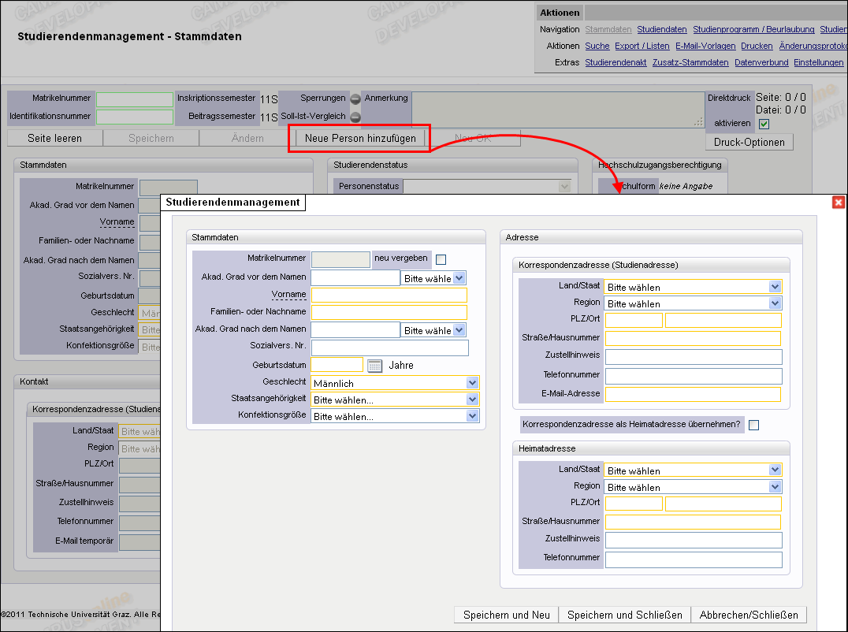

Abb. 33

Geben Sie hier Stamm- und Adressdaten an; siehe Seite 32.

Wenn Sie die Person sofort weiter bearbeiten möchten, speichern Sie mit „Speichern und Schließen“. Die Person ist damit im System erfasst und bleibt ausgewählt.  
Wenn Sie weitere Personen erfassen wollen, wählen Sie „Speichern und Neu“. Die Erfassungsmaske bleibt damit offen.

## ****Studieneingangs- und Orientierungsphase (STEOP)****

Ab Wintersemester 2011/12 ist an den österreichischen Universitäten die in §66 des Universitätsgesetzes (UG) festgelegte Studieneingangs- und Orientierungsphase (STEOP) als Teil jener Diplom- und Bachelorstudien einzurichten, zu deren Zulassung keine besonderen gesetzlichen Regelungen bestehen.

Dokumentation zum Thema STEOP siehe: FDAD\_PV\_STEOP\_Studieneingangs\_Orientierungsphase\_oesterr\_<Datum>.pdf

Beim Hinzufügen und Wiedereinschreiben eines Studiums im Studierendenmanagement sowie beim Übernehmen eines Studiums aus der Studienanmeldung wird überprüft, ob die Prüfungsantritte der STEOP des/r Studierenden für dieses Studium bereits erreicht bzw. überschritten wurden.

Wenn das der Fall ist, erscheint eine Warnmeldung und es gibt einen Eintrag ins Änderungsprotokoll.

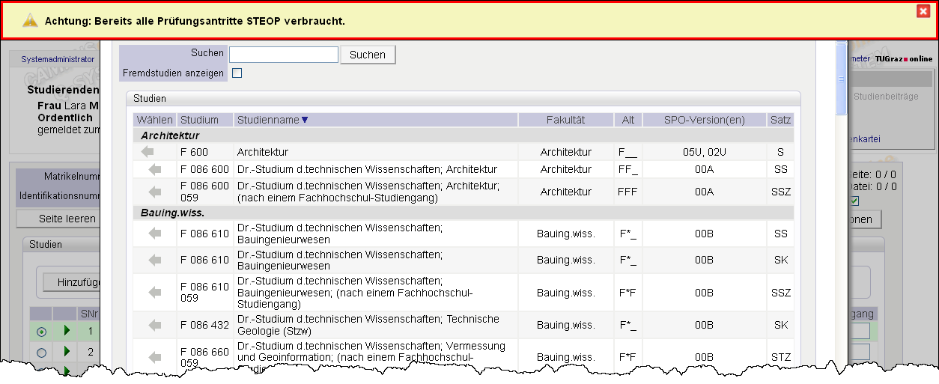Sie können das betreffende Studium dieser Studierenden manuell schließen bzw. sie nicht weitermelden.

Abb. 34

Hinweis: Das Weitermelden des betreffenden Studiums wird nicht unterbunden. Der/die Studierende kann sich allerdings zu keinen Prüfungen des betreffenden Studiums anmelden.

# 5. Melden und Weitermelden in Folgesemestern

Ab dem Zeitpunkt, zu dem eine Person zugelassen ist, kann ihr Studium (weiter)gemeldet werden. Die Meldung bzw. Weitermeldung geschieht im Standardfall automatisiert auf Basis der **Bezahlung der Beiträge**. Alternativ können Studierende manuell weitergemeldet werden.

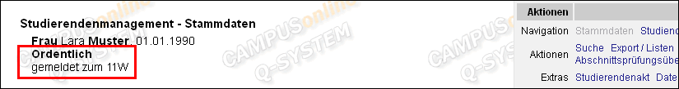

Abb. 35

Der Meldestatus eines/r Studierenden (siehe Screenshot) wird automatisch auf Basis des Meldestatus seiner/ihrer Studien eingetragen. D.h. die Weitermeldung eines Studiums ist gleichzeitig die Weitermeldung der/s Studierenden (außer es bestand schon ein weitergemeldetes Studium). Sobald es ein gemeldetes (d.h. offenes) Studium gibt, ist die Person im jeweiligen Semester gemeldet.

**Auswirkungen:**

Die Auswirkungen einer Meldung bzw. Weitermeldung sind gleich, unabhängig davon, ob sie automatisch oder manuell durchgeführt wurde.

Mit der Meldung bzw. Weitermeldung

* wechselt der Status des Studiums von einem leeren Status oder dem Status „N – noch nicht gemeldet vor Ende der Meldungsfrist“ auf „I – gemeldet“.
* wechselt der Personenstatus automatisch von „Studienbeitrag offen“ auf „gültige/r Studierende/r“ (bei Erstzulassung).  
  Der Personenstatus bleibt von diesem Zeitpunkt an gleich.
* erhalten Studierende automatisch eine E-Mail über die Meldung.

Parameter EMAILGEMELDET: Steuert, ob automatisch eine E-Mail versandt wird. Die Texte der Weitermelde- und  
Zulassungs-E-Mails sind als Textkürzel editierbar.

* wird bei der ersten Meldung bzw. bei abgelaufenem Account automatisch eine E-Mail mit einem PIN-Code für den CAMPUSonline-Studierenden-Account versandt, wenn das so konfiguriert ist.

STEVIDENZ-Parameter PINCODE\_BEI\_WEITERMELDUNG steuert  
automatischen E-Mail-Versand bei der Weitermeldung.

**Achtung!** Falls der automatische PIN-Code-Versand bei Weitermeldung aktiviert ist, achten Sie darauf, dass der STEVIDENZ-Parameter AUTOPRINTPINCODE nicht aktiviert ist. Andernfalls wird ein weiterer PIN-Code ausgestellt.

Hinweis: Sie können den PIN-Code im Modul ‚Drucken’ auch als E-Mail versenden. Falls der PIN-Code z.B. verloren wurde, können Sie ihn über diesen Weg nochmals ausdrucken.

Der Text für die PIN-Code-Mail ist als anpassbares Textkürzel $bm\_pincode\_text\_st angelegt.

Der/die Studierende kann mit dem PIN-Code den eigenen Account einrichten. Er/sie kann dann selbst von seiner/ihrer Visitenkarte aus in der Applikation Studienbestätigungen die jeweilig verfügbaren Dokumente wie Semesterbestätigung und Studienblatt ausdrucken. Der CAMPUSonline-Account bleibt automatisch gültig, so lange der/die Studierende weitergemeldet ist.

*Hinweis: Wann die Accounts bei nicht mehr zugelassenen Studierenden gesperrt werden und ob diese gelöscht oder für eine gewisse Anzahl von Semestern reserviert werden (im Falle einer Wiederzulassung), kann im Benutzermanagement festgelegt werden.*

**Besonderheit an Pädagogischen Hochschulen:** Für Weiterbildungsstudien (710er-Studien), die weniger als 30 ECTS haben, ist nichts zu bezahlen. (Für die, die 30 ECTS oder mehr haben, ist nur der ÖH-Beitrag aber keine Studiengebühr zu bezahlen.) Da die Weitermeldung bei diesen Studien nicht auf der Zahlung basieren kann, werden die betreffenden Studierenden bei entsprechenden Einstellungen für das Semester, für das die LV-Anmeldung erfolgt, automatisch weitergemeldet.  
Die Weitermeldung erfolgt mit der LV-Anmeldung. Wenn der/die Studierende keine LV belegt, wird das Studium automatisch geschlossen.

Parameter LEHRGANG<30ECTS\_AUTOM\_WM regelt, ob Studierende mit Lehrgängen <30 ECTS automatisch weitergemeldet werden.

Dieser wird erst kurz vor der Zulassungsfrist auf TRUE gesetzt, damit bereits davor alle Studien geschlossen wurden, die nicht weitergemeldet werden sollten. Danach wird er wieder auf FALSE gesetzt.

#### Aufnahmedatum / Beginndatum des Studiums beim Sonderfall Studienzweig

Bei der Wahl des Studienzweiges wird u.U. das Zulassungsdatum des Studienzweigs auf das Enddatum des Basisstudiums gesetzt (auch wenn die Wahl des Studienzweiges tatsächlich meist etwas später erfolgt, das Datum wird vorverlegt). Das Zulassungsdatum spielt für die Studienbeihilfenbehörde eine Rolle, es darf keine Lücke in der Meldung geben. (Wenn mehrere Studienzweige gewählt werden, kann damit das Beginndatum des ersten Zweigs und der anderen divergieren, weil bei den weiteren Zweigen das tatsächliche Beginndatum belassen wird.)

Standardmäßig wird umgekehrt verfahren, d.h. das Enddatum des Basisstudiums wird nachträglich an das Beginndatum des Zweigs angeglichen.

STEVIDENZ-Parameter BASISENDETOZWEIGBEGIN regelt,  
welches Datum geändert wird.

Hinweis: Bei entsprechender Einstellung bekommt der/die Studierende nach dem Einloggen eine Meldung, dass er/sie einen Studienzweig wählen soll.

STEVIDENZ-Parameter STUDIENZWEIGWAHL

## Automatische Meldung oder Weitermeldung

**Voraussetzung:** Einstellungen sind eingerichtet, Batch-Job ist aktiviert

In der ‚Einstellungen’-Maske muss die Option „nach Einzahlung automatisch weitermelden“ eingestellt und der Batch-Job „StDoWeitermelden“ für die automatische Weitermeldung muss eingerichtet sein.

Hinweis: Der Batch-Job prüft, ob der eingezahlte Betrag korrekt ist jedoch nicht den Zeitpunkt der Einzahlung. Mit einer zentralen Einstellung kann verhindert werden, dass Studierende, deren vorgeschriebene Beträge erst nach der Zahlungsfrist eingetroffen sind, automatisch weitergemeldet werden.  
In dem Fall, dass eine Schonfrist festgelegt ist (siehe Seite 104), wird diese hier auch berücksichtigt.  
Wenn in der Quittung vom BRZ der Bezahlstatus „2 – Bezahlung zu spät“ kommt, erfolgt keine Weitermeldung. Nur bei Bezahlstatus „9 – bezahlt, Betrag ok“ wird automatisch weitergemeldet.

STUDBEITRAEGE-Parameter AUTO\_WEITERMELD\_SPAETE\_ZAHLUNG steuert automatische Weitermeldung außerhalb der Zahlungsfrist

Wenn der Versand der Zahlscheine durch den Datenverbund erfolgt und an Ihrer Universität/Hochschule die vollautomatische Meldung/Weitermeldung eingeschaltet ist, müssen Sie in den Folgesemestern in Bezug auf einzelne Studierende nichts weiter tun. Andernfalls müssen Sie diese Tätigkeiten manuell durchführen; siehe Seite 41.

Hinweis: Wenn Sie ein weiteres Studium eintragen und die Beiträge des/r Studierenden schon eingelangt sind, wird auch dieses Studium mit dem Batch-Job automatisch gemeldet.

Die Einzahlungen der Studierenden werden von der BAWAG P.S.K. laufend an das Bundesrechenzentrum gemeldet. Dieses leitet die Quittungen an die Universität weiter.

Bezahldaten vom BRZ werden während der Weitermeldungsphase regelmäßig (z.B. täglich um 7.30) eingespielt – Batch-Job DVBU\_DATEN\_BJ. Dieser muss immer vor dem Weitermeldungs-Batch-Job laufen.

Mit einem „Semesterjob“, der vor dem Beginn der nächsten Weitermeldungsphase durchgeführt wird, werden alle Studien vom Status „I – gemeldet“ auf den Status „N – noch nicht gemeldet vor Ende der Meldungsfrist“ gesetzt. Studierende, die im Folgesemester den Studienbeitrag einzahlen, werden weitergemeldet, d.h. der Status ihrer Studien wechselt dann wieder von N auf I.

Semesterjob „Bereinigungslauf vor Zulassungsbeginn“

Nach dem Ende der Nachfrist werden mit dem „Bereinigungslauf nach Fristende“ alle Studierenden, die nicht weitergemeldet sind, geschlossen.

Anmerkung: Falls neu aufgenommene Studierende nicht weitergemeldet werden konnten, weil sie zu wenig bezahlt haben, werden sie nicht automatisch vom Lauf gelöscht. Sobald eine Quittung (> 0 Euro bezahlt) vorhanden ist, bleiben diese Personen im System. Nach Fristende können betreffende Personen gelöscht werden; siehe Seite 16.

Hinweis: Voranmeldungen werden vom Bereinigungslauf nach Fristende nur dann gelöscht, wenn sie vor Ende der Nachfrist erstellt wurden.

Etwa ein Monat nach Ende der Nachfrist werden die Studienbeitragsvorschreibungen für das Folgesemester an den Datenverbund der Universitäten übermittelt.

Übermittlung der Vorschreibungsdaten an das BRZ: Batch-Job DVBU\_DATEN\_OUT\_BJ.

## Manuelle Meldung oder Weitermeldung

**Sicht:** ‚Studiendaten‘ – Schaltfläche „Weitermelden“

**Voraussetzung:** Es gibt nicht gemeldete Studien ohne Status oder mit dem Status „N“;  
(mit „Z“ geschlossene Studien müssen zuerst fortgesetzt werden).

**Anwendungsfall:**

* Meldung trotz fehlender Einzahlung

Hinweis: Die Schaltfläche heißt immer „Weitermelden“, bedeutet aber je nach Situation eine Meldung oder eine Weitermeldung.

#### Studium melden / weitermelden:

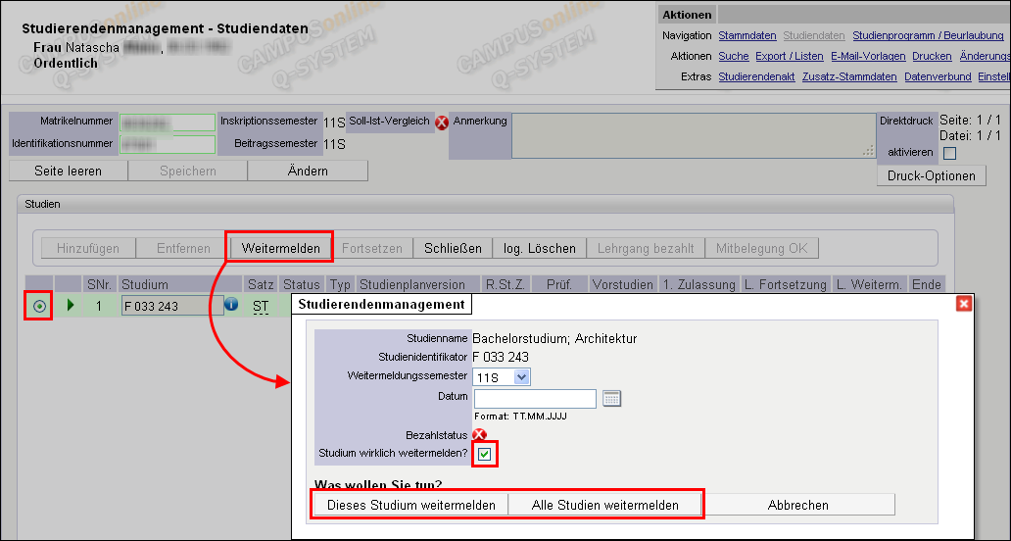

Abb. 36

1. Wählen Sie das Studium aus.
2. Klicken Sie „Weitermelden“ an.
3. Wählen Sie das Weitermeldungs-Semester.  
   Ob diese Möglichkeit besteht, wird über zentrale Systemeinstellungen gesteuert.

STEVIDENZ-Parameter WEITERMELDUNG\_SEM\_VOR und  
WEITERMELDUNG\_SEM\_ZURUECK  
Ist an staatlichen österreichischen Universitäten/Hochschulen nicht vorgesehen.

1. Geben Sie das Datum ein oder wählen Sie es aus dem Kalender.  
   Wenn Sie kein Datum angeben wird das aktuelle Datum automatisch eingesetzt.
2. Soll-Ist-Vergleich: Zeigt an, ob ein ausreichender Betrag eingezahlt worden ist.
3. Beachten Sie den Bezahlstatus! Wenn Sie trotz fehlendem Studienbeitrag weitermelden möchten, haken Sie „Weitermeldung trotz fehlerhaftem Soll-Ist-Vergleich durchführen?“ an.
4. Klicken Sie „Dieses Studium weitermelden“ an.  
   Wenn die Person mehrere Studien hat, können Sie mit „Alle Studien weitermelden“ in einem Schritt alle noch nicht gemeldeten Studien melden.

#### Rückgängig machen einer Meldung:

**Sicht:** ‚Studiendaten‘ – Detailbereich

Falls Sie eine Weitermeldung versehentlich eingetragen haben, können Sie diese rückgängig machen, indem Sie sie ungültig setzen:

1. Schalten Sie mit „Ändern“ den Änderungsmodus ein.
2. Blenden Sie beim Studium mit expand (grünes Dreieck) den Detailbereich ein.

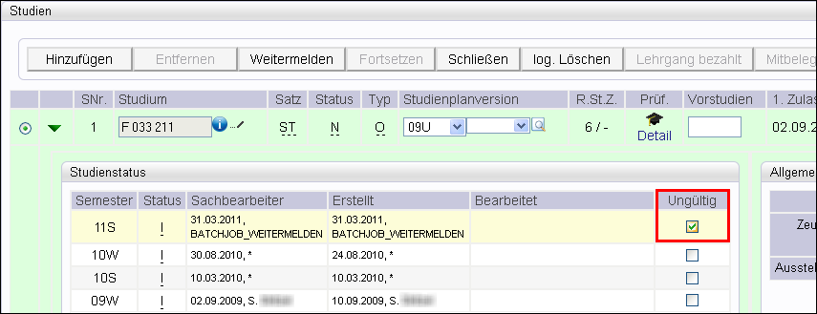

Abb. 37

1. Haken Sie beim Meldungs-Eintrag des Studiums die Spalte „Ungültig“ an.
2. Speichern Sie.

**Auswirkungen:**

Das Ungültig-Setzen der Meldung hebt nur den Meldestatus auf; das Studium wird nicht gelöscht.

**Achtung!** Wenn es nur ein Studium gibt und Sie die Meldung ungültig setzen, bleibt die Person trotzdem gültige/r Studierende/r. Bedenken Sie immer mögliche Implikationen, wenn Sie Einträge ungültig setzen! Kontrollieren Sie die Status der Person.

# 6. Mitbeleger aufnehmen und weitermelden

Als Mitbeleger werden Studierende bezeichnet, die an einer Fremd-Universität zugelassen und zusätzlich für Studien an Ihrer Universität/Hochschule eingeschrieben sind.

Amtswegige Mitbeleger sind Studierende in Studien, die gemeinsam von Ihrer Universität/Hochschule und einer Fremd-Universität eingerichtet sind. Eine Einrichtung ist dabei die zulassende. Die Studierenden können selbst entscheiden, welche Universität das sein soll. Zu amtswegigen Mitbelegern siehe Kapitel ab Seite 46.

Mitbeleger müssen ebenso zunächst in der Voranmeldung ihre Daten erfassen. (D.h., sie müssen an beiden Universitäten die Voranmeldung ausfüllen.) Auch der sonstige Ablauf ist an sich gleich wie bei ordentlichen Studierenden. Durch das Eintragen eines Fremd-Studiums werden sie automatisch als Mitbeleger gekennzeichnet.

Mitbeleger müssen laut gesetzlicher Regelung den Nachweis über die gültige Meldung an der zulassenden Universität vorlegen (Studienblatt), damit sie gemeldet werden können, und zwar sowohl bei der Erstaufnahme als auch in Folgesemestern. Sie bestätigen das Vorlegen des Nachweises im Studierendenmanagement mit der Schaltfläche **„Mitbelegung OK“**.

Dies gilt immer, für jedes mitbelegende Studium. Auch wenn z.B. zusätzlich ein ordentliches Studium besteht, muss das mitbelegende Studium jedes Semester bestätigt werden, damit es weitergemeldet wird.

Wenn sich das Studium an der Fremd-Universität geändert hat, achten Sie darauf, dies entsprechend einzutragen! D.h. tragen Sie das neue Studium ein und bestätigen Sie bei diesem die Mitbelegung. Beim bisherigen Studium klicken Sie nicht auf ‚Mitbelegung OK’. Es wird dann mit dem Bereinigungslauf nach Nachfristende automatisch geschlossen.

## 6. Aufnehmen von Mitbelegern

1. Nach der Voranmeldung tragen Sie im Studierendenmanagement das Studium der anderen Universität ein.

Achten Sie im Studien-Suchfenster darauf, dass Sie die Option „Fremdstudien anzeigen“ verwenden, damit auch Fremd-Studien gefunden werden. Die Option ist standardmäßig angehakt.

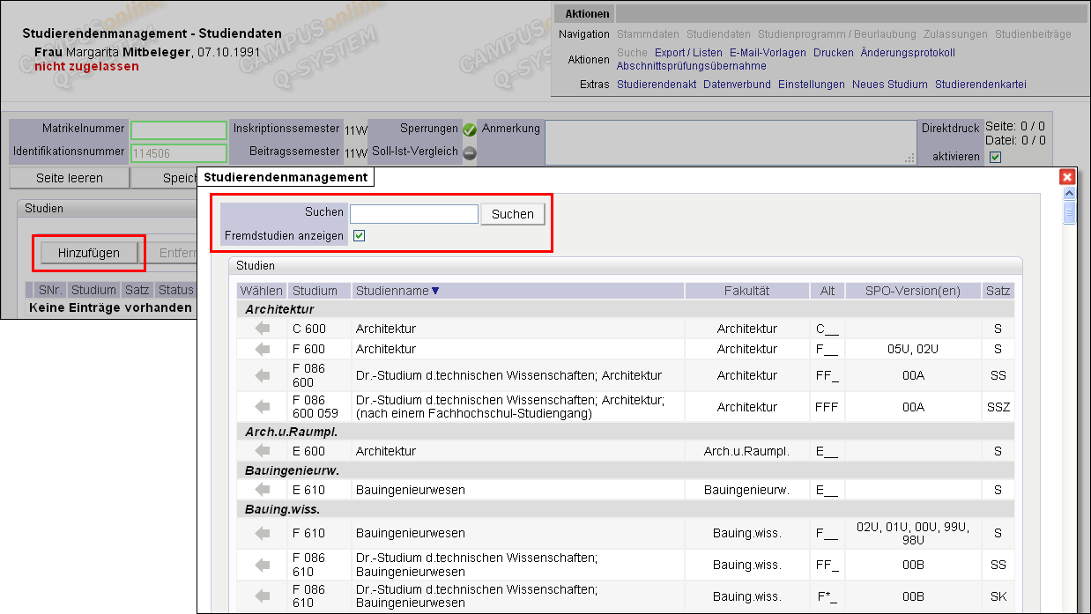

Abb. 38

Tipp: Wenn Sie den entsprechenden Unibuchstaben gefolgt von einem Leerzeichen eingeben (siehe Beispiel in der Abb. oben), finden Sie die Studien der jeweiligen Universität leichter.

Es können nur bereits erfasste Studien ausgewählt werden. Wenn das gesuchte Studium nicht in der Liste enthalten ist, muss es neu erfasst werden. Dazu dient die Applikation Uni-Studien-Verwaltung, die mit entsprechender Berechtigung über den Link ‚Neues Studium‘ im Navigationsbereich unter „Extras“ aufgerufen werden kann.

1. Nach dem Speichern des Studiums klicken Sie auf „Mitbelegung OK“.

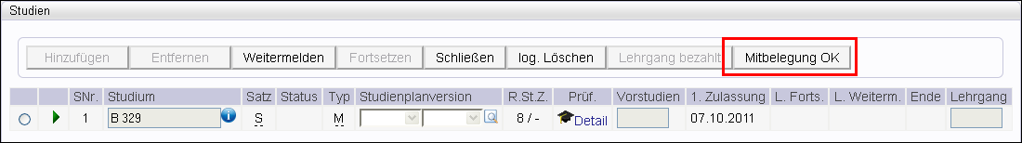

Abb. 39

1. Wenn Sie dann in der Stammdaten-Sicht die nötigen Daten kontrolliert/eingetragen haben, schließen Sie die Aufnahme mit „Neu OK“ ab.

Studierende, bei denen nur ein Studium an einer Fremd-Universität eingetragen ist, erhalten automatisch den Hörerstatus *„M“ – Mitbelegend*.

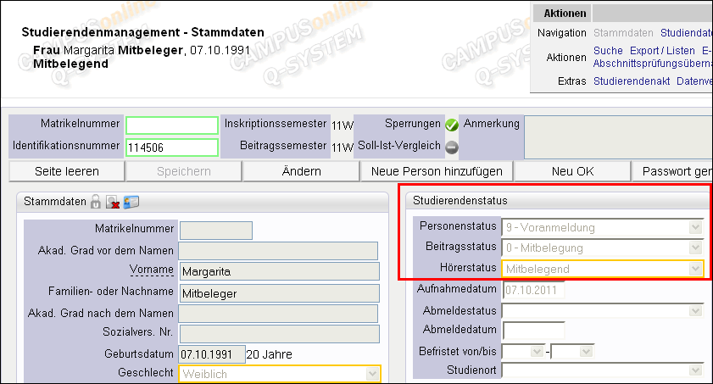

Abb. 40

#### Studienbeiträge für Mitbeleger

Mitbelegern/innen werden keine Studienbeiträge vorgeschrieben, es ist eine entsprechende Befreiung eingetragen. Sie können sie deshalb nach der Betätigung der Mitbelegung (siehe Seite 45) sofort weitermelden bzw. werden sie – wenn die automatische Weitermeldung aktiviert ist beim nächsten Lauf des Batch-Jobs – automatisch weitergemeldet.

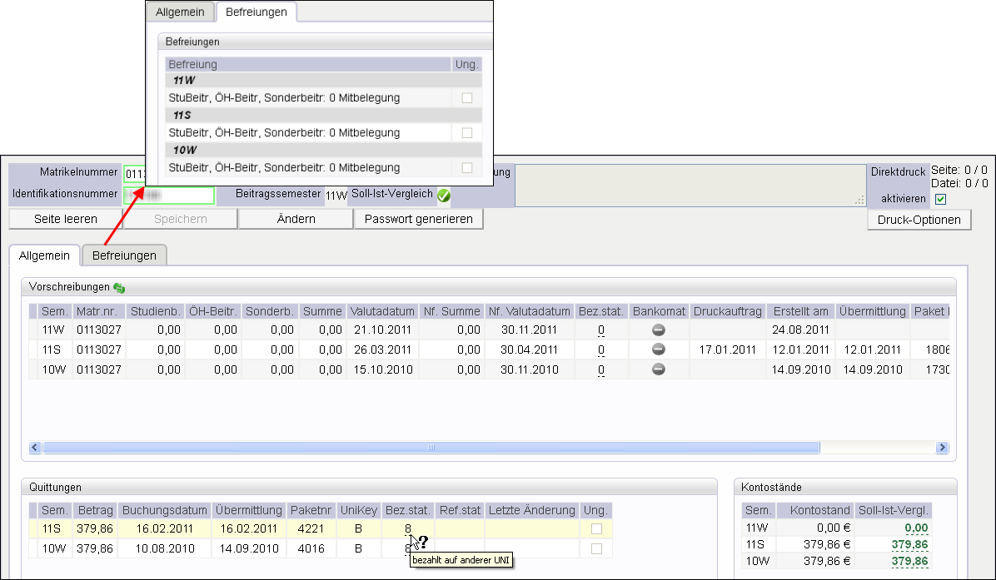

Abb. 41

Hinweis: Genaugenommen bekommen Mitbeleger/innen eine Vorschreibung mit 0,- Euro. Es wird auch der Bezahlstatus „0 – vorgeschrieben“ ans BRZ geschickt. Damit liefert das BRZ ggf. die Quittungsinformation zurück, die Sie in der Sicht ‚Studienbeiträge’ sehen können (Bezahlstatus „8 – bezahlt an anderer Uni“).

**Achtung!** Die Quittungsinformation alleine ist nicht die Voraussetzung für die Weitermeldung und darf auch nicht als Grundlage dafür gesehen werden, da sie keine Aussage darüber liefert, ob der/die Studierende an der Fremd-Universität noch zum selben Studium gemeldet ist!

## 6. Weitermelden von Mitbelegern

Mitbeleger/innen werden in Folgesemestern **nicht automatisch weitergemeldet**, da sie laut gesetzlicher Regelung den Willen zur Weitermeldung bekunden müssen. Sie müssen jedes Semester den Nachweis über die Weitermeldung des jeweiligen Studiums an der zulassenden Universität vorlegen.

Damit die Weitermeldung an Ihrer Universität möglich ist, müssen Sie die Bestätigung der weiteren Mitbelegung eintragen:

1. Suchen Sie den/die Studierende und wechseln Sie in die Sicht ‚Studiendaten’.
2. Wählen Sie das Studium aus und klicken Sie auf die Schaltfläche „Mitbelegung OK“.

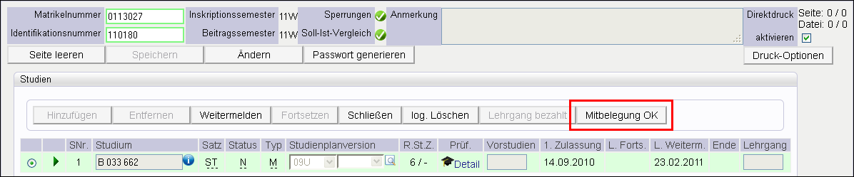

Abb. 42

Damit ist bestätigt, dass der/die Studierende an der zulassenden Universität im aktuellen Semester gültig gemeldet ist. Erst dann kann er/sie weitergemeldet werden bzw. wird – wenn dies eingeschaltet ist – automatisch weitergemeldet.

Hinweis: Die Schaltfläche „Mitbelegung OK“ scheint ausschließlich bei mitbelegenden Studien auf. Jedes mitbelegende Studium muss getrennt bestätigt werden. Wenn die Bestätigung erfolgt ist, ist die Schaltfläche grau und kann nicht betätigt werden.

**Achtung!** Studien sind in Bezug auf die Weitermeldung immer getrennt zu betrachten. Wenn z.B. ein/e Mitbeleger/in zusätzlich ein ordentliches Studium belegt, wird er/sie damit zwar ordentliche/r Studierende/r, für das mitbelegende Studium muss aber trotzdem jedes Semester die Meldung an der anderen Universität überprüft und die Mitbelegung bestätigt werden.

## 6. Amtswegige Mitbeleger

### 6. Aufnehmen von amtswegigen Mitbelegern

Amtswegige Mitbeleger/innen können manuell oder automatisch über die Applikation Amtswegige Mitbelegung via Datenverbund aufgenommen werden:

**Manuelle Aufnahme:** Wenn z.B. die Unterlagen vom/von der Studierenden sofort benötigt werden, kann die Aufnahme einzeln und manuell durchgeführt werden. Die Vorgehensweise und Regelungen sind gleich wie bei Mitbelegern/innen.

#### ****Amtswegige Mitbelegung via Datenverbund****

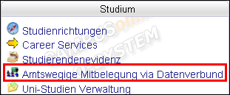Amtswegige Mitbeleger/innen können über diese Applikation aufgenommen und verwaltet werden.

Ihre Daten werden vom BRZ übermittelt und mit dem Batch-Job „Datenverbund Uni Einlesen der Einzeldateien“ ins System eingespielt.

Abb. 43

Anmerkung: Es werden dabei die Satzarten 60 und 61 übermittelt, d.h. die Stammdaten inklusive Adressen und die Studiendaten.

Die Applikation listet alle Personen (mit deren Studien), die im aktuellen Studienbeitragssemester zu einem gemeinsam eingerichteten Studium an einer anderen Universität zugelassen und noch nicht an Ihrer Universität weitergemeldet sind.

Sie können alle nötigen Schritte in dieser Applikation für die betreffenden Studierenden gesammelt ausführen:

* Studierende automatisiert aufnehmen (Personen- und Studiendaten übernehmen) und
* für diejenigen, die an der zulassenden Universität gültig gemeldet sind, die Bestätigung der Mitbelegung eintragen.

Hinweis: Nachdem die Daten eingetragen wurden, sind sie in dieser Applikation nicht mehr sichtbar.

#### a) Anlegen neuer Mitbeleger und Studien

Unter **‚Anlegen neuer Mitbeleger‘** werden alle Personen gelistet, die noch nicht als Studierende eingetragen sind.

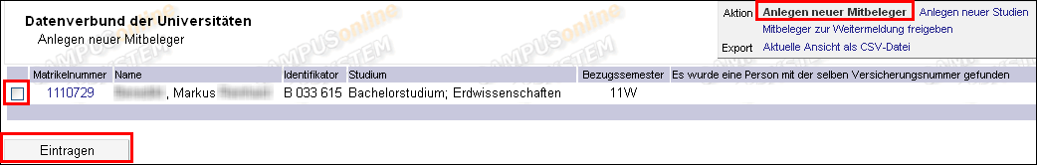

Abb. 44

1. Haken Sie die gewünschten Personen an.
2. Mit der Schaltfläche „Eintragen“ erfassen Sie diese als Studierende inklusive ihrer Studien.

Anmerkung: „Studium nicht gefunden“ bedeutet, dass dieses Studium (SKZ-Kombination) im System noch nicht besteht. In diesen Fällen werden zwar die Stammdaten eingetragen, wenn Sie die Person auswählen. Sie müssen aber das Studium für diese Studierenden selbst erfassen.

Unter **‚Anlegen neuer Studien‘** scheinen alle Studien auf, die noch nicht im Studierendenmanagement vorhanden sind. Das heißt, die Personen sind zwar als Studierende schon erfasst, aber ihre Studien noch nicht. (Person belegt zusätzliches Studium, anderes Studium etc.)

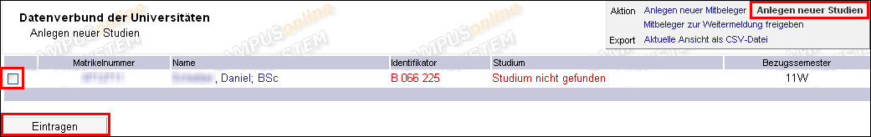

Abb. 45

1. Haken Sie die gewünschten Datensätze an.
2. Mit der Schaltfläche „Eintragen“ erfassen Sie die gewählten Studiendaten.

#### b) Mitbelegung erfassen

Unter **‚Mitbeleger zur Weitermeldung freigeben‘** werden alle Studierenden mit allen Studien angezeigt, die an der zulassenden Universität weitergemeldet sind.

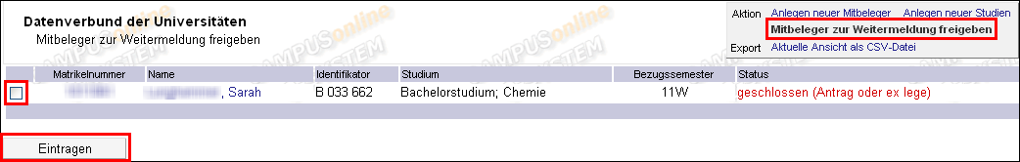

Abb. 46

1. Wählen Sie die gewünschten Studien aus.
2. Mit der Schaltfläche „Eintragen“ geben Sie diese Studien zur Weitermeldung an Ihrer Universität frei.

Hinweis: Dies entspricht der Aktion „Mitbelegung OK“ in der Studierendenmanagement-Maske.

**Beachten Sie:**

* Studien, die an Ihrer Universität bereits gemeldet sind, scheinen nicht auf.
* Die Information, dass ein Studium geschlossen wurde, wird vom BRZ nicht mitgeschickt. (Dies ist dann problematisch, wenn ein Studium im aktuellen Semester zunächst gemeldet, dann aber geschlossen wird.)
* Studien, die an Ihrer Universität geschlossen sind (dies scheint in der Spalte „Status“ in Rot auf), werden auch bei Eintragen der Mitbelegung nicht weitergemeldet.
* Die amtswegige Mitbelegung betrifft nur gemeinsam eingerichtete Studien. Daten von Studierenden, die ein mehrbeiniges Studium (z.B. Lehramt) an zwei Universitäten absolvieren (keine Mitbeleger sondern ordentliche Studierende), können mit der Applikation nicht behandelt werden. Nutzen Sie für diese Studierenden den E-Mail-Versand aus der Studierendenmanagement-Maske unter ‚Einstellungen‘ im Bereich „Studierenden Evidenz E-Mails“: „Studienbeiträge an anderer Uni bezahlt“.

#### c) Aktuelle Ansicht als CSV-Datei

Unter diesem Link können Sie die jeweilige Liste exportieren und erhalten eine (mit MS Excel lesbare) Datei im Format CSV.

### Weitermelden von amtswegigen Mitbelegern

Der Unterschied zu Mitbeleger/innen ist, dass amtswegige Mitbeleger/innen den Willen zur Weitermeldung nicht explizit bekannt geben müssen. Sie bestätigen die Mitbelegung auf Basis der gültigen Meldung an der zulassenden Universität/Hochschule.

Hinweis: In der Studienplanmaske (erstes Register oben, bei der SKZ) gibt es das Feld „gemeinsam mit Univ. SKZ“. Hier sollten Sie die SKZ der Fremd-Universität eintragen. Die Information ist für die Prüfungsverwaltung, für die Studierendenstatistik und u.U. für die LV-Verwaltung nötig. Für das STM ist sie genau genommen nicht nötig, da die Information dazu, welche Studien gemeinsam eingerichtet sind, im Datenverbund entschieden wird.

## 6. Ordentliche Studierende, die an anderer Universität bezahlen

Wenn Sie Studierende, die bereits an einer anderen Universität zugelassen sind und die Beiträge dort bezahlen, an Ihrer Universität/Hochschule zu einem ordentlichen oder außerordentlichen Studium zulassen, gilt Folgendes:

**Im 1. Semester** werden diese Studierenden automatisch durch einen Batch-Job weitergemeldet, wenn die Quittungsinformation eingelangt ist (und der Betrag ausreicht).

**Ab dem 2. Semester** ist eine automatische Weitermeldung nicht möglich. Sie müssen diese Studierenden manuell weitermelden.  
**Bei** entsprechender System-Einstellung können sich Studierende auch selbst weitermelden; siehe unten.

Ähnlich wie Mitbeleger müssen sie in Folgesemestern den Willen zur Weitermeldung bekunden. Wenn ein/e Studierende/r bekannt gibt, dass er/sie weitergemeldet werden will, überprüfen Sie die Zahlungsinformationen. Wenn der Betrag bezahlt wurde und korrekt ist, melden Sie seine/ihre Studien weiter.

Sie können an noch nicht weitergemeldete Studierende, deren Quittungsinformation schon eingelangt ist, eine „Erinnerungs-Mail“ schicken. Verwenden Sie dazu unter den ‚Einstellungen‘ den Navigationslink ‚Studierendenevidenz-E-Mails‘ und wählen Sie die E‑Mail-Vorlage „Studienbeiträge an anderer Uni bezahlt“. Die E-Mail wird automatisch an alle betreffenden Studierenden verschickt.

#### Selbst weitermelden durch Studierende

Bei entsprechender System-Einstellung können Studierende, die ihre Studiengebühren bereits an einer anderen Universität/Hochschule bezahlt haben, zu ihren Studien selbst weitermelden.

STEVIDENZ-Parameter SELBST\_WEITERMELDUNG\_FREMDBEZ

Der/die Studierende bekommt in diesem Fall wenn alle Weitermeldungskriterien erfüllt sind beim Einloggen einen Hinweis angezeigt und kann sich mit einem Link zu seinen/ihren Studien weitermelden.

**Studierendensicht:**

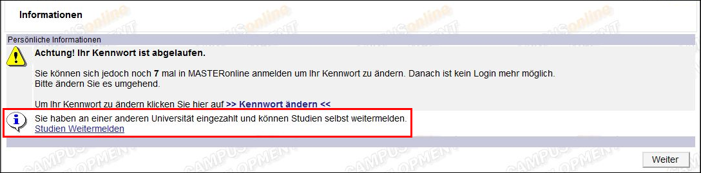

Abb. 47

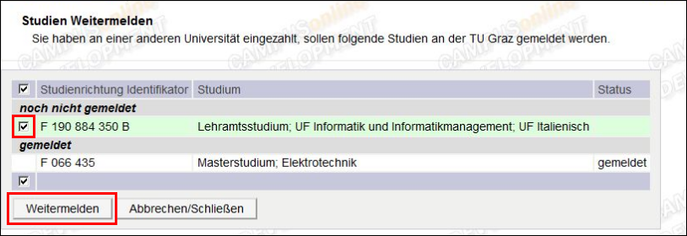

Abb. 48

# Außerordentliche Studierende, Lehrgänge

Studierende, die nur zu außerordentlichen Studien zugelassen sind, sind „außerordentliche Studierende“. Auf Basis des Studientyps wird automatisch der Hörerstatus *„A“ – Außerordentlich* eingetragen.

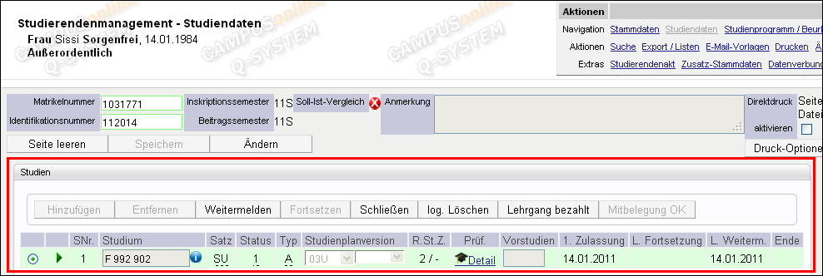

Abb. 49

**Besonderheit an Pädagogischen Hochschulen:** Studierende können ein ordentliches Studium außerordentlich betreiben – das ist dann der Fall, wenn sie die Voraussetzungen nicht erfüllen. Dies wird eingetragen, indem man eine entsprechende Zusatz-/Ergänzungsprüfung erfasst. Das Studium bleibt in diesen Fällen weiterhin auf Status „O“, der Hörerstatus der Studierenden ist aber „A“! Siehe Seite 82.

#### Gebührenvorschreibungen

Die Vorschreibung wird entsprechend gesetzt. Bei Lehrgängen wird z.B. automatisch eine Befreiung von den Studiengebühren eingetragen.

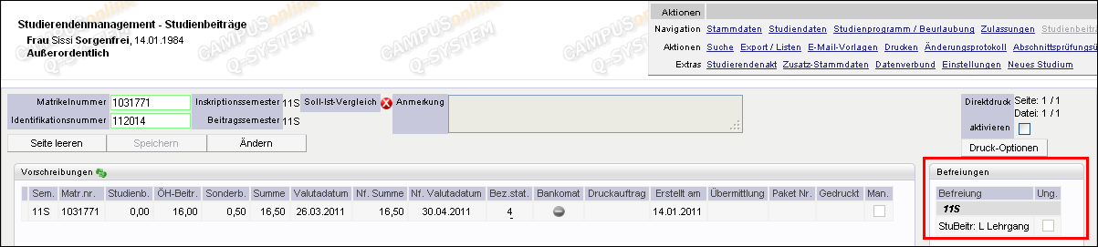

Abb. 50

#### Weitermeldung

Die Verrechnung von Lehrgängen wird normalerweise außerhalb der üblichen Abläufe abgewickelt, da es für sie keine Vorschreibung durch das BRZ gibt. Daher können Lehrgänge ohne Bezahlung eines Studienbeitrags weitergemeldet werden.

Falls die Bezahlung in der Fachabteilung geprüft wird, kann im System eine Überprüfung eingeschaltet werden. Bei entsprechender zentraler Einstellung ist die Schaltfläche „Lehrgang bezahlt“ in der Sicht ‚Studiendaten’ aktiv.

STEVIDENZ-Parameter CHECKLEHRGANGBEZAHLT

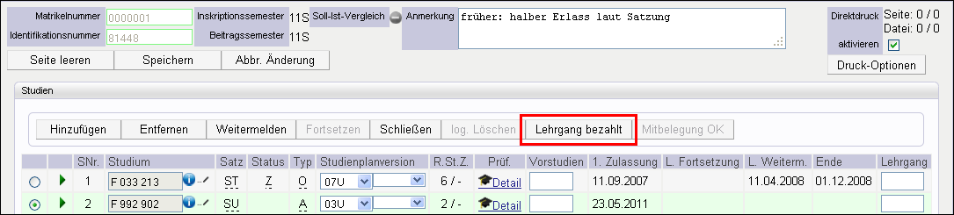

Abb. 51

In dem Fall ist eine Weitermeldung (automatisch und manuell) erst möglich, wenn diese Schaltfläche gedrückt und der ÖH-Beitrag bezahlt wurde. Die Schaltfläche ist danach grau und wird erst im nächsten Semester wieder aktiv.

Die Schaltfläche „Lehrgang bezahlt“ muss bei Vorbereitungslehrgängen nicht betätigt werden. Da Studierende, die nur Vorbereitungslehrgänge belegen, von Lehrgangsbeiträgen befreit sind, werden sie automatisch weitergemeldet.

Hinweis: An Pädagogischen Hochschulen ist für Lehrgänge <30 ECTS kein ÖH-Beitrag zu bezahlen; siehe Seite 39.

Feld ‚Lehrgang’: Dieses Feld dient nur zur eigenen Information. Sie können hier einen beliebigen Text eintragen, z.B. die Lehrgangsnummer wenn Sie festhalten wollen, zu welchem Jahrgang der/die Studierende gehört.

Ob das Feld angezeigt wird, ist von einer zentralen Einstellung abhängig.

STEVIDENZ-Parameter SHOW\_LEHRGANGSNR

# 8. Austausch-Studierende zulassen und weitermelden

Incoming- und Outgoing-Studierendekönnen in CAMPUSonline durch das Eintragen eines Studienprogramms gekennzeichnet werden. Geben Sie für Incomings unter „Land“ Österreich an, für Outgoings das entsprechende Aufenthaltsland.

**8.1** **Incomings**

**Zulassen:**

Incomings werden über die Voranmeldung erfasst und zugelassen und gemeldet wie andere reguläre Studierende. Um diese Personen als Incomings zu kennzeichnen:

* Geben Sie das Studienprogramm ein (siehe Seite 91).
* Geben Sie zusätzlich eine Befristung ein, wenn das System so konfiguriert ist (siehe Seite 68).

**Weitermelden:**

Incomings, die länger als ein Semester an Ihrer Universität/Hochschule bleiben, werden automatisch auf Basis der Einzahlung der vorgeschriebenen Beiträge (ÖH-Beitrag) weitergemeldet. Das gilt nicht, wenn sie eine Befristung eingetragen haben. (Zum Eingeben einer Befristung siehe Seite 68.)

Incomings sind vom Studienbeitrag befreit. Es wird automatisch der Beitragsstatus „Mobilitätsprogramm, hereinkommend“ eingetragen.

**8.2 Outgoings**

Sie können Outgoing-Studierenden ein Studienprogramm zuordnen und das Gastland angeben; siehe Seite 90.

Outgoings werden automatisch durch den Beitragsstatus „Mobilitätsprogramm, hinausgehend“ von den Studiengebühren befreit.

# 9. Teststudierende erfassen

Sie können imaginäre Studierende für Testzwecke erstellen.

Dabei gehen Sie genau gleich vor wie bei einer realen Person, d.h. entweder

* Erfassen in der Voranmeldung oder mit
* „Neue Person hinzufügen“ wie ab Seite 36 beschrieben.

Tipps: Achten Sie darauf, dass Sie unter Nationalität nicht Österreich angeben. Dann müssen Sie keine gültige Sozialversicherungsnummer eintragen.

Vergeben Sie eine Dummy-Matrikelnummer (z.B. hohe Nummer) unbedingt außerhalb Ihres Kontingents und des Jahrgangs. Geben Sie die Nummer manuell ein, bevor Sie mit „Neu OK“ zulassen.

Nachdem Sie den Teststudierenden zugelassen und gemeldet haben, ändern Sie den Personenstatus:

1. Schalten Sie mit „Ändern“ den Änderungsmodus ein.
2. Ändern Sie den Personenstatus auf „Testdaten“.
3. Speichern Sie.

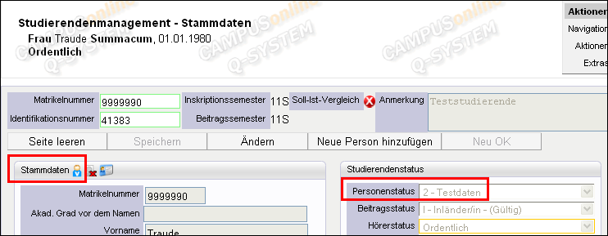

Abb. 52

**Auswirkungen:**

Studierende mit dem Personenstatus „Testdaten“:

* Werden automatisch als  - „virtuelle Person“ gekennzeichnet.
* Werden in der Studierendenstatistik und bei der Übermittlung ans BRZ nicht berücksichtigt.
* Sie können den PIN-Code wie bei anderen Studierenden drucken und einen CAMPUSonline-Account einrichten.

# Schließen von Studien, Exmatrikulieren

**Regulärer Studienabschluss**

Bei regulärem Studienabschluss wird in der Prüfungsverwaltung die letzte Abschnittsprüfung eingetragen. Diese Daten werden entweder manuell oder automatisch in das Studierendenmanagement übernommen und bei den Studiendetails angezeigt.

Ist in der Prüfungsverwaltung eine positive abschließende Abschnittsprüfung eingetragen, wird das Studium bei entsprechender zentraler Einstellung mit dem Zeugnisdatum geschlossen. Es wird entweder mit dem Prüfungsdatum oder, wenn die Prüfung vor der letzten Weitermeldung lag, mit dem aktuellen Datum geschlossen.

Eine automatische Abmeldung der Person geschieht nur beim Bereinigungslauf nach Nachfristende – bei diesem werden alle nicht weitergemeldeten Studien geschlossen, und es wird die Person geschlossen, d.h. Abmeldeart auf „ex lege“ gesetzt; Abmeldedatum ist Datum des Laufs.

Hinweis: Mit der Abschnittsprüfungsübernahme können Abschlussprüfungen automatisch aus der Prüfungsverwaltung übernommen werden.  
Die Übernahme ist nur in diese Richtung möglich und nicht aus dem Studierendenmanagement in die Prüfungsverwaltung.

**Antrag auf Schließung vor regulärem Abschluss**

Wenn ein/e Studierende/r vor dem regulären Abschluss eine Schließung des Studiums beantragt, tragen Sie die Schließung bei den Studiendaten ein; siehe unten. Zum Schließen aller offenen Studien eines Studierenden, bearbeiten Sie die Stammdaten-Sicht; siehe Seite 56.

#### ****Automatisches Abmelden von Lehrveranstaltungen und Prüfungen beim Schließen eines Studiums****

Bei entsprechender zentraler Einstellung wird ein/e Studierende/r beim (manuellen oder automatischen) Schließen eines Studiums automatisch von allen Prüfungen und Lehrveranstaltungen mit diesem Studium abgemeldet.

STEVIDENZ-Parameter EXMATSTUDAUTOABMELDVONPVUNDLV

Für jeden **Prüfungstermin**, zu dem der/die Studierende angemeldet ist, werden dabei folgende Kriterien überprüft:

* Der Prüfungstermin liegt vor dem Beendigungsdatum des Studiums.
* Es liegt bereits eine Beurteilung des/r Studierenden für den Prüfungstermin vor.
* Der Prüfungstermin weist kein Datum auf.

Wenn eine dieser Bedingungen erfüllt ist, wird keine Abmeldung von diesem Prüfungstermin vorgenommen.

Studierende werden von allen **Lehrveranstaltungen** mit diesem Studium (gilt auch für Wartelisten-Platz) abgemeldet.

**Achtung!** Es kann der Fall eintreten, dass die Abmeldung eines/r Studierenden von einer LV dazu führt, dass die Mindesteilnehmeranzahl für die Abgeltung der Lehre unterschritten wird.

Diese Funktionalität steht beim manuellen Schließen, beim Semesterjob „Bereinigungslauf nach Fristende“ und bei der Exmatrikulation von Studierenden zur Verfügung.

Beim manuellen Schließen von Studien wird eine Liste der LVs und Prüfungen angezeigt, von denen der/die Studierende abgemeldet wird. Diese Liste muss bestätigt werden, bevor das Studium geschlossen werden kann. Beim automatischen Schließen kommt diese Meldung nicht.

Hinweis: Im Feld „bearbeitet von“ wird „Schließung des Studiums“ eingetragen.

Beim Schließen eines Studiums werden alle Beurlaubungen für das Studium, die in der Zukunft liegen, ungültig gesetzt.

## 10. Einzelne Studien schließen

**Sicht:** ‚Studiendaten’

**Voraussetzung:** Nur gemeldete Studien können bzw. müssen geschlossen werden.  
Die Schaltfläche „Schließen“ ist nur dann wählbar.

Auch wenn Sie alle Studien eines/einer Studierenden schließen, wird nicht automatisch der/die Studierende „abgemeldet“. Zum Abmelden der Person müssen Sie in der Sicht ‚Stammdaten‘ den Abmeldestatus eintragen; siehe Seite 56.

**Achtung!** Wenn für das gleiche Datum gemeldet und geschlossen wird, erkennt das System nicht, welcher Vorgang der letzte war - nur das Datum wird ausgewertet. In solchen Fällen die Weitermeldung ungültig setzen und dann das Studium schließen. Wenn hingegen an einem Tag die Meldung und Schließung für unterschiedliche Daten eingegeben werden, ergeben sich keine Probleme.  
Achten Sie beim Schließen eines Studiums darauf, dass keine Weitermeldung in einem zukünftigen Semester existiert.

#### Studium schließen:

1. Wählen Sie das Studium aus.
2. Klicken Sie die Schaltfläche „Schließen“ an.

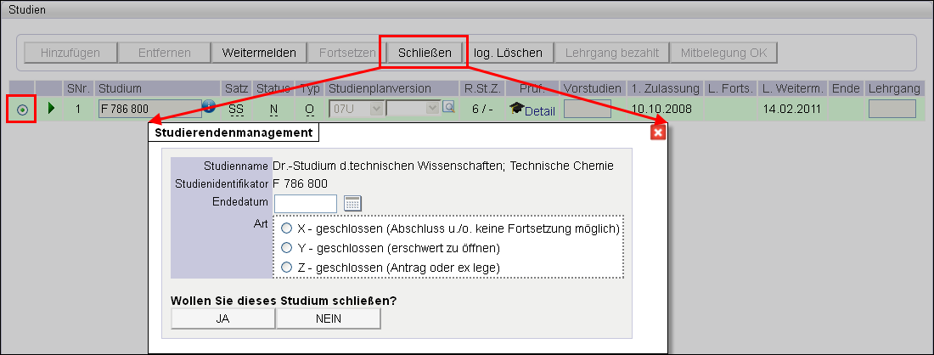

Abb. 53

1. Geben Sie ggf. ein Enddatum an.  
   Wenn Sie kein Datum angeben, wird das aktuelle Datum vorausgefüllt.
2. Wählen Sie die Art mithilfe der Auswahl-Buttons aus.
3. Klicken Sie „JA“ an.
4. Korrigieren Sie ggf. den Hörerstatus.

**Auswirkungen:**

* Bei den Studiendetails des Studiums wird der entsprechende Status eingetragen.
* Das Datum der Schließung wird eingetragen.

#### Rückgängig machen einer Schließung:

**Sicht:** ‚Studiendaten‘ – Detailbereich – im Änderungsmodus

Falls Sie ein Studium aus Versehen geschlossen haben:

1. Blenden Sie beim Studium mit expand (grünes Dreieck) den Detailbereich ein.
2. Haken Sie beim Schließungs-Eintrag des Studiums (X oder Z) die Spalte „Ungültig“ an.
3. Speichern Sie.

## 10. Person exmatrikulieren (alle Studien schließen)

**Sicht:** ‚Stammdaten’ - „Abmeldestatus/-datum“ – im Änderungsmodus

Mit dem Eintragen der Abmeldung werden automatisch alle noch offenen Studien der Person geschlossen (abhängig vom Abmeldestatus mit X oder Z). Der Hörerstatus ändert sich damit auf „nicht zugelassen“.

#### Person exmatrikulieren:

1. Wählen Sie einen Abmeldestatus aus.

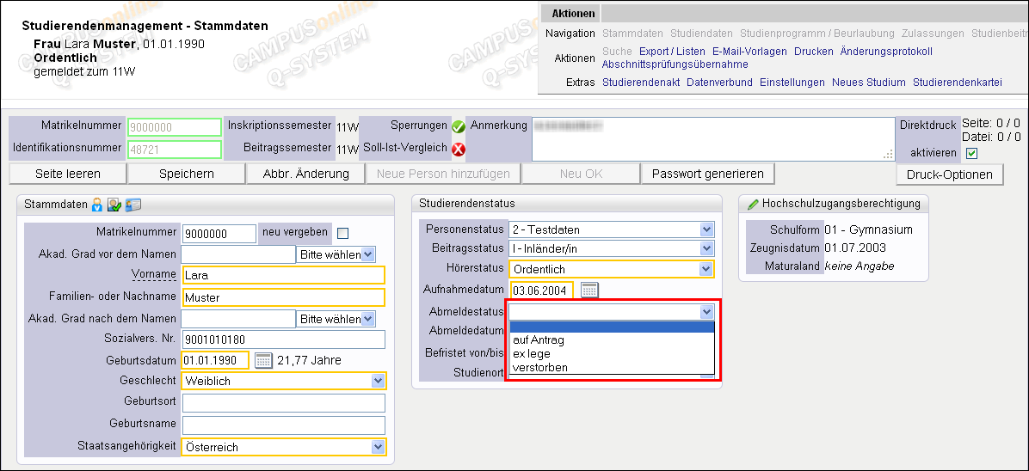

Abb. 54

1. Tragen Sie das Abmeldedatum ein. Der/die Studierende wird sofort exmatrikuliert.
2. Speichern Sie.

Hinweis: Wenn bei einem/r Studierenden der Abmeldestatus „verstorben“ eingetragen wird, wird als Exmatrikulationsdatum automatisch das aktuelle Datum eingetragen.

#### Rückgängig machen einer Abmeldung:

**Sicht:** ‚Stammdaten’

Falls Sie die Schließung einer Person aus Versehen durchgeführt haben:

1. Setzen Sie den Abmeldestatus auf den Leer-Eintrag.
2. Löschen Sie das Abmeldedatum.
3. Speichern Sie.
4. Setzen Sie in den Studiendetails den Schließungseintrag ungültig.
5. Speichern Sie.

## Abmeldungsarten

Je nach Status kann das Studium wieder zugelassen werden oder nicht:

Status X: Studium kann nicht wieder zugelassen werden.  
Status Z: Eine Fortsetzung ist möglich.

Lookup-Tabelle ST\_ABMELEDUNGSARTEN

| ***Kurzb.*** | ***Abmeldungsart*** | ***Status*** |
| --- | --- | --- |
| A | Auf Antrag | Z |
| E | Ex lege | Z |
| V | Verstorben | X |
| D | Dienstende, nur für Pädagogische Hochschulen relevant | X |

**Besonderheit an Pädagogischen Hochschulen:** Der Abmeldestatus „Dienstende“ wird für Lehrer/innen in Fortbildungslehrgängen verwendet. Da der Account bei 701er-Studien nie geschlossen wird, werden diese Personen mit der Pensionierung abgemeldet. Das Accountbeendigungsverfahren wird dadurch aktiviert und es werden keine E-Mails mehr versendet.  
Wird ein Bachelor- oder Diplomstudium an einer Pädagogischen Hochschule erfolgreich abgeschlossen, wird mit einem Trigger das Flag für FUW (Fort- und Weiterbildung) automatisch beim Studierenden gesetzt. Dadurch können sie sich zur Lehrerfortbildung anmelden.

# 11. Fortsetzen bei geschlossenen Studien - Studienwiederzulassung

**Sicht:** ‚Studiendaten‘

**Voraussetzung:** Studium hat Status Z - geschlossen  
(Studien, die mit X oder Y geschlossen sind, können nicht wieder eingeschrieben werden.)

**Das Studium ist in den Codex-Dateien als neu studierbar gekennzeichnet (siehe Seite 86).**

Wenn ein/e Studierende/r ein geschlossenes Studium wieder aufnimmt, setzen Sie es mit „Fortsetzen“ fort (entspricht einer Zulassung).

Danach erfolgt entweder eine automatisierte Weitermeldung oder Sie führen eine manuelle Weitermeldung wie weiter oben beschrieben durch.

#### Studien fortsetzen:

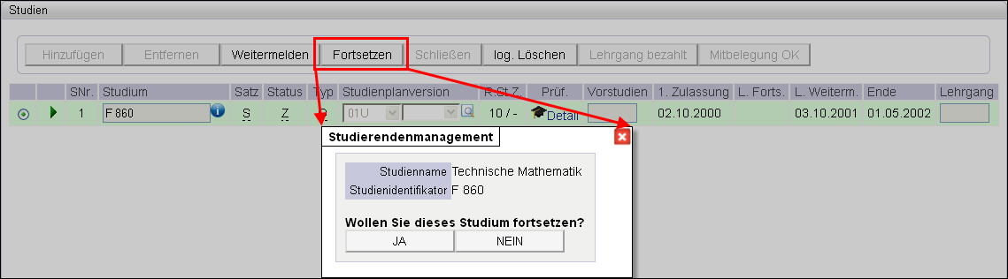

Abb. 55

1. Wählen Sie das geschlossene Studium aus.
2. Klicken Sie „Fortsetzen“ an.
3. Bestätigen Sie die Meldung mit „JA“.

Die Schaltfläche „Fortsetzen“ kann daraufhin nicht erneut angeklickt werden.

Als Datum der Fortsetzung (ersichtlich in der Spalte „L. Fortsetzung“) wird bei der nächsten Weitermeldung das aktuelle Datum eingetragen, d.h. Weitermeldungs- und Fortsetzungsdatum entsprechen einander.

**Auswirkungen:**

Das Studium ist damit noch nicht weitergemeldet; die Fortsetzung entspricht nur einer Zulassung. Im „Studienverlauf“ scheint nach wie vor als letzter Eintrag die Schließung auf.

Ein auf diese Weise wieder zugelassenes Studium hat keinen Status. Es muss ein Zahlschein gedruckt werden. Erst wenn die Beitragszahlung und die Weitermeldung erfolgen, wird im Studienverlauf ein Eintrag erzeugt und der Status des Studiums wechselt auf „I“ - gemeldet.

Die Studienplanversion wird neu eingetragen, d.h., der/die Studierende/r wird der aktuell gültigen Studienplanversion unterstellt. Wenn er/sie in einem früheren Studienplan studieren darf, können Sie die Version in den Studiendaten manuell ändern; siehe Seite 80. Dies ist rechtlich jedoch nicht vorgesehen.

#### Rückgängig machen einer Fortsetzung:

Falls Sie eine Fortsetzung versehentlich durchgeführt haben, können Sie diesen Schritt nicht direkt rückgängig machen, da es keinen Eintrag dafür gibt. In diesem Fall müssen Sie das Studium zuerst weitermelden und dann die Meldung ungültig setzen:

**Sicht:** ‚Studiendaten‘ – Detailbereich – im Änderungsmodus

1. Blenden Sie beim Studium mit expand (grünes Dreieck) den Detailbereich ein.
2. Haken Sie beim entsprechenden Eintrag die Spalte „Ungültig“ an.
3. Speichern Sie.

Hinweis: Alternativ können Sie den Eintrag der letzten Schließung ungültig setzen, speichern und wieder gültig setzen.

# Zusammenhänge mit der Prüfungsverwaltung

#### ****Übernahme von Abschnittsprüfungen****

Positive Abschnittsprüfungen, die in der Prüfungsverwaltung gültig gesetzt werden, werden bei entsprechender Konfiguration automatisch übernommen und bei den Studiendetails angezeigt.

Bei Eintragung eines Abschlusses wird der Studienabschnitt entsprechend weitergezählt. Der Studienabschnitt, in dem sich ein/e Studierende/r befindet, ist in der Applikation Studienstatus einsehbar.

Mit der Eingabe/Übernahme einer abschließenden Abschnittsprüfung wird das Studium mit dem Zeugnisdatum geschlossen. (Siehe Seite 83.)

#### ****Link zur Abschlussprüfungsverwaltung zum Einsehen von Abschlussprüfungen****

Im Bereich „Studien“ in der Sicht ‚Studiendaten‘ finden Sie mit entsprechenden zentralen Einstellungen in der Spalte „Prüf.“ einen Link zur Abschlussprüfungsverwaltung , unter der die für das betreffende Studium vorhandenen Abschlüsse einsehbar sind. (Siehe Seite 77.)

#### ****Keine Übernahme vom Studierendenmanagement in die Prüfungsverwaltung****

Abschlüsse können im Studierendenmanagement im Bereich „Studienabschnittsprüfungen“ ungültig gesetzt werden. Das wirkt sich allerdings nicht auf die Prüfungsverwaltung aus, sondern dient nur der Übersicht.

# 13. Sicht ‚Stammdaten‘: Hinweise zu den Bereichen und Feldern

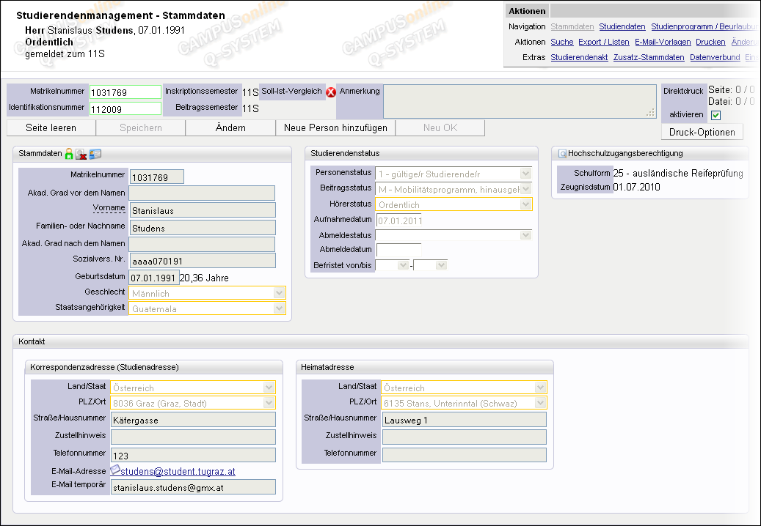

Abb. 56

## Hinweise zum Bearbeiten von Daten

#### Suchen

Um die Daten eines/einer Studierenden bearbeiten zu können, müssen Sie die jeweilige Person zuerst suchen; siehe Seite 16.

#### Ändern

Zum Ändern von Daten betätigen Sie die Schaltfläche „Ändern“. Siehe Seite 22.

**Achtung!** Ändern Sie keine „Status“-Angaben in der ‚Stammdaten‘-Sicht im Bereich „Studierendenstatus“!

* Personenstatus,
* Beitragsstatus und
* Hörerstatus einer Person ergeben sich **automatisch** aus den Studien.

#### Speichern

Achten Sie darauf, alle Eingaben zu speichern. Wenn Sie die Bearbeitung abbrechen, werden Änderungen nicht gespeichert.

## 13. Tätigkeiten in der Sicht ‚Stammdaten‘

|  |  |
| --- | --- |
| **Stammdaten** bearbeiten | Bereiche „Stammdaten“, „Studierendenstatus“, „Kontakt“ und „Hochschulzugangsberechtigung“ Beachten Sie das Kapitel zum Ändern von Daten ab Seite 22 und Feldbeschreibungen ab Seite 63. |
| **Neue Studierende** erfassen | Im Standardfall erfassen neue Studierende ihre Daten selbst in der Voranmeldung. Zusätzlich können Sie auch im Studierendenmanagementneue Studierende hinzufügen. Siehe Seite 36. |
| **Abmeldungen** eintragen | Abmeldungen werden üblicherweise automatisch eingetragen. Feld „Abmeldestatus/-datum“, siehe Seite 56. |
| **Befristungen** eingeben | Feld „Befristet von/bis“, siehe Seite 68. |
| **Sperrungen** eintragen | Icon neben „Sperrungen“, siehe Seite 72. |

## 13. Icons

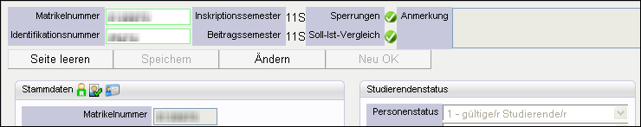

Abb. 57

**Bereich Sperrungen:** Zeigt an, ob eine Sperre besteht. Der Link auf dem Icon führt zur Maske zum Eingeben einer Sperre. Das Icon bezieht sich ausschließlich auf Sperren und gibt keine Auskunft über den aktuellen Meldungsstatus der Person o.Ä. Siehe Seite 72.

**Soll-Ist-Vergleich:** Zeigt den Bezahlstatus insgesamt für das aktuelle Inskriptionssemester. Siehe Seite 108.

#### Stammdaten-Bereich:

|  |  |
| --- | --- |
| ident_typ_u | **Ungeprüfte Identität**  (graues Personensymbol, U)  Wenn zukünftige Studierende ihre Daten in der Voranmeldung eingeben, werden sie zunächst als „ungeprüfte Identität“ angezeigt. |
| ident_typ_r | **Reale Identität (reale physikalische Person)**  (grünes Personensymbol, R)  Wenn Sie nach Prüfung der Dokumente die Person mit „Neu OK“ zulassen und damit ihre Identität bestätigen, wechselt der Status auf „reale physikalische Person“. |
| ident_typ_v | **Virtuelle Identität**  (blaues Personensymbol, V)  Sonder-Status, der automatisch eingetragen wird, wenn der Personenstatus Teststudierender ist. Siehe Seite 53. |
|  | **Bei dem Studierenden handelt es sich um eine Dublette**  (rotes Rufzeichen)  Für den/die Studierende/n sind zwei Datensätze vorhanden.  Hinweis: Der Dubletten-Check läuft in bestimmten Intervallen. Dabei werden die Merkmale Familienname, Vorname und Geburtsdatum berücksichtigt. |
| foto_vorhanden | **Foto des/der Studierenden ist im System vorhanden**  (Fotosymbol mit grünem Haken) |
| foto_nicht_vorhanden | **Foto ist nicht vorhanden**  (Fotosymbol mit rotem X) |
| Falls ein Foto vorhanden ist, können Sie es mit dem Icon aufrufen. Das Foto wurde von dem/r Studierenden in der Voranmeldung für die Uni-Card hochgeladen. Er/sie hat über seinen/ihren Account Zugriff auf dieses Foto und kann es als Visitenkarten-Foto übernehmen. | |
| id_card_20x20 | **Verbindung zur Uni-Card-Administration**  (blaues Uni-Card-Symbol) |
| Nähere Information zur Uni-Card-Administration sowie zu den spezifischen Rechten, die für dieses Modul notwendig sind, finden Sie in der Dokumentation zur Uni-Card. | |

## Felder in der Sicht ‚Stammdaten‘

### Stammdaten

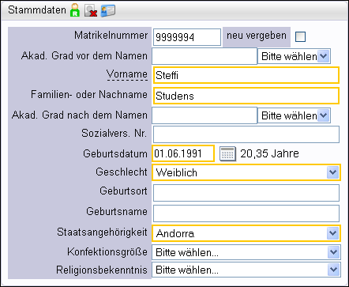

Abb. 58

**Matrikelnummer:** Bei der Aufnahme eines/r neuen Studierenden (Zulassung mit der Schaltfläche „Neu OK“) wird bei entsprechenden Einstellungen eine neue Matrikelnummer automatisch erzeugt.

STEVIDENZ-Parameter GETNEWMATRIKELNR steuert automatische Vergabe

Die höchste vorhandene Matrikelnummer (aller erfassten Studierenden, bezogen auf das Kontingent) wird dabei um 1 erhöht.

Tabelle CODEX\_MATRIKELNUMMERN enthält das an staatl. österr. Universitäten/Hochschulen jeweils vorgegebene Kontingent.

Die Matrikelnummer muss 7 Zeichen lang sein. Das Format ist über einen zentral eingestellten Systemparameter vorgegeben.

FORMATMATRIKELNUMMER definiert Format der Nummer.

Bei der automatischen Matrikelnummernvergabe wird die Matrikelnummer standardmäßig folgendermaßen gebildet: JJ00000. *JJ* ist der Matrikelnummer-Jahrgang (z.B. *11* für das Wintersemester 2011/2012 und das Sommersemester 2012). *00000* ist eine fortlaufende Nummer innerhalb des Kontingents der jeweiligen Universität (z.B. 30000 – 32999). Einmal vergebene Matrikelnummern werden nicht mehr verwendet.

**Manuell eintragen:** Falls Sie die Nummer manuell eintragen oder ändern, achten Sie darauf, dass die neue Nummer noch nicht vergeben ist.

STEVIDENZ-Parameter MNR\_EDITABLE: Editieren der Matrikelnummer in den Stammdaten ermöglichen bzw. verhindern.

Hinweis: Sie überschreiben zwar keine bestehenden Studierenden, wenn Sie eine schon vergebene Matrikelnummer angeben, verlieren aber u.U. mühsam eingegebene Neu-Daten, weil das Programm das Speichern dann nicht zulässt.

Eine Änderung kann (wie jede studienbeitragsrelevante Änderung) eine neue Vorschreibung zur Übermittlung an das Bundesrechenzentrum und einen Zahlscheindruck auslösen. Ist beim BRZ bereits eine Einzahlung mit der falschen Matrikelnummer (Teil des Kundendatenfeldes) erfolgt, kann die Zahlung nicht richtig zugeordnet werden und ein manueller Eingriff ist nötig.

**Achtung:** Bei der Korrektur der Matrikelnummer von bestehenden Studierenden müssen gegebenenfalls schon bestehende Prüfungsleistungen nachbearbeitet werden! Bei entsprechender zentraler Einstellung wird die Korrektur der Matrikelnummer automatisch nachgezogen.

PRV-Parameter MATRIKELNR\_KORREKTUR\_AUTOM: korrigiert alle vorhandenen Prüfungsdaten (Zeugnisse, Reports)

**Option „Neu vergeben“:** Ist diese Option angehakt, wird beim Speichern bei entsprechenden zentralen Einstellungen automatisch eine neue Matrikelnummer erzeugt. Die nächste freie Nummer wird eingetragen.

**Besonderheit an Pädagogischen Hochschulen:** Ehemaligen Studierenden, die an einer Pädagogischen Hochschule wieder zu studieren beginnen, ihre Matrikelnummer aber nicht mehr wissen, wird nach den Kriterien, wann und wo sie studiert haben, in der Applikation Fortbildungs-Anmeldung eine neue Matrikelnummer vergeben.

**Akad. Grad vor dem Namen:** Kann frei eingegeben oder (im Änderungsmodus) aus einer Liste ausgewählt werden. Nacheinander ausgewählte Einträge werden automatisch mit Komma getrennt konkateniert.

Die akademischen Grade sind in der Metatabelle CODEX\_AKADGRADE festgelegt.

**Vorname:** Geben Sie hier alle Vornamen der Person ein.

**Familien- oder Nachname:** Bei einer Änderung (wie z.B. durch eine Eheschließung) bleibt der bisherige Name gespeichert. Es kann nach früheren Namen gesucht werden. Änderungen der Vornamen werden ebenfalls in der Datenbank gespeichert und können notfalls von Systemadministratoren/innen ausgelesen werden.

**Akad. Grad nach dem Namen:** Siehe „Akad. Grad vor dem Namen“.

**Sozialversicherungsnummer:** Eingabeformat XXXXTTMMJJ.  
Die ersten 4 Ziffern müssen eine gültige Sozialversicherungsnummer sein oder aus 4 alphabetischen Zeichen (Ersatzkennzeichen der *Statistik Austria*) bestehen.  
Der Datumsteil wird auf Gültigkeit und auf Übereinstimmung mit dem Geburtsdatum überprüft - Warnmeldung, wenn keine Übereinstimmung.  
In der Voranmeldung ist die Sozialversicherungsnummer bei österreichischen Studierenden ein Pflichtfeld.

**Ersatzkennzeichen:** Für ausländische Studierende werden von der Statistik Austria Ersatzkennzeichen erstellt. - Beachten Sie, dass für die Übermittlung der Daten vom BRZ an die Statistik Austria die Heimatadresse angegeben sein muss! - Eine Woche vor Ende der Nachfrist werden die Ersatzkennzeichen vom BRZ an die Universität übermittelt und automatisch im System eingetragen. Falls in der letzten Woche der Nachfrist ausländische Studierende aufgenommen werden, müssen Sie die Ersatzkennzeichen im Portal Austria gesondert anfordern.

Es gibt kein eigenes Feld für Ersatzkennzeichen. Für die Meldung an die Statistik Austria werden die Daten beim Export auf zwei Felder aufgeteilt – numerische Einträge (nur Ziffern) werden als Sozialversicherungsnummer übermittelt, alphanumerische (Buchstaben und Ziffern) als Ersatzkennzeichen.

**Geburtsdatum:** Im Format TT.MM.JJJJ (mit Punkt!) eingeben oder mit dem Kalender neben dem Feld auswählen. Falls ein bestimmtes Alter unterschritten wird, erscheint beim Zulassen eine Warnmeldung.

STEVIDENZ-Parameter MINDESTALTER

**Geschlecht:** Wählen Sie zwischen männlich und weiblich.

**Geburtsort** und **Geburtsname:** Bei entsprechender zentraler Einstellung werden die beiden Felder angezeigt. In der österreichischen Verordnung sind sie nicht vorgesehen. Die Felder sind als Pflichtfelder definiert, wenn die Anzeige aktiviert ist.

STEVIDENZ-Parameter GEBURTSORT\_NAME\_ANZEIGE

**Staatsangehörigkeit:** Um Länder schneller aus der Liste zu wählen, können Sie den Anfangsbuchstaben des Landes bzw. das Länderkennzeichen eintippen. Für Österreich klicken Sie die Liste an und tippen Sie schnell hintereinander A und Leerzeichen (!) ein, damit ist „A – Österreich“ ausgewählt. Für Deutschland, D und E (oder DD) eintippen. Drücken Sie die Entertaste.

**Konfektionsgröße:** Bei entsprechender zentraler Einstellung können Sie hier die Kleidergröße des/der Studierenden eintragen. Wird z.B. von medizinischen Universitäten benötigt.

Feld aktivierbar unter Einstellungen - Studierenden-Voranmeldung bzw.  
STVA-Parameter ISREQUIRED\_KONFEKTIONSGROESSE.  
Daten der Auswahl-Liste sind in der Lookup-Tabelle STUD.ST\_KONFEKTIONSGROESSE festgelegt.

**Religionsbekenntnis:** Bei entsprechender zentraler Einstellung gibt der/die Studierende sein/ihr Religionsbekenntnis in der Voranmeldung an und dieses wird hier angezeigt. In der Studierendenevidenz-Verordnung ist diese Angabe nicht vorgesehen. Das Feld wird z.B. an kirchlichen pädagogischen Hochschulen verwendet.

STVA-Parameter REL\_BEKENNTNIS

### 13. Studierendenstatus

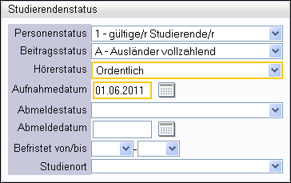

Abb. 59

**Personenstatus:** Wird automatisch auf Basis der eingetragenen Studien eingetragen! Sie sollten den Status nie ändern (außer in Ausnahmefällen wie für Teststudierende), sondern nur überprüfen!

| ***Bezeichnung*** | ***Anmerkung*** |
| --- | --- |
| gültige/r Studierende/r | Gültig gemeldet bzw. weitergemeldet |
| Testdaten | Nur für „Dummy“-Studierende, die Sie zu Testzwecken anlegen - werden in Statistiken o.ä. nicht berücksichtigt; siehe Seite 53. |
| Studienberechtigungsprüfung | Personen, die in der Applikation Studienberechtigungsprüfungen erfasst wurden. Die Daten müssen bei einer Zulassung nicht erneut erfasst werden. |
| Studienbeitrag offen | Zugelassene Studierende im ersten Semester, deren Beitrag noch nicht eingelangt ist. |
| Voranmeldung | Noch nicht zugelassene Personen („ungeprüfte Identität“, siehe Tabelle Seite 62). |
| Voranmeldung ohne Hochschulstatistik | Studierende, die in der Voranmeldung die USTAT-Daten noch nicht eingetragen haben.  Bei diesen Studierenden werden die Zugangsdaten zur Voranmeldung mit einem Hinweis angezeigt. |
| externe Person | Nur für Sonderfälle an einigen Universitäten relevant. Z.B. für Studierende bestimmter Lehrgänge. |

**Beitragsstatus:** Automatische „Zusammenfassung“ der Beitragsinformationen, die sich aus dem Studium/den Studien und eventuell zusätzlich erfassten Befreiungen ergeben. Ändern Sie hier nie den Status! Zur Verwaltung von Befreiungstatbeständen dient die Sicht ‚Studienbeiträge’; siehe Seite 96.

**Achtung!** Jede studienbeitragsrelevante Änderung – z.B. Eintragen einer Beurlaubung oder Befreiung – löst eine neue Vorschreibung aus.

**Hörerstatus:** Wird automatisch auf Basis der eingetragenen Studien eingetragen! Sie sollten den Status nicht ändern, aber jedenfalls überprüfen. Nur im Fall einer Schließung manuell ändern.  
Ist dem/r Studierenden (noch) kein Studium zugeordnet, hat er/sie den Hörerstatus „nicht zugelassen“.  
Bei mehreren Studien ist der Status eine „Zusammenfassung“ nach der Reihung O  A  M. D.h.: Wenn jemand nur ein mitbelegendes Studium hat, ist er/sie „Mitbeleger/in“, wenn zusätzlich auch ein außerordentliches Studium, dann ist der Gesamtstatus „Außerordentlich“. Mit einem regulären Studium ist der Gesamtstatus „Ordentlich“.

Hörerstatus: Metatabelle ST\_HOERER\_STATUS

| ***Hörerstatus*** | ***Anmerkung*** | ***Kurzbez.*** |
| --- | --- | --- |
| Ordentlich | Studierende mit ordentlichem Studium | O |
| Außerordentlich | Studierende mit außerordentlichem Studium | A |
| Mitbeleger | Studierende mit mitbelegendem Studium | M |
| nicht zugelassen | Studierende, die kein zugelassenes Studium mehr haben | E |

**Aufnahmedatum:** Datum der ersten Zulassung der Person. Wird automatisch eingetragen. Sie sollten das Datum nur im Ausnahmefall manuell ändern; es können Dateninkonsistenzen entstehen. Zum Ändern des Aufnahmedatums siehe Seite 68. Liegt das Aufnahmedatum nach dem Abmeldedatum, so wird eine Fehlermeldung angezeigt und das Speichern ist nicht möglich.  
Bei einer Neuzulassung werden mit der Meldung das Datum der ersten Zulassung des Studiums und das Aufnahmedatum der Person auf das Datum der Meldung gesetzt. Wenn die Meldung allerdings vor Inskriptionsbeginn erfolgt, dann wird der Inskriptionsbeginn als Meldedatum eingetragen.

**Abmeldestatus und -datum:** Kann hier eingetragen werden. Die Liste der Schließgründe und Informationen zum Schließen von Studien finden Sie auf Seite 57. Für Informationen zum automatischen Wiederherstellen früherer Abmeldedaten siehe Seite 68.

**Befristet von/bis:** Hier kann eine Befristung eingetragen werden. Für das auf die Befristung folgende Semester wird kein Beitrag vorgeschrieben. Dadurch kann der/die Studierende nicht automatisiert weitergemeldet werden. Siehe auch Kapitel „Befristete Aufnahme“, Seite 68.  
Dies ist v.a. bei Incoming-Studierenden relevant. Geben Sie bei Incomings zusätzlich zur Eintragung des Programms in der Sicht ‚Studienprogramm / Beurlaubung‘ hier eine der Laufzeit entsprechende Befristung ein, um zu verhindern, dass eine Weitermeldung nach Ablauf der Befristung möglich ist.

**Studienort:** Falls die Universität/Hochschule mehrere Standorte hat, kann dieses Feld mit einer zentralen Einstellung eingeschaltet werden. Es dient zur eigenen Information bzw. für Auswertungen.

STEVIDENZ-Parameter SHOWSTUDIENORT; die Auswahlliste ist in der Metatabelle ST\_STUDIENORTE hinterlegt.

***Aufnahmedatum ändern***

Eine Änderung des Datums kann z.B. erforderlich sein, wenn ein Studierender für einen bestimmten Antrag ein früheres Datum benötigt.

Bei entsprechender zentraler Einstellung kann das Datum der ersten Zulassung eines Studiums im Änderungsmodus über das Bleistift-Icon bearbeitet werden.

*STEVIDENZ-Parameter ERIMMATRIKULATIONS\_DATUM\_BEARB  
legt fest, ob das Datum der ersten Zulassung bearbeitbar ist.*

1. Klicken Sie im Änderungsmodus auf das Bleistift-Icon in der Spalte „1. Zulassung“ bei den Studiendaten eines Studierenden.

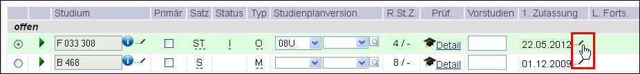

*Abb. 60*

In einem neuen Fenster kann das Datum der ersten Zulassung geändert werden.

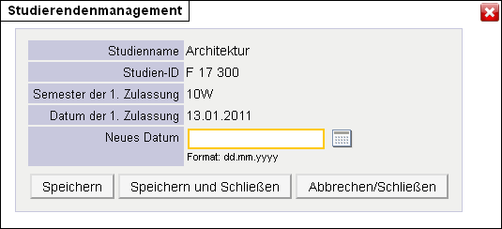

*Abb. 61*

1. Tragen Sie das Datum in das Feld „Neues Datum“ ein.  
   Bei vorhandenem Studienstatuseintrag kann das Datum auf einen Tag innerhalb der Zulassungsfrist des ersten gemeldeten Semesters geändert werden.  
   Gibt es keinen Statuseintrag für das Studium, kann das Datum beliebig verändert werden. (Voraussetzung: das Semester ist in der Applikation Studienjahr hinterlegt.)
2. Speichern Sie.

Das Datum der ersten Zulassung bei den Stammdaten einer Person wird gegebenenfalls automatisch angepasst.

#### Wiederherstellen von früheren Abmeldedaten

Damit frühere Abmeldedaten automatisch wiederhergestellt werden, muss eine zentrale Einstellung aktiviert sein.

*STEVIDENZ-Parameter AUTO\_RESTORE\_EXMAT\_GRUND\_DATUM*

Frühere Abmeldedaten und –status werden durch Löschen bzw. „Logisch gelöscht“-Setzen eines Studiums im Studierendenmanagement wiederhergestellt.

Hinweis: Durch das Hinzufügen neuer Studien werden die bisherigen Exmatrikulationsdaten ebenfalls aktualisiert bzw. gelöscht.

#### Befristete Aufnahme

Es gibt mehrere Möglichkeiten der Befristung:

#### Laufzeit eines Studienprogramms

**Sicht:** ‚Studienprogramm / Beurlaubung‘ - Semester-Angabe

In dieser Sicht wird für Incoming-Studierende die Laufzeit des Studienprogramms angegeben. Incomings zahlen während dieser Zeit keine Studiengebühren, d.h. es werden nur die Vorschreibungen für den ÖH-Beitrag erzeugt.

Wenn nur die Laufzeit des Programms eingegeben wird aber keine Befristung der Person, wird im darauffolgenden Semester eine Beitragsvorschreibung erzeugt. Daher könnten diese Studierenden dann – sofern sie den Beitrag zahlen – weiterstudieren.

#### Befristung der Person

**Sicht:** ‚Stammdaten‘ - Bereich „Studierendenstatus“ - Feld „Befristet von/bis“

Mit dieser Befristung wird verhindert, dass die Person nach dem angegebenen Zeitraum weiterstudieren kann. Für das Semester danach wird keine Beitragsvorschreibung erzeugt und es ist auch keine Weitermeldung möglich.  
Häufigster Einsatz: Bei Incoming-Studierenden

Sie können die Befristung wieder entfernen, indem Sie unter „von“ und „bis“ den Leer-Eintrag wählen. Beispiel Anwendungsfall: Incoming-Studierende bleiben an Ihrer Universität.

Mit einer zentralen Einstellung kann automatisch eine Befristung für den Zeitraum des Studienprogramms eingetragen werden. Dies gilt nur für die erste Meldung eines Studienprogramms. Bei einer Verlängerung muss die neue Befristung manuell eingetragen werden.

STEVIDENZ-Parameter BEFRISTUNG\_BEI\_STUDIENPROGRAMM muss aktiviert sein.

#### Befristung für einzelne Studien mittels Angabe einer „Zusatz-/Erg.prüfung“

Die Angabe einer Zusatz-/Erg.prüfung bezieht sich auf ein bestimmtes Studium und kann auch eine Befristung darstellen. Die tatsächliche Befristung ist nur dann gegeben, wenn das Feld „Abzulegen bis“ ausgefüllt wird – in diesem Fall ist in dem Semester, das angegeben ist, keine Weitermeldung möglich, d.h. es wird keine Beitragsvorschreibung generiert. Diese Art der Befristung wird nur mehr in Ausnahmefällen verwendet.

Im Normalfall wird nur der Prüfungs-/Befristungs-Typ eingetragen, ohne „Abzulegen bis“. Dies wirkt sich dann nur auf die Abschlussprüfungsverwaltung (APV) aus: Solange kein „Abgelegt am“-Datum eingetragen ist, kann man die Abschnittsprüfung nicht erfassen - d.h. eine Studierende kann z.B. erst dann den 1. Abschnitt abschließen, wenn die Zusatz-/Erg.prüfung abgelegt wurde. (Siehe auch Seite 82.)

### 13. Hochschulzugangsberechtigung

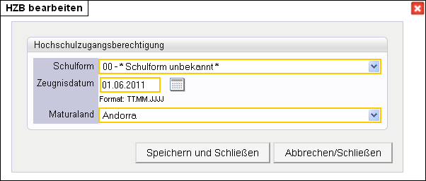Hier tragen Sie Schulform, Maturadatum und ggf. Maturaland ein. Diese Angaben sind für die Zulassung eines/r Studierenden zwingend erforderlich.

Hinweis: Wenn die Schulform es nicht erfordert, sind die Felder „Zeugnisdatum“ und „Maturaland“ deaktiviert.

Abb. 62

#### Daten korrigieren bzw. hinzufügen:

1. Schalten Sie mit „Ändern“ den Änderungsmodus ein.
2. action_edit (grüner Bleistift): Daten zum Bearbeiten aufrufen.

Hinweis: Ist keine Hochschulzugangsberechtigung erfasst, wird beim Speichern eine entsprechende Warnung angezeigt.

**Schulform:** Die Liste der Schulformen und bei welcher das Maturadatum zu erfassen ist, ist vom Ministerium vorgegeben. Ein Datum muss bei allen Schulformen angegeben werden außer bei *35 - Univ.-Reife gem. Koop.-Vertrag*, bei *98 - Reifeprüfung nicht relevant* und bei *99 - keine Reifeprüfung*.

**Zeugnisdatum:** Im Format TT.MM.JJJJ eingeben oder mit dem Kalender rechts auswählen. Darf nicht in der Zukunft liegen. Das Datum wird auf Basis des Geburtsdatums auf Plausibilität geprüft. Bei Maturadatum vor dem 14. Lebensjahr erscheint eine Warnmeldung.

**Maturaland:** Das Feld ist automatisch mit „Österreich“ vorbelegt. Die Angabe des Ausstellungsstaates der Hochschulreife ist für staatliche Universitäten und Pädagogische Hochschulen verpflichtend. Mit einer zentralen Eistellung wird festgelegt, ob das Feld zur Angabe des Maturalandes in der Voranmeldung und im Studierendenmanagement angezeigt wird.

STVA-Parameter ISREQUIRED\_MATURA\_NAT\_KEY

### 13.4.4 Kontakt

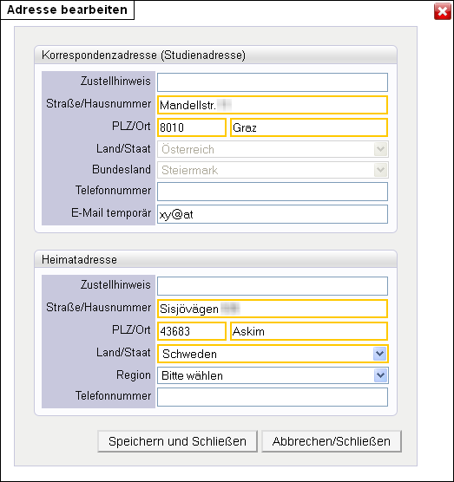In diesem Bereich können Sie die Adressdaten des/der Studierenden einsehen und ggf. bearbeiten.

#### Daten korrigieren bzw. hinzufügen:

1. Schalten Sie mit „Ändern“ den Änderungsmodus ein.
2. action_edit (grüner Bleistift): Rufen Sie die Bearbeitungsmaske auf.

**Achtung!** Es müssen immer eine Korrespondenz- (Studienadresse) und eine Heimatadresse vorhanden sein.

Abb. 63

Im Normalfall müssen Sie keine Adressänderungen eingeben. Studierende können ihre Adressdaten selbst warten, wenn die dafür vorgesehene Applikation Studien-/Heimatadresse (STDAD) für sie freigeschaltet ist.

#### Tipps zur Adresseingabe:

* Für alle anderen Länder sind im System Regionen hinterlegt. Wählen Sie die entsprechende Region aus, bevor Sie weitere Adressdaten eingeben.
* Achten Sie bei der Adresseingabe auf die Groß- und Kleinschreibung.

**Zustellhinweis:** für zusätzliche Angabe zur Adresse wie z.B. „Firma Maier“.

**E-Mail-Adresse:** In der Voranmeldung müssen Studierende eine E-Mail-Adresse angeben. Wenn sie ihren CAMPUSonline-Account einrichten, müssen sie meist dabei eine System-Mail-Adresse wählen (ob diese zwingend einzurichten ist, ist zentral vorgegeben). Die System-Mail-Adresse wird im Feld „E-Mail-Adresse“ angezeigt. Sie wird für Aussendungen bzw. alle automatisch aus dem System verschickten E-Mails verwendet. Die in der Voranmeldung angegebene Adresse wird als „E-Mail temporär“ angezeigt und ist editierbar.

Der zentrale System-Parameter TGO/PERSON\_EMAIL\_PRECEDENCE regelt,  
welche E-Mail-Adressen in welcher Reihenfolge verwendet werden.

#### E-Mails versenden:

Über den Link auf der Mailadresse erreichen Sie ein Mailversandfenster und können dem/der Studierenden eine Nachricht schicken.

Der E-Mail-Editor erlaubt auch Textformatierung, Hinzufügen von Anlagen und das Eintragen weiterer Empfänger.

### Sperrungen

Eine Sperrung ist auf Personenebene und bei entsprechender zentraler Einstellung auch auf Studienebene möglich; siehe Seite 73. Wenn Sie in Ausnahmefällen eine Sperrung eintragen, wird der/die Studierende bzw. einzelne seiner Studien für das bzw. die angegebenen Semester und alle nachfolgenden nicht automatisiert weitergemeldet. Solange eine Sperrung aktiv ist, kann auch manuell nicht weitergemeldet werden. Das Programm lässt das Speichern einer Weitermeldung nicht zu.

#### Anzeige der Sperrungen

Das Zusatzmodul für Sperrungen muss eingeschaltet sein.

STEVIDENZ-Parameter SHOWSPERRUNG steuert, ob das Modul aktiviert ist.

Sperrungen werden im Kopfblock angezeigt. Die Verwaltung ist über das Icon dort aufrufbar. Der jeweilige Sperr-Status wird mit verschiedenen Icons angezeigt:

status_not_ok (rotes X) Studierende/r bzw. Studium eines Studierenden ist gesperrt

status_ok (grüner Haken) Es gibt keine Sperrung

status_attention (gelbes Rufzeichen) Es existiert eine Sperrung in der Zukunft

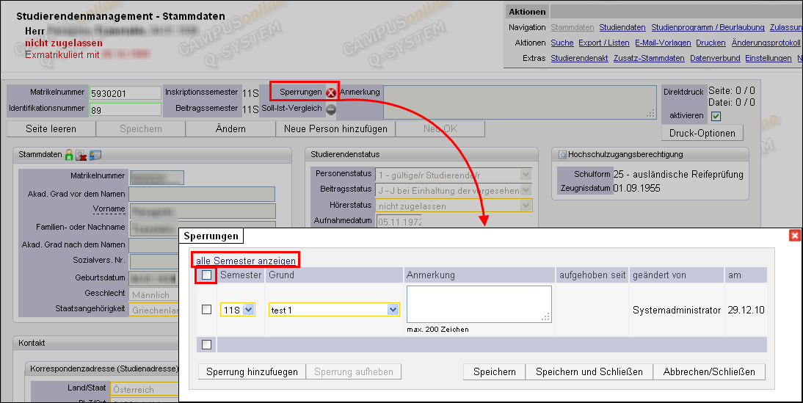

Abb. 64

Die Anzeige der Sperrungen kann zwischen dem aktuellen und allen Semestern umgestellt werden. Mit dem Aktivieren der Checkbox links oben markieren Sie alle Sperrungen.

Studierende können über ihre Visitenkarte Einsicht in ihre aktiven Sperrungen nehmen. Die Applikation STEVISPERR zeigt ggf. vorhandene Sperrungen an. Über zentrale Einstellungen kann festgelegt werden, ob die Applikation für Studierende immer angezeigt wird oder nur, wenn für sie eine Sperrung vorliegt.

Hinweis: Wenn die Sperrung einzelner Studien möglich ist, werden zusätzlich die Spalten „Studium“ und „Automatisch aufheben bei Abschluss von“ angezeigt.

***Einzelne Studien eines Studierenden sperren***

Bei entsprechender zentraler Einstellung ist es möglich, einzelne Studien zu sperren. Die Sperre wirkt nur auf das betreffende Studium und nicht auf andere Studien eines Studierenden; der Studierende ist nicht auf Personenebene gesperrt.

*STEVIDENZ-Parameter SPERRE\_AUF\_STUDIUM legt fest, ob Sperren auf Studienebene eingetragen werden können.*

Gesperrte Studien können nicht (weder manuell noch durch den automatischen Rückmeldelauf) weitergemeldet werden. Weitere, nicht gesperrte Studien eines Studierenden werden automatisch weitergemeldet.

*Hinweise: Wenn alle aktiven Studien eines Studierenden gesperrt sind, ist auch der Studierende selbst auf Personenebene gesperrt.  
Beim Schließen des Studiums müssen auch Sperren gelöscht werden, die sich auf das betroffene Studium beziehen.*

Ist eine personenbezogene Sperre für einen Studierenden eingetragen, zieht diese vor der studienspezifischen Sperre; d.h. keines der Studien eines Studierenden kann weitergemeldet werden.

Wenn der Abschluss eines Studiums, das Voraussetzung für ein anderes gesperrten Studiums ist, in der Abschlussprüfungsverwaltung gültig gesetzt wird (positiver Abschluss, z.B. Gesamtbeurteilung „bestanden“), wird im Studierendenmanagement der Abschluss automatisch übernommen, das Studium geschlossen und die studienspezifische Sperre auf das betreffende Studium automatisch gelöscht. Das Studium, das Voraussetzung für ein anderes Studium ist, ist dadurch festgelegt, dass es bei der Sperre im Studierendenmanagement in der Spalte „Automatisch aufheben bei Abschluss von“ eingetragen ist.

**Achtung!** Das Aufheben einer eingetragenen Abschlussprüfung wird vom System nicht berücksichtigt. In diesem Fall müssen Sperren eventuell manuell wieder gesetzt werden (Modul „Abschlussprüfungen bearbeitbar setzen“).

#### Sperrung eingeben:

1. Klicken Sie zum Öffnen des Sperrungen-Moduls auf das Icon im Kopfblock.

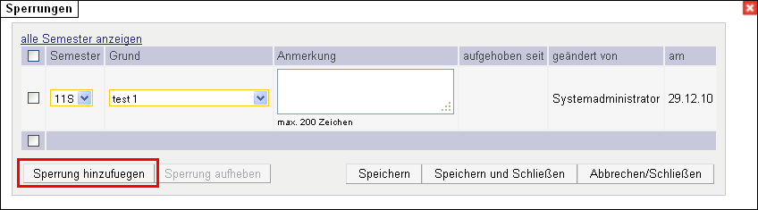

Abb. 65

1. Wählen Sie „Sperrung hinzufügen“.
2. Geben Sie Semester, Grund, ggf. Studium und eventuell eine Anmerkung an.

Sperrgründe sind in der Metatabelle STUD.ST\_SPERR\_GRUENDE festgelegt.

1. Speichern Sie.

Gilt die Sperrung für mehrere Semester, müssen Sie weitere Einträge erstellen. Wählen Sie dazu noch einmal „Sperrung hinzufügen“.

#### Sperrung aufheben:

Sperrungen können jederzeit aufgehoben werden.

Wenn Sie eine Sperre nicht aufheben, kann der/die Studierende nicht weitergemeldet werden. Auch Sperren für vergangene Semester bleiben wirksam bis sie aufgehoben werden.

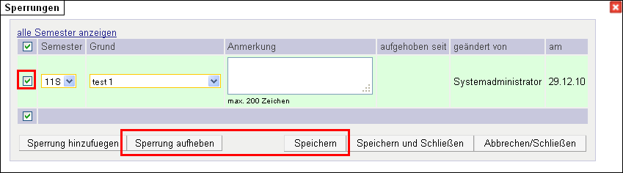

Abb. 66

1. Rufen Sie die Sperrungen-Maske auf.
2. Haken Sie die Sperrung in der ersten Spalte an.
3. Klicken Sie „Sperrung aufheben“ an.
4. Speichern Sie.

**Auswirkungen:**

* Der/die Studierende kann wieder weitergemeldet werden.
* Das Datum scheint in der Spalte „aufgehoben seit“ auf.

# 14. Sicht ‚Studiendaten‘ Hinweise zu den Bereichen und Feldern

## Hinweise zum Aufbau und Arbeiten in der Sicht

Die Sicht ‚Studiendaten‘ ist hierarchisch aufgebaut. Es zeigt alle Studiendaten inkl. der Details zu jedem Studium.

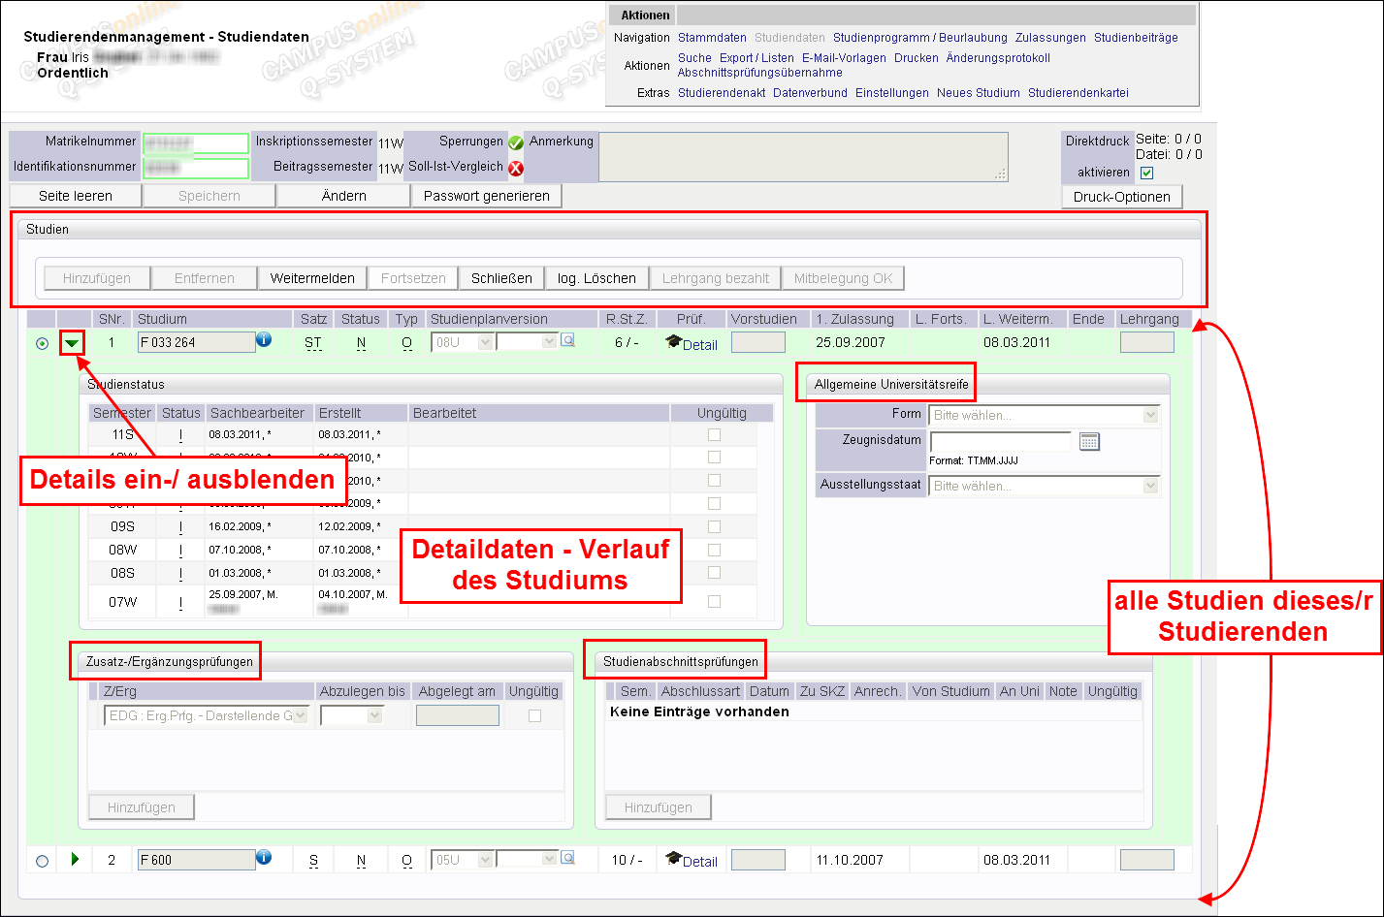

Abb. 67

**Sortierung:** Die Studien werden standardmäßig nach der Studiennummer, dem Zeitpunkt des Eintrags des Studiums gereiht.

Mit einer zentralen Systemeinstellung kann eine andere Anzeige, gruppiert nach offenen und geschlossenen Studien, festgelegt werden. Innerhalb der Gruppe sind sie beim neuesten beginnend nach dem Datum der 1. Zulassung absteigend sortiert (zuletzt eingetragenes Studium oben).

STEVIDENZ-Parameter STUD\_ALTERNATIVE\_STUDY\_SORT (F ist Standard)

Auch wenn ein Studium logisch gelöscht wurde (siehe Seite 32) bleibt es in der Studien-Liste.

**Achtung!** Wenn es mehrere Studien gibt, sind u.U. nicht alle am Bildschirm sichtbar. Achten Sie auf die Bildlaufleiste, die in diesem Fall ganz rechts aufscheint!  
Bei der Anzeige von Studien ist die Anzahl der Einträge bei Teststudierenden auf 50 begrenzt.

**Studium auswählen:** Klicken Sie den Auswahl-Button beim Studium ganz links an.

**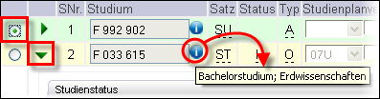Detaildaten** des Studiums ein/ausblenden: Klicken Sie beim Studium den Pfeil  bzw. an.

Abb. 68

**Tooltips:** Weitere Detailinformationen sind über Tooltips einsehbar. Das i-Symbol beim Studium sowie alle Kürzel mit einer strichlierten Linie darunter zeigen die Langbezeichnung, wenn Sie den Mauszeiger darüber bewegen.

## Tätigkeiten in der Sicht ‚Studiendaten‘

In dieser Sicht führen Sie alle Tätigkeiten durch, die mit Studien zusammenhängen. Die Schaltflächen dafür sind je nach Status des gewählten Studiums aktiv.

|  |  |
| --- | --- |
| Studien **melden** bzw. **weitermelden** | Studium auswählen – Schaltfläche „Weitermelden“; siehe Seite 41. |
| Studien **hinzufügen** | Studium aus der Studienauswahlliste wählen – Schaltfläche „Hinzufügen“; siehe Seite 30. |
| Geschlossene Studien **fortsetzen** | Studium auswählen – Schaltfläche „Fortsetzen“; siehe Seite 58. |
| Einzelne Studien **schließen** | Studium auswählen – Schaltfläche „Schließen“; siehe Seite 55. |
| Studien **entfernen (bei Fehleingabe)** | Studium auswählen – Schaltfläche „Entfernen“; siehe Seite 33. |
| Studien **logisch löschen** | Studium auswählen – Schaltfläche „log. Löschen“; siehe Seite 32. |
| Bezahlung von **Lehrgängen** bestätigen | Studium auswählen – Schaltfläche „Lehrgang bezahlt“; siehe Seite 50. |
| **Mitbelegung** bestätigen | Studium auswählen – Schaltfläche „Mitbelegung OK“; siehe Seite 43. |
| **Studienplanversion** überprüfen, ggf. ändern | Felder in Spalte „Studienplanversion“; siehe Seite 79. |
| **Abschlussprüfungen** einsehen | Spalte „Prüf.“; siehe Seite 77. |
| **Zusatz-/ Ergänzungsprüfungen** einsehen / erfassen | Detailbereich eines Studiums – Bereich „Zusatz- / Ergänzungsprüfungen“; siehe Seite 82. |
| **Studienabschnittsprüfungen** einsehen / erfassen | Detailbereich eines Studiums – Bereich „Studienabschnittsprüfungen“; siehe Seite 83. |

## 14.3 Felder im Bereich „Studien“



Abb. 69

**SNr.:** Nummer des Studiums. Wird automatisch vergeben in der zeitl. Reihenfolge der Eintragung.

**Studium:** Kennzahl des Studiums. Wenn Sie den Mauszeiger über das blaue i-Symbol  bewegen, wird ein Tooltip mit der Bezeichnung des Studiums angezeigt. Im Änderungsmodus können fehlerhafte Studiendaten über das Bleistift-Icon korrigiert werden; siehe Seite 31.

**Satz:** Satzart laut Codex. Kurzbezeichnung mit Tooltip.

**Status:** Studienstatus zum aktuellen Datum. Der Studienstatus wird immer automatisch eingetragen.

Hinweis: In der Überblickansicht wird der Status zum aktuellen Datum angezeigt. Die erweiterte Ansicht bezieht sich direkt auf ein bestimmtes Semester. Wenn der Status für das nächste Semester schon eingetragen ist, sich z.B. über den Sommer das Semester aber noch nicht umgestellt hat, kann sich die Anzeige unterscheiden.

Aus dem bzw. den Studienstatus ergibt sich der Personenstatus. Beachten Sie auch den Tooltip mit der Langform.  
Weitere Angaben zum Status siehe Tabelle Seite 78. Wenn das Feld leer ist, bedeutet das, dass das Studium (noch) keinen Status hat. (Bei neu angelegten Studien oder nach einer Fortsetzung.)

**Typ:** Der Typ ist je nach Studium vorgegeben: O – ordentliches, A – außerordentliches, M – mitbelegendes Studium. Ob es sich um ein ordentliches oder außerordentliches Studium handelt, ist im System hinterlegt. Alle Studien fremder Universitäten werden als mitbelegende Studien eingetragen. Aus den Studientypen eines Studenten ergibt sich sein Hörerstatus automatisch (siehe Seite 67).

**Besonderheit an Pädagogischen Hochschulen:** Wenn für ein ordentliches Studium eine Zusatz-/Ergänzungsprüfung erfasst ist, wird das Studium automatisch als außerordentlich eingetragen. Das Studium behält den Status A bis bei der Ergänzungsprüfung unter „Abgelegt am“ ein Datum eingetragen wird.

**Studienplanversion:** siehe Seite 79.

**R.St.Z.:** Regelstudienzeit. Bei zwei Fächern: Die linke Zahl bezieht sich auf das erste Fach, die rechte auf das zweite. Die Angabe wird aus der Studienplanversion bezogen.

**Prüf.:** Link zu einer Liste der Abschlussprüfungen aus der Abschlussprüfungsverwaltung, unter der die Prüfungen einsehbar sind .  
Prüfungsdaten können hier nur mit einer entsprechenden Berechtigung für die Abschlussprüfungsverwaltung eingesehen werden. Sonst ist das Icon ausgegraut und der Link kann nicht aufgerufen werden.

**Mit dem PRV-**Recht PV\_APV\_READONLY können Prüfungsdaten  
aus dem Studierendenmanagement aufgerufen werden.

**Vorstudien:** Alte Kennzeichnung von Vorstudien. Wird nur mehr in Ausnahmefällen verwendet.

**Betrifft nur Pädagogische Hochschulen:** erfolgt ein Hochschulwechsel, kann dies in diesem Feld angegeben werden. wird dann bei der Studiengebührenermittlung berücksichtigt. Format: Hochschulbuchstabe der anderen PH plus zwei Ziffern für die Anzahl der dort absolvierten Semester, z.B. i02: zwei Semester an der KPH Graz absolviert.

**1. Zulassung:** Datum der ersten Zulassung

**L. Fortsetzung:** Datum der letzten Fortsetzung

**L. Weiterm.:** Datum der letzten Weitermeldung

**Ende:** Datum der Schließung des Studiums.

**Lehrgang: Anmerkungsfeld zum Eintragen, welchen Lehrgang der/die Studierende belegt.**

### Studienstatus

Die Studienstatus werden nicht manuell eingetragen, sondern ergeben sich aus dem Ablauf, d.h. der Zulassung, Meldung, Weitermeldung, Schließung etc.

Mit dem Status N wird die automatische Weitermeldung auf Basis der Zahlungen gesteuert. Vor Beginn des Weitermeldungszeitraums jedes Semesters werden mit einem Semesterjob die Status aller gültigen Studien von I auf N gesetzt. Wenn ein/e Studierende/r den korrekten Betrag einzahlt, wird er/sie automatisch rückgemeldet und die Studien erhalten wieder den Status I.

Gültige Studienstatus in Bezug auf die Prüfungsanmeldung sind normalerweise I, N sowie D (kann an Ihrer Universität/Hochschule abweichend gesetzt sein).

In der Studierendenkartei können Sie den Status für ein beliebiges Datum in der Vergangenheit ermitteln. Siehe auch Online-Hilfe zur Studierendenkartei.

Lookup-Tabelle ST\_STUDIUM\_STATUS\_TYP

| ***Bezeichnung*** | ***Kurzb.*** | ***Anmerkung*** |
| --- | --- | --- |
| Gemeldet | I | Studium ist gültig gemeldet bzw. weitergemeldet. |
| vor Ende der Meldungsfrist | N | Aktive Studierende, die noch nicht weitergemeldet sind, d.h. Einzahlung der Beiträge für laufendes Semester ist noch nicht erfolgt (s.u.). Je nach dem gegebenen Zeitpunkt können das einige Studierende sein oder auch alle aktiven Studierenden (z.B. zu Beginn eines Semesters). Reguläre aktive Studierende können ab Beginn der Zulassungsfrist bis zum Ende der Nachmeldefrist plus 10 Werktage „N“-Studien haben. |
| Zugelassen, 1. nicht gemeldetes Semester | 1 | Die Status 1, 2, 3 sind nur mehr historisch relevant. Nach früheren gesetzl. Regelungen konnten Studierende sich innerhalb einer bestimmten Anzahl von Semestern (max. 3) selbst durch Einzahlen der Beiträge weitermelden, die Studien wurden also nicht gleich geschlossen. Mittlerweile werden nicht weitergemeldete Studien im Folgesemester geschlossen, daher ist nur mehr Status Z relevant. |
| Zugelassen, 2. nicht gemeldetes Semester | 2 |
| Zugelassen, 3. nicht gemeldetes Semester | 3 |
| Beurlaubt | U | Studierende/r ist beurlaubt |
| 1. Diplomprüfung, Basisstudium geschlossen, kein Zweig gewählt | D | Nur bei Diplomstudien relevant. Weitergemeldete Studierende, die technisch gesehen kein zugelassenes Studium haben. Diese Situation entsteht dann, wenn die Abschlussprüfung des Basisstudiums abgelegt ist (damit wird dieses automatisch geschlossen) aber noch kein Studienzweig gewählt wurde. |
| Logisch gelöscht | G | Studium ist logisch gelöscht |
| Geschlossen (Abschluss u./o. keine Fortsetzung möglich) | X | Studium wurde regulär abgeschlossen bzw. darf nicht fortgesetzt und kann nicht wieder zugelassen werden (siehe auch Schließen von Studien, Seite 54). |
| Geschlossen (Fortsetzung möglich) | Z | Studium wurde auf Antrag geschlossen oder automatisch, wenn Studierende/r sich nicht weitergemeldet hat (siehe auch Schließen von Studien, Seite 54). |
| Geschlossen (erschwert zu öffnen) | Y | Studium wurde geschlossen (z.B. aufgrund schwerer rechtl. Verfehlung) und kann nur mit Bescheid des Bundesministeriums wieder zugelassen werden (siehe auch Schließen von Studien, Seite 54). |

### Studienplanversionen

Unter „Studienplanversion“ scheinen zwei Felder auf: Bei Studien mit zwei Fächern (z.B. Lehramtsstudien) gibt das linke Feld die Studienplanversion des Erstfachs an, das rechte die des Zweitfachs. Bei drei Einträgen entspricht das linke Feld der 1. und/oder 2. SKZ, das rechte der 2. und/oder 3. Wenn es nur eine Studienplanversion für beide Fächer gibt, ist diese im linken Feld eingetragen.

ÜberprüfenSie die eingetragenen Studienplanversionen!

Bei einer Neuzulassung werden Studierende immer automatisch der aktuellsten (d.h. der aktuell gültigen) Studienplanversion unterstellt. Bei einer Weitermeldung wird die Version beibehalten, solange sie noch studierbar ist. Danach erfolgt ein automatischer Wechsel auf die aktuell gültige Version.

Ist ein neuer Studienplan z.B. ab dem 1.10.11 gültig, werden alle im WS11 zugelassenen Studierenden diesem Plan unterstellt. Die Gültigkeit wird in der Studienplanmaske mit den Feldern „Gültig ab“, „Gültig bis“ und „Studierbar bis“ festgelegt. Bei Bedarf können Sie die Version manuell ändern.

Hinweis: Ist für eine Studienplanversion in der Studienplanmaske kein „studierbar bis“-Datum eingetragen, werden Studierende ab dem „gültig bis“-Datum der neuen Version unterstellt.

Mit einer zentralen Einstellung kann festgelegt werden, ob Studien, die nicht mehr studierbar sind, weitergemeldet werden.

STEVIDENZ-Parameter WEITERM\_STUD\_NICHT\_STUDIERBAR

**Achtung!** Der Studienplan (ggf. die beiden Studienpläne) muss (müssen) in der Studienplanmaske angelegt sein, bevor Sie eine Studierende zum betreffenden Studium zulassen. Der Plan muss nicht vollständig sein oder überhaupt Daten enthalten, es muss aber die Eintragung in der Studienplanmaske geben. Wenn die Version nachträglich angelegt wird, fehlt in der Datenbank die Verbindung zwischen den Studiendaten und der Studienplanversion, und diese kann nicht nachgetragen werden.

#### Version ändern:

Entscheidet sich ein/e Studierende/r, auf eine neuere Studienplanversion umzusteigen, können Sie diese im Studierendenmanagement ändern.

1. Schalten Sie mit „Ändern“ den Änderungsmodus ein.
2. Wählen Sie die Studienplanversion mit Hilfe der Werteliste-Schaltfläche neben der Versionsangabe.

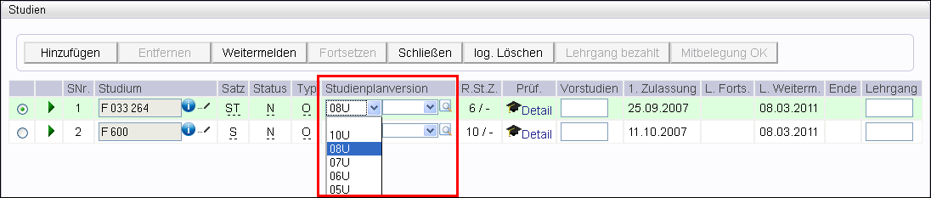

Abb. 70

1. Speichern Sie.

Bei einem Versionswechsel wird die bisherige Studienplanversion in der Datenbank gespeichert. Die Zuordnung einer Studienplanversion zu einem Studium soll nicht aufgehoben bzw. gelöscht werden. Ändern Sie diese nicht!

#### Studienplanhistorie einsehen:

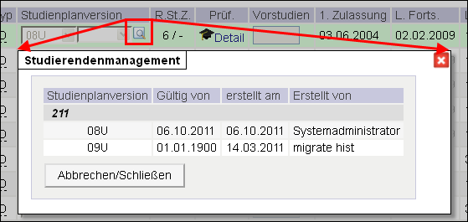Klicken Sie auf das Lupensymbol view_detailed in der Spalte „Studienplanversion“, um eine Historie der Studienpläne des betreffenden Studiums des/r Studierenden einzusehen.

Abb. 71

### Felder im Detailbereich eines Studiums (Verlauf)

#### Studienstatus

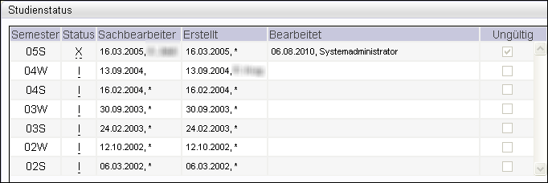

Abb. 72

Der Detailbereich zeigt – aufsteigend chronologisch – den Verlauf, also alle Weitermeldungen, Schließungen und Fortsetzungen. Die Liste ist nach Semester sortiert; wenn es für ein Semester mehrere Einträge gibt, nach dem Datum der Änderung.

Sie können hier einen versehentlichen Eintrag ungültig setzen. Ansonsten dient der Bereich nur zur Information.

**Semester:** Semester, für das der Eintrag gilt.

**Status:** Studienstatus, der eingetragen wurde – siehe Liste, Seite 78.

**Sachbearbeiter:** Datum des Gültig-Werdens der Eintragung und Sachbearbeiter/in. Ein \* (Stern) zeigt einen automatisch erfolgten Eintrag an. Bei der ersten Meldung scheint, auch wenn diese automatisch erfolgt ist, hier der Name des Sachbearbeiters auf, der den Studierenden zugelassen hat.  
Wenn ein/e Studierende/r sich selbst weitermeldet oder selbst einen Studienzweig auswählt, scheint in dieser Spalte „selbst“ auf.

**Erstellt:** Datum der Erstellung und Sachbearbeiter/in. Ein \* (Stern) zeigt einen automatisch erfolgten Eintrag an.

**Bearbeitet:** Datum der letzten Bearbeitung und Name des/der Sachbearbeiters/in. In dieser Spalte ist z.B. dann ein Eintrag wenn ein Statuseintrag ungültig gesetzt bzw. das Ungültig-Setzen aufgehoben wurde.

**Ungültig:** Mit einem Häkchen in diesem Bereich setzen Sie einen Eintrag ungültig. Beachten Sie eventuelle Auswirkungen! Siehe auch Seite 24.  
Wenn Sie einen Schließungseintrag ungültig setzen, gilt dies nur für das Studierendenmanagement und wirkt sich nicht auf die Prüfungsverwaltung aus.

### Allgemeine Universitätsreife

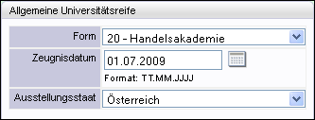Bei entsprechender zentraler Einstellung ist der Bereich „Allgemeine Universitätsreife“ im Detailbereich jedes Studiums verfügbar.

In diesem Bereich kann z.B. das Bachelorstudium eingetragen werden, das für ein Masterstudium Voraussetzung ist.

Abb. 73

Ist bei einem Studium hier nichts eingetragen, gilt die Hochschulzugangsberechtigung bei den Stammdaten der Person.

STEVIDENZ-Parameter SHOW\_MATURA\_LAND\_DATUM\_FORM

### Zusatz-/Ergänzungsprüfungen

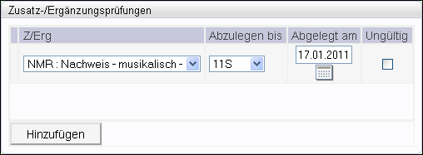Der Bereich „Zusatz-/Ergänzungsprüfung“ befindet sich im Detailbereich eines Studiums und bezieht sich auf dieses bestimmte Studium.

Abb. 74

Mit der Eingabe einer Zusatz-/Ergänzungsprüfung kann erfasst werden, welche erforderlichen Nachweise der/die Studierende für sein/ihr Studium noch zu erbringen hat.

Eine solche Prüfung kann mit einer Eingabe im Feld „Abzulegen bis“ auch eine Befristung darstellen; siehe Seite 69.

Hinweis: Diese Funktion wird nur in bestimmten Fällen verwendet, z.B. wenn ein Nachweis über die Kenntnis der deutschen Sprache innerhalb von zwei Semestern zu erbringen ist.

**Besonderheit an Pädagogischen Hochschulen:** Solange der Nachweis über eine Zusatz-/Ergänzungsprüfung fehlt, studiert die betreffende Person sein/ihr (ordentliches) Studium als „außerordentliche/r Studierende/r“.

#### Hinweise zu den Feldern:

**Z/Erg:** Zusatz-/Ergänzungsprüfung, Liste zum Auswählen

Zusatz- und Ergänzungsprüfungen sind in der Meta-Tabelle STUD.CODEX\_ZUSATZ\_ERG\_PRUEFUNGEN hinterlegt.

**Abzulegen bis:** Semester bis zu dem der Nachweis über die Prüfung erbracht sein soll.  
Wenn das Feld „Abzulegen bis“ ausgefüllt ist, ist eine Befristung gegeben. In diesem Fall ist in dem Semester, das angegeben ist, keine Weitermeldung möglich.

**Abgelegt am:** Datum, an welchem die Prüfung abgelegt bzw. der Nachweis erbracht wurde.  
Solange kein „Abgelegt am“-Datum eingetragen ist, kann keine Abschnittsprüfung erfasst werden - d.h. ein/e Studierende/r kann z.B. erst dann den 1. Abschnitt abschließen, wenn die Zusatz-/Ergänzungsprüfung abgelegt wurde.

#### Erfassen einer Zusatz-/ Ergänzungsprüfung

Detailbereich eines Studiums – Bereich „Zusatz-/Ergänzungsprüfungen“

1. Schalten Sie mit „Ändern“ den Änderungsmodus ein.
2. Mit einem Klick auf „Hinzufügen“ öffnet sich eine Eingabemaske:

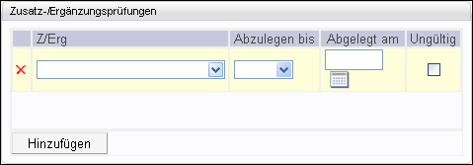

Abb. 75

1. Wählen Sie die Zusatz-/Ergänzungsprüfung im Feld „Z/Erg“ aus der Liste.
2. In der Spalte „Abzulegen bis“ können Sie ein Semester wählen. Das Feld kann aber auch leer bleiben.
3. Unter „Abgelegt am“ tragen Sie das Datum ein, an dem die Zusatz-/Ergänzungsprüfung abgehalten wurde.  
   Solange hier nichts eingetragen ist, kann der erste Studienabschluss nicht übernommen werden.

#### Fehleingaben rückgängig machen

Wenn Sie versehentlich eine Zusatz-/Ergänzungsprüfung eingetragen haben, können Sie diese:

* Löschen mit C:\DOKUME~1\MELIND~1\LOKALE~1\Temp\SNAGHTML33d2d8.PNG (rotes X) in der ersten Spalte, solange Sie noch nicht gespeichert haben oder
* Ungültig-Setzen durch Anhaken der Checkbox in der Spalte „Ungültig“, wenn Sie bereits gespeichert haben.

### Studienabschnittsprüfungen

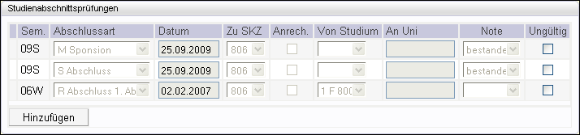

Abb. 76

Unter „Studienabschnittsprüfungen“ im Detailbereich eines Studiums werden die relevanten Abschlussprüfungen angezeigt. Die Daten bereits eingetragener Prüfungen können nicht editiert werden. Sie können sie nur ungültig setzen.

Je nach zentralen Einstellungen werden positive Abschlussprüfungen automatisch aus der Abschlussprüfungsverwaltung übernommen oder hier manuell eingetragen. Zusätzlich können Sie Prüfungsdaten mit der Aktion ‚Abschnittsprüfungsübernahme‘ übernehmen.

**Achtung!** Erst mit dem Eintragen des Abschnittsabschlusses in der Studierendenverwaltung befindet sich der/die Studierende im nächsten Abschnitt.

Wenn eine studienabschließende Abschlussprüfung ins Studierendenmanagement übernommen bzw. eingetragen wird, wird das Studium automatisch mit Status „X“ geschlossen. Die Abschlussprüfungen, die beim Gültig-Setzen automatisch übernommen werden, sind mit einem Filter festgelegt.

PRV-Filter APV\_DP\_AUTO\_STEVI

Bei entsprechender Einstellung wird der akademische Grad automatisch eingetragen.

STEVIDENZ-Parameter AUTO\_AKAD\_GRAD und  
AUTO\_AKAD\_GRAD\_BEI\_U\_ABSCHLUSS

#### Abschlüsse automatisch übernehmen:

Beim Gültig-Setzen von Abschlussprüfungen in der Prüfungsverwaltung werden bei entsprechenden zentralen Einstellungen folgende Informationen automatisch eingetragen:

* Bei positiven Abschlüssen mit bestimmten Abschlussprüfungstypen wird in der Kandidat/innen-Liste der Abschlussprüfungsverwaltung das Übernahme-Datum eingetragen.

PRV-Filter APV\_DP\_AUTO\_STEVI

* Der akademische Grad wird im Studierendenmanagement gesetzt.

STEVIDENZ-Parameter AUTO\_AKAD\_GRAD

* Wenn der letzte im jeweiligen Studium vorgesehene Abschnittsabschluss im Studierendenmanagement eingetragen wird, wird das Studium automatisch geschlossen.

Hinweise: Für die automatische Übernahme einer Abschlussprüfung ins Studierendenmanagement muss bei dem betreffenden Studium eine Studienplanversion eingetragen sein.  
Die Prüfungen sind auch in der Studierendenkartei einsehbar. Es werden die in der Abschlussprüfungsverwaltung gültig gesetzten Prüfungen angezeigt.

#### Abschlüsse manuell eintragen:

Wenn an Ihrer Universität/Hochschule die automatische Übernahme nicht eingerichtet ist, tragen Sie Abschlüsse im Studierendenmanagement manuell ein:

Detailbereich eines Studiums – Bereich „Studienabschnittsprüfungen“

1. Schalten Sie mit „Ändern“ den Änderungsmodus ein.
2. Mit einem Klick auf „Hinzufügen“ öffnet sich eine Eingabemaske:

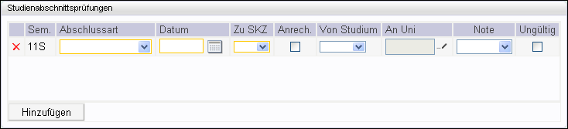

Abb. 77

1. Wählen Sie die Abschlussart aus der Liste.
2. Tragen Sie das Datum ein, an dem die Prüfung abgelegt wurde.
3. Wählen Sie hier die SKZ aus, zu der die Abschnittsprüfung erfasst wird.
4. Haken Sie die Checkbox in der Spalte „Anrech.“ an, wenn die Abschnittsprüfung von einem anderen Studium angerechnet wird. Es werden alle Studien des/r Studierenden gelistet, die für die Anrechnung in Frage kommen.
5. Wurde die Abschnittsprüfung an einer Fremd-Universität abgelegt, können Sie diese im Feld „An Uni“ mit dem Bleistiftsymbol auswählen.
6. Wählen Sie die Note aus der Liste.

#### Fehleingaben rückgängig machen

Wenn Sie eine Studienabschnittsprüfung versehentlich oder falsch eingetragen haben, können Sie diese:

* Löschen mit C:\DOKUME~1\MELIND~1\LOKALE~1\Temp\SNAGHTML33d2d8.PNG (rotes X) in der ersten Spalte, solange Sie noch nicht gespeichert haben oder
* Ungültig-Setzen durch Anhaken der Checkbox in der Spalte „Ungültig“, wenn Sie bereits gespeichert haben.

**Achtung!** Mit dem Eintragen einer Studienabschnittsprüfung wurde automatisch ein Studienstatus-Eintrag erzeugt wenn es sich um die letzte Studienabschnittsprüfung handelt. Beim Ungültig-Setzen der Prüfung müssen Sie diesen Status manuell ungültig setzen, das geschieht nicht automatisch.

#### Hinweise zu den Feldern

**Sem.:** Semester, in dem die Studienabschnittsprüfung abgelegt wurde. Beim manuellen Erfassen einer Abschnittsprüfung wird das Feld mit dem aktuellen Semester ausgefüllt.

**Abschlussart:** Die Abschlussarten (außer M und T) sind vom Ministerium vorgegeben und werden an das Bundesrechenzentrum übermittelt. Die Arten M und T dienen zur eigenen Information.

|  |  |
| --- | --- |
| R | erster Abschnitt |
| W | zweiter Abschnitt von 3 |
| S | Abschluss (alle) |
| P | Doktoratsstudium |
| U | sonstiger Abschluss (z.B. Lehrgang) |
| M | Sponsion |
| T | Promotion |

**Datum:** Datum des Abschlusses. Hier wird das in der Prüfungsverwaltung eingegebene Datum der Studienabschnittsprüfung eingetragen. Ausnahme: Wenn die letzte Weitermeldung zu einem späteren Datum als die Prüfung erfolgt ist, dann wird für den Abschluss das aktuelle Datum genommen. Die Abschlussprüfungen sollten daher immer rechtzeitig eingegeben werden!

**Zu SKZ:** Die SKZ, für die der Abschluss eingetragen wurde. Die Information ist im Hinblick auf zweibeinige Studien wichtig.

**Anrech.:** Angehakt, wenn es sich um einen anerkannten Abschluss handelt.

**Von Studium:** Falls es sich um einen anerkannten Abschluss an der eigenen Universität/Hochschule aber aus einem anderen Studium handelt, ist das hier angegeben.

**An Uni:** Bei Anerkennung eines Abschlusses, der an einer fremden Universität/Hochschule abgelegt wurde, ist diese hier eingetragen. Mit dem Bleistift-Symbol  kommen Sie in eine Liste von Universitäten/Hochschulen.

**PV-**Tabelle ST\_GASTHOCHSCHULEN

**Note:** Gesamtnote lt. Prüfungsverwaltung

**Ungültig:** Der Abschluss ist ungültig wenn die Option angehakt ist bzw. kann hier ungültig gesetzt werden.

### 14. Betreuung (bei Doktorats-Studien)

Der Block „Betreuung“ scheint **nur bei Doktorats-Studien** auf. Die Felder sind nur zur Information für Sachbearbeiter/innen falls gewünscht ist, dass diese Daten im *Studierendenmanagement* extra festgehalten werden. Die Felder sind unabhängig von den Daten in der Prüfungsverwaltung, die Verwendung ist **optional**.

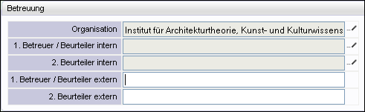

Abb. 78

Sie können zwei interne und zwei externe Betreuer/innen bzw. Beurteiler/innen angeben, sowie die Organisation, die den/die Studierende/n betreut hat. Verwenden Sie – im Änderungsmodus – zur Eintragung die Icons aktion_edit_ohnerand_grau neben der jeweiligen Zeile.

### Studienauswahlliste

Die Liste wird beim Hinzufügen eines Studiums geöffnet.

Studien, die der/die Studierende schon hat, sind nicht in der Liste enthalten.  
Die Studien sind nach den Fakultäten gruppiert, die sie betreuen.

In der Tabelle ST\_UNI\_STUDIEN\_FAK sind Studien zu einer oder mehreren Fakultäten zugeordnet.

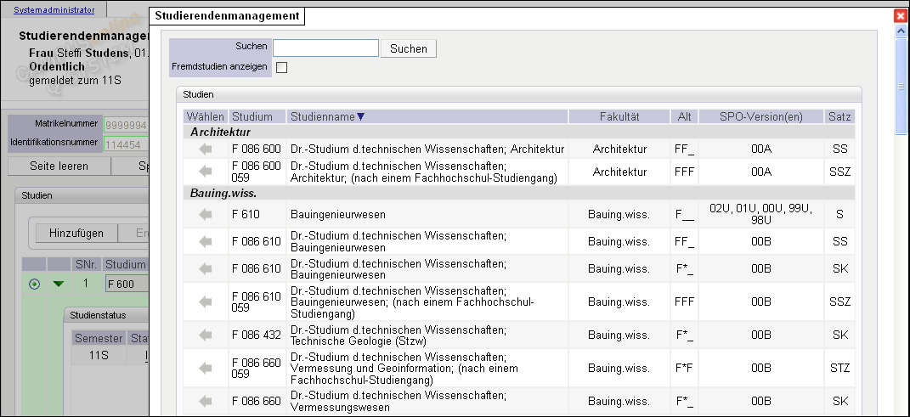

Abb. 79

Die Einträge in der Studienauswahlliste können entweder gruppiert nach Fakultäten oder Studienname sortiert werden. Die Sortierung kann mit C:\DOKUME~1\MELIND~1\LOKALE~1\Temp\SNAGHTML11de96b.PNG (blauer Pfeil) in der Spalte „Studienname“ umgeschaltet werden.

**Suchen:** Sie können nach SKZs und Studiennamen suchen. Auch teilweise Angaben sind möglich. \* als Platzhalter ist nicht nötig. Um ein bestimmtes Fremd-Studium zu finden, geben Sie den Kennbuchstaben der Universität und die erste SKZ ein. Beispiele: „mathe“ findet Mathematik und Finanzmathematik, „a 033“ findet alle Bachelorstudien an der Uni Wien.

**Achtung!** Wenn Sie die gewünschte SKZ-Kombination nicht finden, muss diese erst erfasst werden! Dazu gibt es eine eigene Maske; siehe Seite 114.

**Option „Fremdstudien anzeigen“:** Die Option „Fremdstudien anzeigen“ ist standardmäßig angehakt. Beachten Sie, dass nur solche Fremd-Studien in der Liste enthalten sind, die bereits verwendet wurden, d.h. die schon einmal für Mitbeleger/innen erfasst wurden. Um nur die Studien Ihrer Universität/Hochschule anzuzeigen, deaktivieren Sie die Option.

**Wählen:** C:\DOKUME~1\MELIND~1\LOKALE~1\Temp\SNAGHTML1898e1f.PNG (grauer Pfeil) Auswählen eines Studiums. Mit dem Eintragen werden automatisch Typ und Studienplanversion gesetzt. Das Studium hat noch keinen Status, dieser wird erst mit dem Einschreiben des Studiums (Schaltfläche „Weitermelden“) eingetragen.

#### Detailangaben zum Studium

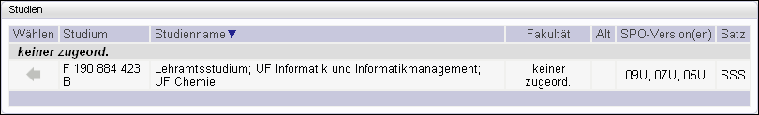

Abb. 80

**SKZ:** Die erste SKZ ist meist die Kopfkennzahl, die die Studienart abbildet (z.B. 033 Bakkalaureats-Studium, 066 Magisterstudium, 190 Lehramt, 992 Unilehrgang).  
Wenn zwei Unikennbuchstaben angegeben sind, beziehen diese sich auf einzelne SKZs. Das ist bei mehrbeinigen Studien der Fall, wenn Fächer an verschiedenen Universitäten belegt werden. Beispiele: SKZ 190 884 an der Technischen Universität Graz (F), SKZ 423 an der Karl-Franzens-Universität Graz (B).

**Fakultät:** Fakultät, von der das Studium betreut wird.

**Alt:** Enthält dann Angaben, wenn es sich um ein auslaufendes oder nicht mehr eingerichtetes (d.h. nicht mehr studierbares) Studium handelt.  
**\*:** Studium mit dieser SKZ kann nicht mehr studiert werden.  
**Unibuchstabe:** Studium ist an dieser Universität noch auslaufend studierbar aber nicht neu zulassbar.

Attribut SKZALT in der Tabelle CODEX\_STUDIENKENNZAHLEN. Nur wenn Attribut leer ist, ist Studium neu zulassbar.

Da sich die Angaben in der Spalte auf bis zu drei SKZs beziehen, wird gegebenenfalls mit einem Unterstrich (\_) deutlich gemacht, auf welche SKZ sich die jeweilige Angabe bezieht.

**SPO-Versionen: Studienplanversionen, die es für das Studium gibt.**

**Satz: Satzart laut Codex, z.B. „S“ bei neuen Studien (nach UG), „K“ bei alten Studien. Die Angabe erfolgt für jede SKZ, d.h. die Spalte kann bis zu 3 Buchstaben enthalten.**

Tabelle STUD.ST\_SATZARTEN

| **Kurzb.** | **Anmerkung** |
| --- | --- |
| K | Studienkennzahlen vor bzw. aufgrund TechStG/AHStG/KHStG |
| L | Hochschulkurse und -Lehrgänge (nur historisch relevant) |
| D | Sprachcodes, Fächerbündel, IGP-Fächer |
| S | Studienkennzahlen aufgrund des UniStG |
| U | Universitätslehrgänge aufgrund des UniStG |
| Z | Zusatzcodierungen (Sprachcodes, IGP-Fächer aufgrund des UniStG) |
| T | Studienkennzahlen für Bakkalaureats- und Magisterstudien (UniStG) |

#### Beispiele:

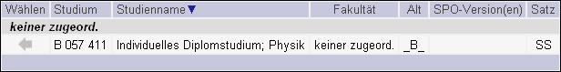

Abb. 81

B 057 411: Das „B“ in Spalte „Alt“ bezieht sich auf die zweite SKZ, d.h. Studium mit SKZ 411 ist an der Universität Graz nur mehr auslaufend studierbar.



Abb. 82

F 786 880: Das **\*** bezieht sich auf die zweite SKZ, d.h. Studium mit SKZ 880 ist nicht mehr eingerichtet.



Abb. 83

B 033 619 411: Das „B“ in Spalte „Alt“ bezieht sich auf die dritte SKZ, d.h. Studium mit SKZ 411 ist an der Universität Graz nur mehr auslaufend studierbar.



Abb. 84

E 086 700 059: Das „E“ bezieht sich auf die erste und zweite SKZ, d.h. Studium 086 700 ist an der Technischen Universität Wien nur mehr auslaufend studierbar.   
Das **\*** bezieht sich auf die dritte SKZ, d.h. Studium mit SKZ 059 ist nicht mehr eingerichtet.



Abb. 85

B 084 151 059: Das „B“ bezieht sich auf die erste und dritte SKZ, d.h. Studium mit SKZ 084 und 059 ist an der Universität Graz nur mehr auslaufend studierbar. Das **\*** bezieht sich auf die zweite SKZ, d.h. das Studium mit SKZ 151 ist nicht mehr eingerichtet.



Abb. 86

F 710: Das „F“ in Spalte „Alt“ bezieht sich auf die erste (hier einzige) SKZ, d.h. das Studium mit SKZ 710 ist nur mehr auslaufend an der Technischen Universität Graz studierbar.

# Sicht ‚Studienprogramm / Beurlaubung‘ Hinweise zu den Bereichen und Feldern

## Tätigkeiten in der Sicht ‚Studienprogramm / Beurlaubung‘

In dieser Sicht können Sie alle Tätigkeiten ausführen, die mit Studienprogrammen und Beurlaubungen zusammenhängen.

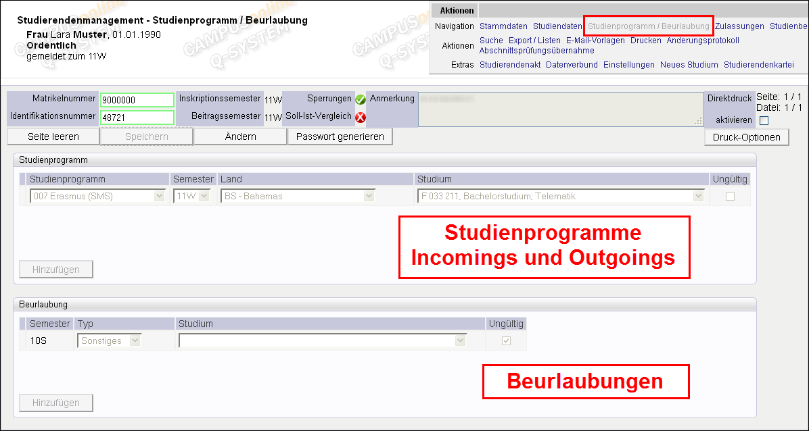

Abb. 87

|  |  |  |
| --- | --- | --- |
| **Studienprogramm** | Studienprogramm **einsehen** | Bereich „Studienprogramm“; siehe Seite 90. |
| Studienprogramm **erfassen** für **Outgoings** | Bereich „Studienprogramm“, Schaltfläche „Hinzufügen“; siehe Seite 91. |
| Studienprogramm **erfassen** für **Incomings** | Bereich „Studienprogramm“, Schaltfläche „Hinzufügen“ Tragen Sie zusätzlich eine Befristung in der Sicht ‚Stammdaten‘ ein; siehe Seite 69. |
| **Beurlaubung** | Beurlaubungen **einsehen** | Bereich „Beurlaubung“ |
| Beurlaubungen **eingeben** | Bereich „Beurlaubung“, Schaltfläche „Hinzufügen“, siehe Seite 92. |

## Studienprogramme (Mobilitätsprogramme)

In CAMPUSonline tragen Sie für Austausch-Studierende (Incomings und Outgoings) ein Studienprogramm ein.

Tragen Sie das Studienprogramm vor der Weitermeldung ein. Die Studien werden dann wie üblich weitergemeldet. Existiert im betroffenen Semester bereits eine Weitermeldung, so wird beim Eintragen eines Studienprogramms eine entsprechende Warnung angezeigt.

#### Incomings und Outgoings

Incoming-Studierende und Outgoing-Studierende werden in der Sicht ‚Studienprogramm / Beurlaubung‘ automatisch durch die „Land“-Eintragung unterschieden. Das heißt: Wenn unter „Land“ Österreich angegeben wird, handelt es sich um eine/n Incoming-Studierende/n, bei anderer Angabe um eine/n Outgoing-Studierende/n.

Incoming-Studierende werden zugelassen und gemeldet, wie andere reguläre Studierende. Um sie als Incomings zu kennzeichnen, müssen Sie:

1. Das Studienprogramm eingeben, bevor Sie mit „Neu OK“ die Aufnahme abschließen (siehe unten).
2. Eine Befristung eingeben (siehe Seite 69).

Falls Studierende doch **länger an Ihrer Universität/Hochschule bleiben**, entfernen Sie die Befristung. Erst dann ist eine Weitermeldung möglich.

#### Studienbeiträge während eines Studienprogramms

Während der Dauer des Studienprogramms wird für Incomings und Outgoings kein Studienbeitrag vorgeschrieben. Die Weitermeldung geschieht auf Basis der Einzahlung des ÖH-Beitrags und des Sonderbeitrags. Das Erfassen von Studienprogrammen dient dazu, dass die vorgeschriebenen Beiträge korrekt errechnet werden.

Hinweis: Es kann sein, dass (abhängig von den Einstellungen für den Formulardruck) nach dem Speichern eines Mobilitätsprogramms automatisch ein Zahlschein gedruckt wird.

Wenn Sie ein Studienprogramm nach der Weitermeldung für das jew. Semester eingeben, müssen Sie einen neuen Zahlschein drucken.

**Achtung!** Wenn Sie später ein Verlängerungssemester eintragen wollen, nehmen Sie die Eintragung erst dann vor, wenn auf das neue Beitragssemester umgestellt wurde! Der Beitrag wird sonst zum Inskriptionssemester hinzugezählt, gleichzeitig wird für das Verlängerungssemester eine „0“-Vorschreibung generiert. Es kann dann sehr schwierig sein, die Daten wieder richtig zu stellen, vor allem später, wenn die Weitermeldung auf Basis der „0“-Vorschreibung schon durchgeführt wurde.

#### Studienprogramm eintragen:

**Sicht:** ‚Studienprogramm / Beurlaubung‘ – Bereich „Studienprogramm“ – im Änderungsmodus

1. Schalten Sie mit „Ändern“ den Änderungsmodus ein.
2. Klicken Sie im Bereich „Studienprogramm“ auf „Hinzufügen“.

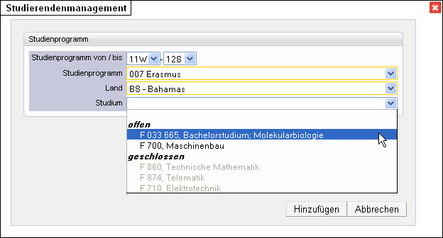

Abb. 88

1. Geben Sie den Zeitraum „von/bis“ (Semester) ein. Bei einer Dauer von einem Semester, geben Sie in die Felder „von“ und „bis“ das gleiche Semester ein.
2. Wählen Sie Studienprogramm und Land aus (bei Outgoings Gastland des Aufenthalts, bei Incomings Österreich).

Die Studienprogramme sind in der Metatabelle STUD.CODEX\_STUDIENPROGRAMME hinterlegt. Die Codes bis 200 sind vom Ministerium vorgegebene Programme, jene ab 201 sind universitätsspezifisch und können geändert werden.

1. Wenn das Studienprogramm für ein bestimmtes Studium eines Studierenden gilt, wählen Sie das Studium aus. Wird kein Studium ausgewählt, ist das Studienprogramm dem Studierenden zugeordnet.

STEVIDENZ-Parameter SHOW\_STUDIENPROGRAMM\_STUDIUM steuert,  
ob für ein Studienprogramm ein Studium ausgewählt werden kann.

**Hinweis: Es können nur Studien ausgewählt werden, die im angegebenen Semester offen sind. Geschlossene Studien sind ausgegraut und nicht auswählbar.**

1. Klicken Sie auf „Hinzufügen“.
2. Speichern Sie.

**Eintrag löschen:** xred (rotes X) Das Icon links neben einem Studienprogramm ist nur sichtbar, solange der Eintrag nicht gespeichert wurde. Sie können damit einen versehentlich erzeugten Eintrag löschen.

**Ungültig-Setzen:** Wenn Sie ein Studienprogramm falsch erfasst und schon gespeichert haben, können Sie den Eintrag nicht mehr löschen und müssen ihn ungültig setzen:

1. Schalten Sie mit „Ändern“ den Änderungsmodus ein.
2. Haken Sie in der entsprechenden Zeile „Ungültig“ an.
3. Speichern Sie.

## Beurlaubungen

Eine Beurlaubung ist eine Unterbrechung des Studiums, die Studierenden erlaubt, bei der Wiederaufnahme in der gleichen Studienplanversion zu bleiben. Beurlaubte Studierende sind von den Studiengebühren befreit, ihnen werden nur der ÖH-Beitrag und der Sonderbeitrag vorgeschrieben. In der Zeit der Beurlaubung bleiben Studierende eingeschrieben und behalten den Studierendenstatus. Die Anzahl der Urlaubssemester scheint in der Studienzeitbestätigung auf.

Rechtlich muss in drei Fällen die Beurlaubung ermöglicht werden: Zivil- oder Präsenzdienst, Schwangerschaft und Betreuung eigener Kinder oder Eltern. Weitere Gründe für Beurlaubung können in der Satzung der Universität festgeschrieben sein (z.B. für Auslandsprojekte; bei Erkrankungen, die die Ausübung bestimmter Studien verhindern etc.).

Wenn möglich sollte die Beurlaubung vor der Weitermeldung des jeweiligen Semesters eingetragen werden. Sie ist programmtechnisch an die Weitermeldung geknüpft. Wenn eine Beurlaubung für Semester in der Zukunft eingetragen ist, bekommt das Studium bei der Weitermeldung im betreffenden Semester den Status „U“ – beurlaubt.

#### Studienbeiträge während einer Beurlaubung

Beurlaubten Studierenden werden keine Studiengebühren sondern nur ÖH-Beitrag und Sonderbeitrag vorgeschrieben. Die Befreiung vom Studienbeitrag wird mit dem Eintrag einer Beurlaubung automatisch als Befreiungstatbestand eingetragen und ist in der Sicht ‚Studienbeiträge‘ ersichtlich.

Die Weitermeldung und damit der Eintrag des Urlaubs als Studienstatus sind an die Einzahlung geknüpft. Der/die Studierende wird mit der Einzahlung des vorgeschriebenen Betrags beurlaubt.

#### Beurlaubung eintragen:

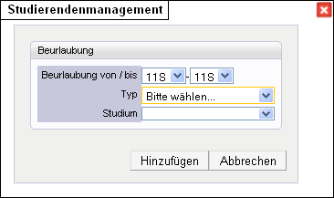**Sicht:** ‚Studienprogramm / Beurlaubung‘ – Bereich „Beurlaubung“ – im Änderungsmodus

1. Klicken Sie auf „Hinzufügen“.
2. Geben Sie einen Zeitraum „von/bis“ (Semester) ein. Bei einer Dauer von einem Semester geben Sie in die Felder „von“ und „bis“ das gleiche Semester an.

Abb. 89

1. Wählen Sie einen Beurlaubungstyp.

Die Beurlaubungstypen sind in der Metatabelle  
STUD.ST\_URLAUBS\_TYPEN hinterlegt.

| ***Bezeichnung*** | ***Kurzbez.*** |
| --- | --- |
| Betreuung von eigenen Kindern | Betreuung |
| wegen künstlerischer oder wissenschaftlicher Projekte | Projekte |
| Ableistung eines Präsenz- oder Zivildienstes | P/Z-Dienst |
| Schwangerschaft | Schwanger |
| sonstige schwerwiegende Gründe | Sonstiges |

1. Wählen Sie ggf. das Studium.  
   Abhängig von zentralen Einstellungen kann ein Studium ausgewählt werden. Wenn Sie kein Studium angeben, wird der/die Studierende an sich beurlaubt.

STEVIDENZ-Parameter URLAUB\_SEPERATE\_STUDIUM steuert,  
ob Studien auch einzeln beurlaubt werden können.

1. Klicken Sie auf „Hinzufügen“ – die Beurlaubung wird im Basisfenster eingetragen.
2. Speichern Sie.

Pro Semester können Sie nur eine Beurlaubung eintragen.

**Eintrag löschen:** xred (rotes X) Das Icon links neben einer Beurlaubung ist nur sichtbar, solange der Eintrag nicht gespeichert wurde. Sie können damit einen versehentlich erzeugten Eintrag löschen.

**Ungültig-Setzen:** Wenn Sie eine Beurlaubung falsch erfasst und schon gespeichert haben, können Sie den Eintrag nicht mehr löschen und müssen ihn ungültig setzen:

1. Schalten Sie mit „Ändern“ den Änderungsmodus ein.
2. Haken Sie in der entsprechenden Zeile „Ungültig“ an.
3. Speichern Sie.

#### Nachträgliche Beurlaubung:

**Anwendungsfall:** Studierende/r hat für das betreffende Semester bereits die Beiträge bezahlt und ist weitergemeldet.

Tragen Sie den Urlaub im Bereich „Beurlaubung“ ein.

Eine bereits erfolgte Weitermeldung wird automatisch ungültig gesetzt und das Studium (bzw. alle weitergemeldeten Studien) erhalten den Status „U – beurlaubt“.

Beim Ungültig-Setzen des Urlaubs für das laufende Semester wird die Weitermeldung wieder gültig, d.h. der Studienstatus „I – gemeldet“ wird wieder gültig gesetzt.

#### Meldung ohne Einzahlung der Beiträge:

Bei Beurlaubung wird nur die Einzahlung des ÖH-Beitrags vorgeschrieben. Allerdings ist auch diese optional. Laut Gesetz sind Beurlaubte „angehalten“ den Studienbeitrag einzuzahlen. Tun sie dies nicht, haben sie dennoch auf Antrag Anspruch auf Beurlaubung, ein Studienblatt und die Semesteretikette bzw. Aufdruck des „gültig bis“ auf die Uni-Card.

**Achtung!** Falls ein/e Studierende/r nicht einzahlt, erfolgt keine Meldung, damit wird die Beurlaubung bei den Studien nicht eingetragen! Die Studien würden dann beim nächsten Bereinigungslauf (nach Ende der Nachfrist) geschlossen werden.

Mit einer zentralen Systemeinstellung kann festgelegt werden, dass für die Studien eines beurlaubten Studierenden der Weitermeldungsprozess auch dann greift, wenn die Beiträge nicht eingezahlt wurden. Dies geschieht beim Weitermeldungs-Batch-Job. Es werden dann am letzten Tag der Nachfrist mit dem Batch-Job alle beurlaubten Studierenden, bei denen dies bis dahin nicht erfolgt ist, „weitergemeldet“, d.h. es wird bei ihren Studien der Status U eingetragen.

STEVIDENZ-Parameter WEITERMELDUNG\_BEURLAUBTE

Wenn dies nicht eingeschaltet ist, müssen Sie die betroffenen Studierenden manuell weitermelden, damit die Beurlaubung bei den Studien eingetragen wird.

#### Korrektur bei Studierenden, die geschlossen wurden:

Falls Studierende melden, dass ihr Studienstatus nicht „beurlaubt“ ist und Sie feststellen, dass sie geschlossen wurden, können Sie die Schließung des Studiums unter ‚Studiendaten’ ungültig setzen, den Eintrag der Beurlaubung dann ggf. noch einmal prüfen und die Studien weitermelden.

# Sicht ‚Zulassungen‘

Die Sicht ‚Zulassungen‘ dient vor allem der Erfassung von Zulassungen zu zentralen künstlerischen Fächern an Kunstunis. Sie können Zulassungen zu den einzelnen Studien des/der Studierenden erfassen. Die entsprechende LV-Anmeldung kann automatisiert und die reguläre Teilnehmerverwaltung für ZKF-LV gesperrt werden.

Die Sicht muss in den ‚Einstellungen‘ freigeschaltet bzw. durch eine zentrale Einstellung aktiviert werden.

STEVIDENZ-Parameter SHOWTABPAGEZULASSUNGEN

Die Anmeldung zur Lehrveranstaltung (zur ZKF-LV im jeweiligen Semester) kann direkt über die Zulassung durchgeführt werden, und zwar entweder so, dass jede einzelne Zulassung automatisch die jeweilige LV-Anmeldung bewirkt („Einzel“) oder so, dass die Zulassung nur eine Vormerkung bewirkt und später in einem Schritt alle vorgemerkten LV-Anmeldungen durchgeführt werden („Masse“).

Sie können eine Studien-Weitermeldung in der Sicht ‚Zulassungen‘ mit der Schaltfläche „Weitermelden“ durchführen.

In der Anzeige können Sie zwischen dem aktuellen Semester und allen Semestern wählen. Beim Umschalten aus der Sicht ‚Studiendaten‘ bleibt das jeweilige Studium ausgewählt und umgekehrt

Die zentralen künstlerischen Fächer werden am Studienblatt des/der Studierenden angedruckt.

# Sicht Studienbeiträge – Überblick, Tätigkeiten, Ablauf

Die Sicht ‚Studienbeiträge‘ entspricht der Applikation  Studienbeiträge. Über die Applikation und die Sicht greifen Sie auf dieselben Daten zu.

#### Darstellung in Registern

Mit der Option „Reiter ‚Studienbeiträge‘ in Tabs anzeigen“ in den persönlichen Einstellungen kann die Ansicht der Sicht ‚Studienbeiträge‘ zur besseren Übersichtlichkeit auf die Darstellung in Registern umgeschaltet werden.

Die Bereiche „Allgemein“ und „Befreiungen“ werden bei dieser Ansicht als eigene Register abgebildet:

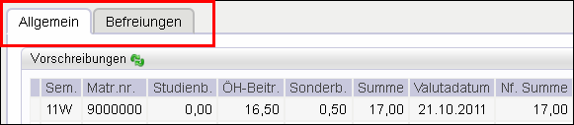

Abb. 90

Hinweis: Im weiteren Kapitel wird von der Darstellung der Bereiche auf einer Seite ausgegangen.

## Bereiche und Rechte

Im oberen Bereich werden die „**Vorschreibungen**“ und „**Befreiungen**“ angezeigt.  
Der untere Bereich bildet die „**Quittungen**“ und „**Kontostände**“ ab.

Für das Arbeiten mit der Sicht gibt es folgende STUDBEITRAEGE-Rechte:  
READ: Einsicht in die gesamte Sicht  
EDIT\_VORSCHREIBUNG: Bearbeiten oberer Bereich  
EDIT\_QUITTUNG: Bearbeiten unterer Bereich

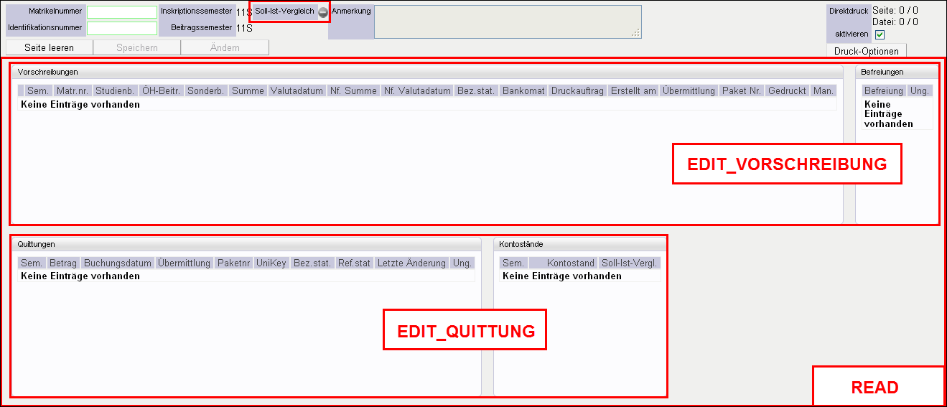

Abb. 91

## Überblick

Ein/e (zukünftige/r) Studierende/r muss innerhalb der Zahlungsfrist den ihm/ihr vorgeschriebenen Betrag begleichen, um automatisch (weiter)gemeldet zu werden.

Das Ende der Zahlungsfrist sowie die Gebührenarten (Studienbeitrag wie z.B. ÖH-Beitrag oder Sonderbeitrag) und mögliche Befreiungstatbestände werden für jedes Semester an Ihrer Universität/Hochschule über zentrale Einstellungen konfiguriert.

Die Gebührenarten werden zentral in der Applikation Studienbeitragsverwaltung (STUDBEITRAGVERW) konfiguriert.

Einige Befreiungstatbestände werden automatisch bei den Studierenden eingetragen (z.B. sind alle Studierenden in der Regelstudienzeit automatisch vom Studienbeitrag befreit), andere müssen auf Antrag des Studierenden manuell im Studierendenmanagement erfasst werden.

## Tätigkeiten in der Sicht ‚Studienbeiträge‘

|  |  |
| --- | --- |
| Beiträge **einsehen** | Vorgeschriebene Beiträge kontrollieren - Bereich „Vorschreibungen“ |
| Beiträge **ändern** | Vorgeschriebene Beiträge in Ausnahmefällen ändern (an Privatuniversitäten) - Bereich „Vorschreibungen“, im Änderungsmodus; siehe Seite 103. |
| **Zusätzliche Befreiungen** erfassen | Auf Basis von Anträgen zusätzliche Befreiungen erfassen – Bereich „Befreiungen“; siehe Seite 105. |
| Eingelangte Beiträge **einsehen** | Bereich „Quittungen“ |
| Bezahlstatus **einsehen** | Bereich „Kontostände“ |

## Ablauf und Tätigkeiten innerhalb eines Beitragssemesters

### Vor Beginn des Beitragssemesters - Antrag auf Beitragsminderung

#### a) Antrag auf Beitragsminderung

Studierende/r beantragt eines der folgenden:

* Beitragsminderung aufgrund eines Befreiungstatbestandes (in der Sicht ‚Studienbeiträge‘, Bereich „Befreiungen“ eingeben; siehe Seite 105).
* Auslandssemester/Studienprogramm (in der Sicht ‚Studienprogramm / Beurlaubung‘, Bereich „Studienprogramm“ eingeben; siehe Seite 91).
* Urlaubssemester (in der Sicht ‚Studienprogramm / Beurlaubung‘, Bereich „Beurlaubung“ eingeben; siehe Seite 92).

### Beitragssemester umstellen und Vorschreibungen erstellen - Zahlungsfrist beginnt

Mit einem Batch-Job wird das Beitragssemester zu einem bestimmten Datum auf das kommende Semester umgestellt. Dadurch werden für Studierende automatisch Vorschreibungen erstellt, wobei die zutreffenden (automatisch oder manuell eingetragenen) Befreiungstatbestände berücksichtigt werden.

Bei der Berechnung der Vorschreibung wird Folgendes berücksichtigt:

1. Konfigurierte Gebühren, die auf den/die Studierende/n bzw. auf sein/ihr Studium zutreffen
2. Umstände, die den Beitrag mindern (können auch nachträglich eingegeben werden):

* Automatisch eingetragene Befreiungen (werden vom Beitragssemesterlauf eingetragen bzw. wenn es eine Änderung gibt, die eine automatische Befreiung zur Folge hat).
* Manuell eingetragene Auslandssemester, Befreiungen und Beurlaubungen.
* Ggf. bereits vorhandene Beträge, z.B. von Rückerstattungen.

Mit dem Zeitpunkt, zu dem der Batch-Job ausgeführt wird, beginnt die Zahlungsfrist. Einige Zeit später wird die automatische (Weiter-)Meldung für das nächste Semester aktiviert. Ab diesem Zeitpunkt werden Studierende, die bezahlt haben, nur mehr für das neue Semester laufend (weiter)gemeldet.

#### Studierende sehen Vorschreibung

Studierende sehen ihre Vorschreibung in der Applikation Studienbeitragsstatus. Sofern nicht der vom BRZ zugesandte Erlagschein verwendet wird, wird außer der Frist, dem zu zahlenden Betrag und der Bankverbindung Ihrer Universität/Hochschule auch das Format angezeigt, in dem die Daten auf der Banküberweisung einzutragen sind.

#### Sachbearbeiter/innen sehen Vorschreibungen

Vorschreibungen sind in der Sicht ‚Studienbeiträge‘ im Bereich „Vorschreibungen“ sichtbar; siehe Seite 101. Sie können Studierende vor Ablauf der Zahlungsfrist erinnern, indem Sie Auswertungen erstellen (über die Suche im STM) und per E-Mail ausständige Beträge einfordern.

### Quittungen kontrollieren

#### Automatischer Ablauf

#### a) Studierende/r bezahlt innerhalb der Frist den vorgeschriebenen Betrag

Wenn ein/e Studierende/r innerhalb der Zahlungsfrist den gesamten Betrag bezahlt, wird er/sie vom Weitermeldungslauf automatisch (weiter)gemeldet.

Bei diesen Studierenden ist im Beitragsmanagement nichts weiter zu tun.

Sie sehen die eingelangte Zahlung in den Bereichen „Quittungen“ und „Kontostände“. (SOLL = IST, Soll-Ist-Vergleich hat grünen Haken.)

Sie können jederzeit eine Liste der Studierenden erstellen, die bezahlt haben. Studierende selbst können sich die Zahlungsbestätigung und weitere Dokumente in der Applikation Studienbeitragsstatus ansehen und ausdrucken.

#### b) Studierende/r zahlt nicht innerhalb der Zahlungsfrist - ggf. Abmeldung

Nach Ende der Zahlungsfrist wird in der Applikation Semesterjobs der Exmatrikulationslauf angestoßen. Wenn der vorgeschriebene Beitrag nicht beglichen wurde, werden zugelassene Studierende abgemeldet und ihr Studium / ihre Studien werden geschlossen.

#### Manuelle Tätigkeiten - Problembehebung bei Zahlungen

In folgenden Fällen müssen Sie gegebenenfalls manuelle Tätigkeiten ausführen:

#### a) Studierende/r hat um einen geringen Betrag zu wenig bezahlt

Nur möglich, wenn das System so konfiguriert ist (siehe Seite 108).

Wenn der fehlende Betrag unterhalb des konfigurierten Toleranzbetrags liegt, wird der/die Studierende trotzdem (weiter)gemeldet. Es sind keine manuellen Tätigkeiten notwendig.

Der Soll-Ist-Vergleich ist damit OK, der Differenzbetrag wird angezeigt aber nicht in das folgende Semester übernommen.

#### b) Studierende/r hat zu wenig oder nichts bezahlt

Zugelassene Studierende werden mit dem Exmatrikulationslauf abgemeldet.

Hinweis: Vorangemeldete bzw. Studierende können immer manuell zugelassen bzw. (weiter)gemeldet werden, auch wenn sie nach Ende der Weitermeldungsfrist noch nicht oder zu wenig bezahlt haben.  
War der/die Studierende bereits abgemeldet, werden der alte Abmeldestatus und das frühere Datum wieder hergestellt.

#### c) Studierende/r hat zu viel bezahlt

**Anwendungsfälle:**

* Der/die Studierende hat irrtümlich zu viel oder doppelt bezahlt.
* Durch eine nachträglich eingetragene Befreiung liegt der neu vorgeschriebene Betrag über dem bereits bezahlten.
* Der/die Studierende hat bezahlt, aber sein/ihr Studium bis Ende der Nachfrist beendet und wurde abgemeldet.

**Auswirkung:** Als Kontostand scheint der überzahlte Betrag auf; beim Soll-Ist-Vergleich wird das grüne Plus-Symbol angezeigt. Im Quittungs-Bereich steht der verbuchte Betrag.

**Rückerstattung:** Der Studierende beantragt die Rückerstattung des zu viel bezahlten Betrags. Die Abwicklung erfolgt über die Quästur. Der Betrag wird überprüft und im Datenverbund der Universitäten eingetragen. Nach Übermittlung der Refundierung an das BRZ wird diese bei den Quittungen im Studierendenmanagement verbucht.

### Betrag wurde berechnet - Manuelle Eingriffe im Anlassfall notwendig

Beim Speichern manueller Ergänzungen oder Änderungen werden die Vorschreibungs- bzw. Quittungs-Daten sofort in der Sicht ‚Studienbeiträge‘ sowie für den/die Studierende/n in der Applikation Studienbeitragsstatus aktualisiert. Es ist dafür kein Batch-Job notwendig.

Folgende Tätigkeiten sind jederzeit möglich:

* Vorschreibungen ändern und neu berechnen (Sicht ‚Studienbeiträge‘, Bereich „Vorschreibungen“).
* Befreiungen und Beurlaubungen erfassen (Auslandssemester bzw. Beurlaubungen in der Sicht „Studienprogramm / Beurlaubung“; sonstige Befreiungen in der Sicht „Studienbeiträge“).
* Rückerstattungen eingeben (Sicht ‚Studienbeiträge‘, Bereich „Vorschreibungen“).

# Vorschreibungen und Befreiungen

Im Bereich „Vorschreibungen“ sehen Sie alle vorgeschriebenen Beiträge, die einem/r Studierenden zugeordnet sind. Die Vorschreibungen ergeben sich automatisch aufgrund im System festgelegter Beiträge und Befreiungen.

**Reguläre** Beiträge und Befreiungen werden **automatisch** bei den Studierenden eingetragen. Nur Befreiungstatbestände müssen manuell erfasst werden.

Der Bereich wird automatisch aktualisiert, wenn

* Automatische Vorschreibungen erstellt werden, eventuell bei Änderungen/ Schließungen von Studien bzw. Abmeldungen (zutreffende Beiträge unter Berücksichtigung von Befreiungen).
* Befreiungen manuell eingetragen werden. (Beiträge sowie die Summe werden reduziert, Status wird beim Speichern automatisch eingetragen.)

Jede studienbeitragsrelevante Änderung (z.B. Änderung des Hörerstatus oder der Matrikelnummer) löst eine neue Vorschreibung zur Übermittlung an das BRZ und ggf. einen Zahlscheindruck aus.

Studierende sehen die ihnen vorgeschriebenen Beiträge in der Applikation Studienbeitragsstatus.

## Vorschreibungen manuell bearbeiten

Sie bearbeiten nur in Ausnahmefällen manuell Daten in diesem Bereich. Änderungen, die Sie im Bereich „Vorschreibungen“ vornehmen, wirken sich sofort auf die Vorschreibung der jeweiligen Studierenden aus. Manuell eingetragene Vorschreibungen haben die gleichen Auswirkungen wie automatische.

Ob für manuelle Vorschreibungen automatisch ein erhöhter Nachfristbeitrag vorgeschrieben wird, wird von einer zentralen Einstellung bestimmt.

STEVIDENZ-Parameter NACHFRISTBEITRAG\_MAN\_VORSCHR

### Vorschreibung erfassen

1. Schalten Sie mit „Ändern“ den Änderungsmodus ein.
2. Klicken Sie auf die Schaltfläche „Hinzufügen“.
3. Wählen Sie das Semester und tragen Sie Daten in die Felder ein. Die Frist ist in der Semesterkonfiguration festgelegt.
4. Haken Sie die Option „Man.“ an.  
   So wird sichergestellt, dass auf jeden Fall der angegebene Betrag gilt. Wenn die Option nicht angehakt ist, wird bei einer automatischen Neuberechnung der Beiträge der manuell erfasste Betrag verworfen.
5. Speichern Sie.

### Vorschreibung für das laufende Semester ändern

1. Schalten Sie mit „Ändern“ den Änderungsmodus ein.
2. Ändern Sie die jeweiligen Felder.
3. Haken Sie die Option „Man.“ an, siehe oben.
4. Speichern Sie.

### Bezahlung an anderer Universität / Hochschule

Die Bezahlung an einer anderen Universität/Hochschule wird vom BRZ automatisch übermittelt. Im Normalfall müssen Sie nichts tun.

Falls Sie hier doch Korrekturen vornehmen müssen:

1. Schalten Sie mit „Ändern“ den Änderungsmodus ein.
2. Wählen Sie in der Spalte „Bez.stat.“ den Wert „bezahlt auf anderer UNI“.
3. Speichern Sie.

Hinweis: Im Soll-Ist-Vergleich und im Kontostand Ihrer Universität wird die Zahlung an der Fremd-Uni nicht berücksichtigt.

Zu Bezahlung an einer Fremd-Universität siehe auch Seite 48.

### Rückerstattung

Wenn Studierende zu viel bezahlen, gibt es keine automatische Rückerstattung oder Ähnliches. Sie können überbezahlte Beträge - auch für abgemeldete Studierende – für das aktuelle Semester manuell als Vorschreibung eingeben.

#### Rückerstattung eingeben

1. Schalten Sie mit „Ändern“ den Änderungsmodus ein.
2. Geben Sie die Beträge ein, die zurück erstattet werden sollen.

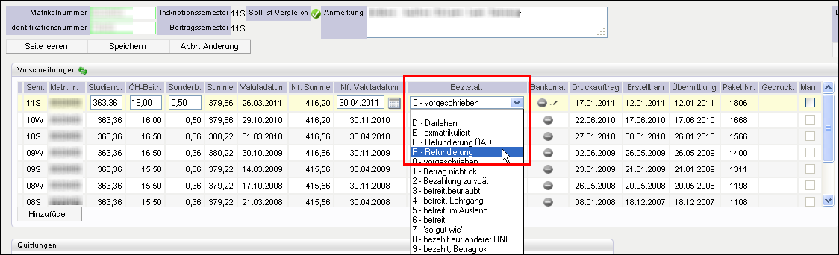

Abb. 92

1. Wählen Sie in der Spalte „Bez.stat.“ den Wert „R – Refundierung“.
2. Speichern Sie.

Nach dem Austausch mit dem BRZ scheint die Refundierung bei den Quittungen auf.

## Hinweise zu den Feldern im Bereich „Vorschreibungen“



Abb. 93

Beschreibung: Beschreibung: refresh (grüne Pfeile): **Beiträge** eines/r einzelnen Studierenden **neu berechnen**

Tipp: Wenn die Vorschreibungen aller Studierenden neu berechnet werden sollen, verwenden Sie den „Gebührenbereinigungslauf“ in der Applikation Semesterjobs.

**Sem.:** Semester, für das der Beitrag zu entrichten ist.

**Matr.nr.: Matrikelnummer des/r Studierenden**

**Studienb.:** Studienbeitrag

**ÖH-Beitr.:** ÖH-Beitrag

**Sonderb.:** Sonderbeitrag (Versicherung)

**Summe:** Summe der vorgeschriebenen Beiträge bei Zahlung innerhalb der regulären Frist.

**Valutadatum:** Frist für die Zahlung der regulären Beiträge, siehe weiter unten.

**Nf. Summe:** Summe der vorgeschriebenen Beiträge bei Zahlung in der Nachfrist.  
Für manuelle Vorschreibungen siehe Parameter STEVIDENZ/NACHFRISTBEITRAG\_MAN\_VORSCHR; Seite 101.

**Nf. Valutadatum:** Zahlungsfrist für Entrichtung der Beiträge in der Nachfrist, siehe weiter unten.

**Bez. stat.:** Bezahlstatus; dieser wird automatisch gesetzt, ändern Sie dieses Feld nicht! Ein Tooltip auf der Statusangabe zeigt die Langform.

**Bankomat: Abhängig von zentralen Einstellungen, wird diese Spalte angezeigt; siehe Seite 104.**

**Druckauftrag:** Falls ein Druckauftrag an das BRZ ergangen ist, wird hier das Druckauftragsdatum angezeigt. (Das Datum wird bei der Basisdatenübermittlung mitgeschickt.)

**Erstellt am: Erstellungsdatum der Vorschreibung.**

**Übermittlung: Übermittlungsdatum der Vorschreibung ans BRZ.**

**Paket Nr.: Lieferungsnummer der Übermittlung an das BRZ.  
Beim automatisierten täglichen Datenaustausch mit dem BRZ werden geänderte Zahlscheindaten an das BRZ übermittelt und Quittungsdaten vom BRZ zurückübermittelt.**

**Hinweis: Die Paketnummer ist auch im Log des entsprechenden Batchjobs ersichtlich und dient als Referenznummer falls Probleme auftreten.**

**Gedruckt: Datum, an dem der Zahlschein im Studierendenmanagement gedruckt wurde.**

**Man.:** Manuell; darf an staatlichen österreichischen Universitäten/Hochschulen nicht verwendet werden. Angehakt bei manueller Änderung der Soll-Beträge.

### ****Hinweise zu Valutadaten****

Das Valutadatum entspricht der Frist für die Zahlung der regulären Beiträge laut Eintrag im Feld „Inskriptionsende“ in der Applikation Studienjahr. Das Valutadatum in der Nachfrist entspricht dem Eintrag im Feld „Ende der Nachfrist der Inskription“ in der Applikation Studienjahr. Die Daten werden pro Vorschreibung gespeichert und mitgeliefert.

**Achtung!** Das Inskriptionsende des Beitragssemesters muss jeweils im Vorsemester korrekt gesetzt werden und sollte sich nach der Berechnung der Studienbeiträge (Semesterjob 3, nach Nachfristende des Vorsemesters) und Übermittlung der Vorschreibungen an das BRZ nicht mehr ändern! Die Frist wird pro Vorschreibung für jeden Studierenden gespeichert und mitgeliefert, daher kann es bei späterer Änderung der Frist zu Problemen kommen.

Gibt es erhöhte Beiträge in der Nachfrist, kann die Zahlungsfrist für die regulären Beiträge mit einer zentralen Einstellung verlängert werden.

STUDBEITRAEGE-Parameter ZAHLUNGSFRIST\_GRACEPERIOD:  
mit einem Zahlenwert wird die Anzahl der Bankwerktage festgelegt.

**Achtung! Die hier festgelegte Schonfrist gilt auch für Buchungen nach der Nachfrist.**

**Hinweis: Diese Einstellung gilt nicht für Bankomatzahlung.**

### ****Bankomatzahlungen****

Abhängig von zentralen Einstellungen, wird eine Spalte zur Anzeige und zum Erfassen von Bankomatzahlungen angezeigt.

STUDBEITRAEGE-Parameter SHOWBANKOMATZAHLUNG

In der Spalte kann angegeben werden, wenn der/die Studierende seine/ihre Studiengebühren direkt am Schalter per Bankomatzahlung beglichen hat.

Die Datensätze werden an den Datenverbund weitergeleitet. Am Tag darauf wird eine Quittung zurück übermittelt, in der die Bezahlung bestätigt wird. Der Studierende kann nun weitergemeldet werden.

**Icons:**

status_ok Beitrag wurde mittels Bankomatzahlung eingezahlt

status_undefined (Noch) keine Bankomatzahlung

#### ****Bearbeiten einer Zahlung:****

Die Zahlung kann für das aktuelle Semester bearbeitet werden. Öffnen Sie dafür die Bearbeitungsmaske:

1. Schalten Sie mit „Ändern“ den Änderungsmodus ein.
2. Klicken Sie auf das Icon . Es öffnet sich ein Eingabefenster.

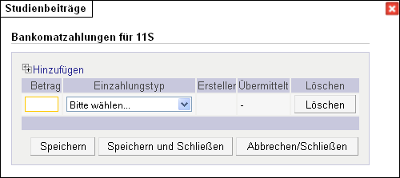**Zahlung eingeben:**

1. Öffnen Sie die Bearbeitungsmaske.
2. Klicken Sie auf .
3. Geben Sie den Betrag und den Einzahlungstyp an.
4. Speichern Sie Ihre Angaben.

Abb. 94

**Der Ersteller und die Information zur Übermittlung werden automatisch generiert.**

Die Einzahlungstypen sind in der Metatabelle STUD.BRZ\_BANKOMAT\_ZAHLUNG\_TYP hinterlegt.

**Zahlungseintrag löschen:**

**Bei Fehleingaben können Sie den Eintrag wieder löschen.**

1. Öffnen Sie die Bearbeitungsmaske.
2. Klicken Sie auf die Schaltfläche „Löschen“.

## Befreiungen

Im Bereich „Befreiungen“ sehen Sie alle Befreiungen, die einem/r Studierenden in den jeweiligen Semestern zugeordnet sind.

**Regulär** vorgesehene Studienbeitragsbefreiungen (J - gleichgestellt und n - individuell gleichgestellt) werden **automatisch** gesetzt und sollten nicht manuell eingetragen werden.

Welche Befreiungen jeweils z.B. aufgrund der Nationalität und der Einhaltung bzw. Überschreitung der Regelstudiendauer eingetragen werden, wird automatisch auf Basis der geltenden gesetzlichen Regelungen ermittelt, siehe Anhang Seite 116.

Jugendliche unter 14 Jahre, die einzelne LVs besuchen, können mit einer Systemeinstellung vom ÖH-Beitrag befreit werden.

STEVIDENZ-Parameter MINDERJAEHRIG

Manuell ist hier eine Befreiung nur einzutragen, wenn ein/e Studierende/r aufgrund eines bestimmten Tatbestandes eine Befreiung beantragt hat und ihm/ihr diese genehmigt wird.

### Befreiung erfassen

Änderungen, die Sie im Bereich „Befreiungen“ vornehmen, wirken sich sofort auf den Beitragsstatus der Person aus und bewirken eine automatische Neuberechnung der Vorschreibung für die betreffenden Semester.

1. Schalten Sie mit „Ändern“ den Änderungsmodus ein.
2. 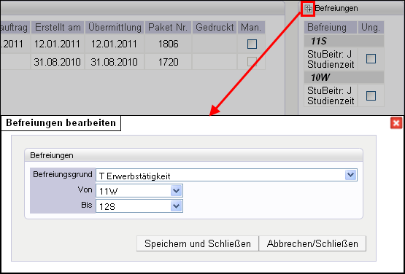Klicken Sie im Bereich „Befreiungen“ auf plusplus (doppeltes Plus).
3. Geben Sie den Befreiungsgrund an. Siehe dazu Tabelle unten.
4. Wählen Sie das Studium, für das die Befreiung gilt.  
   Ob diese Möglichkeit besteht, ist von der Konfiguration Ihres Systems abhängig. Das Ausfüllen dieses Feldes ist optional. Nur offene Studien werden zur Auswahl angeboten.

Abb. 95

1. Geben Sie das bzw. die Semester an, für die der Befreiungsgrund gelten soll („Von / Bis“). Befreiungen können für einen beliebigen Zeitraum in der Zukunft und 3 Semester rückwirkend in die Vergangenheit eingegeben werden.
2. Klicken Sie auf die Schaltfläche „Speichern und Schließen“.

Sie können beliebig viele Befreiungen erfassen.

Hinweis: Wenn eine Befreiung für die Zukunft eingetragen wird, werden nicht automatisch die Vorschreibungen neu berechnet. Die Vorschreibungen werden erst mit der Umstellung des Beitragssemesters errechnet und ausgegeben.

### Befreiung ungültig setzen

Eine gespeicherte Befreiung können Sie nicht löschen sondern nur ungültig setzen.

1. Schalten Sie mit „Ändern“ den Änderungsmodus ein.
2. Haken Sie bei der falsch eingegebenen Befreiung die Checkbox in der Spalte „Ung.“ an.
3. Speichern Sie.

### Befreiungsgründe

Gründe, aus denen der/die Studierende befreit werden kann.

Mit dem Anpassen ist geregelt, welche Befreiungsgründe aufgrund der Bestimmungen an Ihrer Universität/Hochschule angezeigt werden sollen.

Lookup-Tabelle STUBEI\_BEFREIUNGS\_ARTEN  
Filter STBEI\_BAGF  
Filter BEFR\_ARTEN

Mit dem zweiten Filter wird eingestellt, welche Befreiungsarten vom Sachbearbeiter eingetragen werden können.

# Quittungen und Kontostände

Während der Zulassungsfrist findet ein täglicher Daten-Austausch mit dem BRZ statt. Der Bereich „Quittungen“ wird automatisch aktualisiert, wenn Zahlungsdaten hereinkommen. Sie können hier alle Zahlungen einsehen, die einem/r Studierenden zugeordnet sind.

## Zahlungen / Quittungen manuell bearbeiten

Manuell ist hier nur etwas zu tun, wenn Sie eine der folgenden Tätigkeiten ausführen müssen:

* Zahlung manuell erfassen
* Zahlung korrigieren
* Zahlung ungültig setzen
* Rückerstattung eingeben

### Zahlung erfassen

1. Schalten Sie mit „Ändern“ den Änderungsmodus ein.
2. Wählen Sie unterhalb der Zahlungseinträge die Schaltfläche „Hinzufügen“.
3. Geben Sie Semester, Betrag, Buchungsdatum, Verrechnungsart und eventuell eine Anmerkung ein. Es wird automatisch das aktuelle Semester und das aktuelle Datum vorgeschlagen.
4. Speichern Sie.

Sie können beliebig viele Zahlungen zu einem Semester erfassen. Die Beträge werden automatisch addiert (bzw. abgezogen, wenn Minus-Betrag) – Sie sehen unter „Kontostände“ immer die aktuelle Summe.

### Zahlung korrigieren

1. Schalten Sie mit „Ändern“ den Änderungsmodus ein.
2. Korrigieren Sie die Angaben in den Feldern „Betrag“, „Buchungsdatum“, „Verrechnungsart“ und geben Sie eventuell eine Anmerkung an.
3. Speichern Sie.

### Ungültig-Setzen einer Zahlung

Wenn Sie eine Buchung ungültig setzen (nicht an staatlichen österreichischen Universitäten), wird sie nicht mehr in den Soll-Ist-Vergleich miteinbezogen und nicht mehr angezeigt. Damit später auch fehlerhaft bearbeitete Zahlungen nachvollziehbar sind, wird der Eintrag aber nicht aus der Datenbank gelöscht.

1. Schalten Sie mit „Ändern“ den Änderungsmodus ein.
2. Haken Sie die Checkbox in der Spalte „Ung.“ bei der entsprechenden Buchung an.
3. Speichern Sie.

## Hinweise zu den Feldern im Bereich „Quittungen“

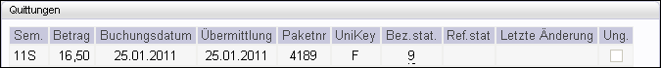

Abb. 96

**Sem.:** Semester, für das der Betrag verbucht ist.

**Betrag:** Eingelangter Betrag

**Buchungsdatum:** Datum, an dem die Zahlung erfasst wurde.

**Übermittlung:** **Datum der Übermittlung der Zahlungsinformation vom BRZ.**

**Paketnr.:** **Lieferungsnummer der Übermittlung vom BRZ; siehe Seite 103.**

**UniKey:** Universität an der/für die der Beitrag bezahlt wurde.

**Bez.stat.: Bezahlstatus, vom BRZ übermittelt**

**Ref.stat.: Refundierungsstatus, vom BRZ übermittelt. Wenn Beiträge refundiert werden, wird im Bereich „Quittungen“ ein Eintrag erzeugt.**

**Letzte Änderung:** An staatlichen österreichischen Universitäten nicht relevant. Eintrag bei manueller Änderung der Bezahldaten.

**Ung.:** An staatlichen österreichischen Universitäten nicht relevant. Ungültig gesetzte Buchung bei manueller Änderung.

## 19.3 Kontostände

In der Spalte „**Kontostand**“ wird die Summe der Zahlungen angezeigt, die für die einzelnen Semester eingegangen sind.

Der „**Soll-Ist-Vergleich**“ zeigt die Differenz aus den Bereichen „Vorschreibungen“ und „Quittungen“ pro Semester an. Ein negativer Betrag ist durch rote Schrift, ein positiver durch grüne Schrift gekennzeichnet.

Abb. 97

Der „Soll-Ist-Vergleich“ scheint auch oben im Kopfblock der Studierendenmanagement-Maske auf. Er zeigt eine „Zusammenfassung“ des Bezahlstatus für das aktuelle Beitragssemester an:

Beschreibung: Beschreibung: status_undefined (graues Minus)Es wurde noch keine Vorschreibung für dieses Semester generiert.

Beschreibung: Beschreibung: status_not_ok (rotes X) Beitrag ist noch nicht oder nicht vollständig bezahlt.

Beschreibung: Beschreibung: status_ok (grüner Haken) Beitrag ist OK. (Soll-Ist-Vergleich ergibt 0,-.)

Beschreibung: Beschreibung: greenplus (grünes Plus) Studierende/r hat zu viel bezahlt.

Tipp: Um unnötigen Aufwand bei minimalen Fehlbeträgen zu vermeiden, kann mit einer zentralen Einstellung festgelegt werden, wie viele Prozent des vorgeschriebenen Betrags fehlen dürfen, ohne dass die Weitermeldung verhindert wird.

STEVIDENZ-Parameter STUDBEITRAG\_TOLERANZ\_BETRAG

# 20. Weitere Module

Je nach Berechtigung scheinen im Navigationsbereich unter „Aktionen“ und unter „Extras“ bestimmte Links auf.



Abb. 98

## 20. Export / Listen

Hier finden Sie diverse Listen zur Kontrolle oder für die Übermittlung ans BRZ bzw. an die Statistik Austria. Außerdem können Sie Codex-Dateien abrufen.

Sie können die Listen als Web-Datei anzeigen lassen (HTML) oder im Format CSV exportieren (diese Dateien können mit Tabellenkalkulationsprogrammen wie z.B. MS Excel geöffnet werden).

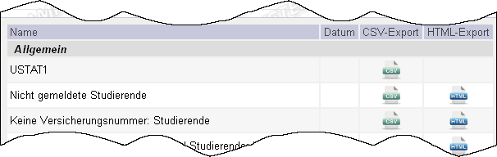

Abb. 99

#### ****Übermittlung der USTAT1****

Voraussetzung: Für alle Erstzugelassenen muss eine Sozialversicherungsnummer bzw. ein Ersatzkennzeichen eingetragen sein. Um dies zu überprüfen, können Sie hier Studierende mit fehlender Sozialversicherungsnummer bzw. fehlendem Ersatzkennzeichen abrufen (Liste „Keine Versicherungsnummer: Studierende“ und Liste „Keine Versicherungsnummer: Anzahl Studierender in Semestern“).

Erstellen Sie dann die USTAT1-Datei mit dem CSV-Export. Benennen Sie das erstellte File nach den Vorgaben der Schnittstellen-Dokumentation, legen Sie es auf dem FTP-Server der Statistik Austria ab und verständigen Sie die Statistik Austria per E-Mail.

#### Allgemein

**USTAT 1:** Nur für staatliche Universitäten. Universitätsstatistik Nr. 1 der Statistik Austria bezüglich Beruf und Ausbildung des/r Studierenden und seiner/ihrer Eltern.  
Laut gesetzlicher Vorschreibung ist diese Statistik auf den FTP-Server der Statistik Austria zu stellen.  
Die Daten zu einem/r Studierenden werden in einer Zeile abgebildet.

**Nicht gemeldete Studierende:** Liste der nicht gemeldeten Studierenden (auch Mitbeleger); d.h. Personen, die zum Tag der Abfrage ein noch nicht (weiter)gemeldetes Studium haben (z.B. Studienbeitrag nicht bezahlt).  
Pro nicht gemeldetem Studium gibt es einen Eintrag in der Liste.  
Für die Benachrichtigung dieser Personen gibt es die E-Mail-Vorlage „Noch kein Studienbeitrag eingegangen“ unter ‚Einstellungen‘ – ‚Studierenden-Evidenz E-Mails‘.

**Keine Versicherungsnummer: Studierende:** Liste der Studierenden ohne österreichische Sozialversicherungsnummer und ohne Ersatzkennzeichen.  
Diese Personen sind im 1. Semester bzw. nehmen ihr Studium nach einer Unterbrechung wieder auf und mussten damals noch keine SVNr. angeben.  
Für sie wird bei der Statistik Austria automatisch ein Ersatzkennzeichen beantragt.

**Keine Versicherungsnummer: Anzahl Studierender in Semestern:** Gibt die Anzahl der Studierenden ohne SVNr. pro Semester aus.

**Schulform 24:** = Schulform „Studienberechtigungsprüfung“  
Personen, die diese Schulform als Hochschulzugangsberechtigung eingetragen haben.

**neu zugelassen / nicht gemeldet oder beurlaubt:** Liste der Studierenden, die im aktuellen Semester neu zugelassen aber weder gemeldet noch beurlaubt sind. Sie wurden zu einem Studium zugelassen, wurden aber nicht gemeldet weil der Studienbeitrag noch offen ist.

**vorangemeldete Personen:** Pro Studium einer vorangemeldeten Person findet sich ein Eintrag in dieser Liste.

**Studienanmeldungen:** Nur für staatliche Universitäten. Die Studienanmeldungen werden pro Studium ausgewertet.  
Die Anmeldungen sind nach den Gruppen „neue Studierende“, „bisherige Studierende“ und „Alumni“ aufgeschlüsselt.

**Studienanmeldungen, Auswertung für BMWF:** Nur für staatliche Universitäten.  
Listet die Anzahl der Studierenden pro Studium und wie viele davon aus Deutschland kommen.  
Diese Daten sind an das Ministerium zum Ende des Voranmelde-Zeitraums zu schicken.

#### CODEX-Dateien

Die Codex-Dateien werden vom BMWF festgelegt. Sie liegen auf dem FTP-Server des BMWF und können über die Applikation Codex-Upload importiert werden. Wenn es neue Codex-Dateien bzw. Änderungen gibt, sind diese hochzuladen.

**Fakultäten:** Nur für staatliche Universitäten. Liste der Fakultäten an österreichischen staatlichen Universitäten.

**Akademische Grade:** Liste der akademischen Grade in Österreich.  
Diese akademischen Grade werden bei Abschlussprüfungen, Zeugnissen und Urkunden angedruckt.

**Nationalitäten:** Liste der Codex-Nationen mit dem jeweiligen Gebührenstatus. Beinhaltet von Österreich anerkannte Staaten und staatenlos, Staatsbürgerschaft ungeklärt, Südtirol und ehemalige Staaten seit 1980.

**Schulformen:** Liste der Schulformen. Diese Liste beinhaltet nicht nur die Zugangsformen für Hochschulen sondern auch zum Master- oder Doktoratsstudium.  
Auch Schulformen, die es nicht mehr gibt, finden sich in dieser Liste.  
Die Schulform „00“ wird nur für Deutschland verwendet.

**Studien-Kennzahlen:** Liste der aktuellen Studienkennzahlen. Es werden nur universitätseigene Studien gelistet, die noch nicht ausgelaufen sind.

**Studienprogramme:** Liste der Mobilitätsprogramme für Incoming- und Outgoing-Studierende. Alle Nummern ab 201 können von der Uni selbst definiert werden, die anderen sind bereits vorgegeben.

**Universitäten:** Liste der österreichischen Universitäten. (Die Liste beinhaltet keine Hochschulen.)  
An pädagogischen Hochschulen heißt diese Liste „Pädagogische Hochschulen“.

#### Studienbeiträge

**Nicht bezahlte Beiträge:** Listet Studierende, die die ihnen vorgeschriebenen Studienbeiträge nicht oder zu wenig einbezahlt haben. (Soll-Ist-Vergleich ist falsch.)

**Bindungswirkung des Studienbeitragserlasses:** Nur für staatliche Universitäten. Studierende, die in den verschiedenen Semestern von den Studienbeiträgen befreit sind. Der Befreiungsgrund ist in der Liste nicht ersichtlich.

**BiDok Studiendaten und BiDok Studierendendaten: Bildungsdokumentationsdaten an den pädagogischen Hochschulen. Sind an die Statistik Austria zu schicken. Die Daten können für Semester und einen bestimmten Stichtag abgerufen werden.**

**OEH Auswahl: Für Pädagogische Hochschulen. Listet Studierende auf, denen der ÖH-Beitrag vorgeschrieben ist. Für Fortbildungsstudien und Lehrgänge <30 ECTS ist kein ÖH-Beitrag zu bezahlen.**

**Soll-Ist Vergleich Studienbeiträge: nur für ABU**

## E-Mail-Vorlagen

Zum Einsehen dieser Sicht ist das STEVIDENZ-Recht setProperties notwendig.

In der Sicht ‚E-Mail-Vorlagen‘ können Vorlagen für verschiedene Zwecke angelegt und bearbeitet werden. Sie können die Vorlagen verwenden, wenn Sie nach Studierenden suchen und an diese eine E-Mail versenden. Die E-Mails unter E-Mail-Vorlagen werden nicht automatisch verschickt.

Zulassungs- und Weitermeldemail werden bei entsprechender Einstellung automatisch verschickt und sind an anderer Stelle im System als Textkürzel hinterlegt (siehe Seite 38).

## 20. Änderungsprotokoll

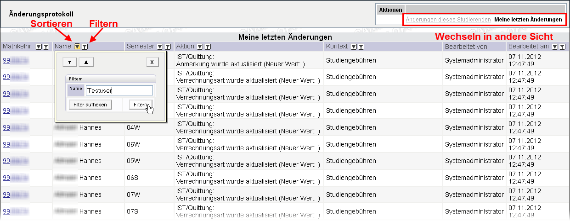

Abb. 100

Das Protokoll bietet **zwei Sichten**:

#### ****a) Änderungen einer/s Studierenden****

Wenn vor dem Aufrufen des Protokolls **ein/e Studierende/r ausgewählt** ist, wird die Sicht ‚Änderungen dieses Studierenden’ aufgerufen. Alle Änderungen, die zu diesem/r Studierenden gemacht wurden, werden angezeigt.

Mit dem Link ‚Meine letzten Änderungen‘ können Sie in Ansicht b) wechseln.

#### ****b) Letzte Änderungen des/r Sachbearbeiters/in****

Bei Aufruf des Protokolls ohne vorherige Auswahl eines Studierenden (**leere Studierendenmanagement-Maske**) wird die Sicht ‚Meine letzten Änderungen’ aufgerufen. Chronologisch gereiht werden die letzten Aktionen, die Sie durchgeführt haben, angezeigt.

STEVIDENZ-Parameter AENDERUNGSPROTOKOLL\_EINTRAEGE legt fest,  
wie viele der letzten Änderungen angezeigt werden.

Hier bietet die Matrikelnummer einen direkten Link zu den Daten des/r Studierenden.

#### ****Spalten des Änderungsprotokolls****

Im Änderungsprotokoll werden (teilweise abhängig von der Sicht) Spalten mit folgender Information angezeigt:

* Name und Matrikelnummer des/der Studierenden, den/die die **Änderung** betrifft.
* Beschreibung der durchgeführten Aktion. (Auch die Bearbeitung von Studienbeiträgen und Sperrungen scheint auf.)
* Kontext der Aktion. Abhängig von der Art des Eintrags werden hier folgende Informationen angezeigt:
  + Bei studienbezogenen Änderungen: Name, Studienkennzahl, Studienart und Abschluss es betroffenen Studiums
  + Bei personenbezogenen Änderungen: Text „Personenbezogene Daten“
  + Bei vorschreibungsbezogenen Änderungen: Text „Studiengebühren“
  + Bei allen weiteren nicht eindeutig klassifizierbaren Änderungen: Text „Allgemein“
* Auf welches Semester sich die Änderung auswirkt
* Wer die Änderung vorgenommen hat: „Bearbeitet von“ - Wenn kein Benutzer ermittelt werden kann, der die Änderungen vorgenommen hat, wird der Text „AUTO“ angezeigt.
* Wann die Änderung vorgenommen wurde: „Bearbeitet am“
* Sortieren: Die Liste kann (je nach Sicht) nach „Matrikelnummer“, „Name“, „Semester“, „Aktion“, „Kontext“, „Bearbeitet von“ und „Bearbeitet am“ sortiert werden. Verwenden Sie dazu das Dreieck-Symbol im Spaltentitel: C:\DOKUME~1\MELIND~1\LOKALE~1\Temp\SNAGHTMLb75643.PNG.  
  C:\DOKUME~1\MELIND~1\LOKALE~1\Temp\SNAGHTMLb66992.PNG: Nach dieser Spalte ist aktuell sortiert.

- Filtern: Die Spalten können mit dem Filter-Icon C:\DOKUME~1\MELIND~1\LOKALE~1\Temp\SNAGHTMLb7f94a.PNG nach dem jeweiligen Kriterium gefiltert werden.

## Abschnittsprüfungsübernahme

Unter dem Aktionslink „Abschnittsprüfungsübernahme“ finden Sie eine Liste der Abschnittsprüfungen, die in der Prüfungsverwaltung gültig gesetzt aber noch nicht ins Studierendenmanagement übernommen worden sind.

Haken Sie die Checkbox vor einem Eintrag an und klicken Sie auf die Schaltfläche „Eintragen“ wird die Abschnittsprüfung ins Studierendenmanagement in die Detailansicht des Studiums übernommen.

## 20. Studierendenakt

Für die Verwaltung beliebiger zusätzlicher Dokumente (siehe dazu *STUD\_AD\_Konfiguration\_Studierendenakt\_Studierendenstammdaten\_<Datum>.pdf*).

Es sind eigene Rechte notwendig.

STUDAKT-Rechte: Studierendenakt einsehen: SA\_ADMIN\_READ;  
verwenden (Dokumente hochladen): SA\_ADMIN\_WRITE;  
Dokumenttypen verwalten: SA\_ADMIN\_CONFIG

Die Applikation kann über Organisationsseiten und über den Link ‚Studierendenakt‘ aus dem Navigationsbereich im Studierendenmanagement aufgerufen werden.

Es werden vor allem Dokumente aus der Prüfungsverwaltung wie Diploma Supplement, Transcript of Records oder Urkunden gespeichert.

## 20. Zusatz-Stammdaten

In dieser Applikation können zusätzliche lokal an Ihrer Universität/Hochschule festgelegte Daten zu Studierenden erfasst werden. Siehe dazu Dokument *STUD\_AD\_Konfiguration\_Studierendenakt\_Studierendenstammdaten.pdf*.

Die Applikation kann über Organisationsseiten und über den Link ‚Zusatz-Stammdaten‘ aus dem Navigationsbereich im Studierendenmanagement aufgerufen werden. Alle lokal festgelegten Felder können befüllt werden.

STUDSTAMM-Rechte: Studierendenstammdaten einsehen: READ;  
erfassen: EDIT

## Datenverbund

Für Informationen zum Datenverbund siehe Online-Hilfe zu dieser Applikation.

## Einstellungen

Administrationsmaske für die Konfiguration der Studierendenverwaltung (siehe auch *STUD\_ADFD\_Studierendenevidenz\_Konfiguration\_Weitermeldungsphasen\_Jan08.pdf*)

Voraussetzung für die Sichtbarkeit ist das STEVIDENZ-Recht setProperties.

#### Automatischer Druck

Abhängig von bestimmten Systemparametern werden die nötigen **Ausdrucke** **automatisch erzeugt, sobald Sie mit ‚Neu OK’** eine Studierende zulassen. Diese Parameter können Sie auch selbst unter ‚Einstellungen’ setzen, falls Sie dazu berechtigt sind.

STEVIDENZ-Parameter AUTODRUCK\_BEI\_AENDERUNG steuert, ob automatisch bei jeder relevanten Änderung oder nur bei ‚Neu OK‘ ein Zahlschein gedruckt wird.

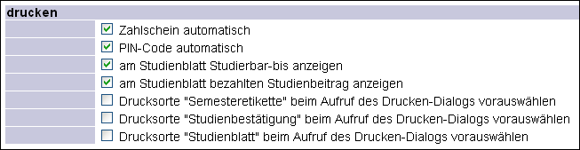

Abb. 101

Ob das Studienblatt, die Studienbestätigung bzw. die Semesteretikette standardmäßig vorausgewählt sind, kann über zentrale Einstellungen festgelegt werden.

STEVIDENZ-Parameter DEFAULT\_SELECT\_STUDIENBLATT  
DEFAULT\_SELECT\_STUDIENBESTAET  
DEFAULT\_SELECT\_SEMESTERETIKET

Wenn Sie nach der Aufnahme Daten ändern, müssen in den meisten Fällen neue Dokumente gedruckt werden. Falls der automatische Druck eingeschaltet ist, wird bei allen Änderungen, die sich auf die Dokumente auswirken, eine neuerliche Erstellung der Ausdrucke ausgelöst.

*Beispiele:  
- Nationalität wird von Italien auf USA geändert. Dies ändert den Beitragsstatus und die Vorschreibung. Mit dem Speichern wird ggf. automatisch ein neuer Zahlschein gedruckt.  
- Bei einem außerordentlichen Studierenden wird zusätzlich ein ordentliches Studium eingetragen. Dies ändert den Hörerstatus, den Beitragsstatus und die Vorschreibung. Mit dem Speichern wird ggf. automatisch ein neuer Zahlschein gedruckt.*

## Neues Studium

Mit entsprechender Berechtigung wird der Link ‚Neues Studium‘ angezeigt. Mit dem Link gelangen Sie in die Uni-Studien-Verwaltung.

UNISTUDIEN-Rechte  
READ: lesender Zugriff auf die Uni-Studien-Verwaltung  
WRITE: lesender und schreibender Zugriff

Sie können hier ein Studium mit bis zu drei SKZs zusammenstellen, das bisher noch nicht erfasst wurde. Sobald es angelegt ist, können Sie es mit der Studienauswahlliste Studierenden hinzufügen.

Unter dem Link ‚Übersicht‘ gelangen Sie in eine Übersicht der zuletzt angelegten Studien.

Hinweis: Beim Speichern von Doktoratsstudien und Individuellen Studien erfolgt an österreichischen staatlichen Universitäten eine Validierung der Kennzahlenkombinationen.

## Schnittstelle zur Studierendenkartei

Die Studierendenkartei (STUDKART) kann mit einem der Applikations-Rechte über einen Link im Navigationsbereich unter „Extras“ aufgerufen werden.

Informationen zum Studium (z.B. Studien-ID, Studienstatus, Semester im Studium) werden in der Studierendenkartei angezeigt.

Die Studierendenkartei dient zur Einsicht in die aktuellen Stammdaten, die aktuellen und historischen Studiendaten inkl. Studienzulassungen sowie in die (Abschluss-) Prüfungen und LV-Teilnahmen von Studierenden.

Die Kartei wird hauptsächlich von Personen mit Berechtigungen für die Lehre und die Prüfungsverwaltung verwendet. Welche Daten einsehbar sind, wird über unterschiedliche Berechtigungen für die Studierendenkartei geregelt.

Die Studierendenkartei kann auch für Studierende freigeschaltet werden.

Beachten Sie auch die Online-Hilfe.

# 21. Berechnung der Studiengebühren an österr. staatl. Universitäten

Die vorgeschriebenen Beiträge werden in CAMPUSonline automatisch errechnet auf Basis

* der Nationalität,
* der Semesterzählung (Regelstudienzeit),
* der belegten Studien und
* des Studienstatus (ordentlich, außerordentlich, mitbelegend).

Für den **Beitragsstatus** werden folgende Kriterien berücksichtigt:

1. die Mindeststudiendauer (laut Studienplanversion bzw. nötigenfalls Codex-Datei des Ministeriums) pro Abschnitt unter Berücksichtigung aller Vorgaben in der Studienbeitragsverordnung,
2. die Toleranzsemester
3. die tatsächliche Studiendauer in Semestern pro Abschnitt des Studiums des/der Studierenden unter Berücksichtigung aller Vorgaben in der Studienbeitragsverordnung, inklusive aller schon absolvierten Abschnitte und
4. Befreiungen. (Der Beitragsstatus „Q (Personengruppen-VO)“ wird beispielsweise durch die Befreiungsart „Q“, Beitragsstatus „9 (sonst. Aufenthaltstitel)“ durch „WW“ ausgelöst.)

**Außerordentliche Studien:** Studierende, die nur außerordentliche Studien belegen (erste Studienkennzahl 990 – „Besuch einzelner Lehrveranstaltungen“, 996 – „Studium für die Gleichwertigkeit“ oder 997 – „Ergänzungsstudium (§ 80a Abs. 11 UniStG)“), müssen unabhängig von ihrer Staatsbürgerschaft und ihrem Gebührenstatus immer den vollen Studienbeitrag in der Höhe von 363,36 € bezahlen. In der Nachfrist werden keine erhöhten Beiträge vorgeschrieben.

## Studienstatus einsehen

Studierende sehen bei der Information zu ihrem Studienstatus auch Details zur Semesterzählung, sodass transparent ist, welche Semesteranzahl der Studienbeitragsberechnung zugrunde liegt (Regelstudiendauer, Toleranzsemester, tatsächliche Studiendauer).

Die Fachabteilung kann diese Informationen zu allen Studierenden mit der entsprechenden Berechtigung ebenfalls einsehen.

STS-Recht STS\_EINSICHT wird zur Einsicht der Informationen über die Applikation Studienstatus benötigt.

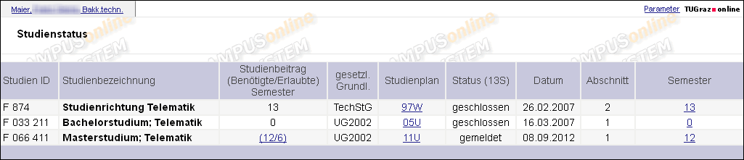

Abb. 102

## 21. Berechnung der Studiendauer und der Toleranzsemester

* **Keine Berechnung** erfolgt
* wenn das aktuelle Studium nicht weiter studierbar ist (abgeschlossen oder abgebrochen).
* für mitbelegende Studien und für Lehrgänge. Lehrgangsteilnehmer zahlen keine Studiengebühren; sie zahlen je nach Lehrgang eine Lehrgangsgebühr.
* Vorbereitungslehrgänge (definiert mit der ersten Studienkennzahl 993) sind vom Studienbeitrag und vom Lehrgangsbeitrag befreit. Studierende, die nur Vorbereitungslehrgänge belegen, müssen – unabhängig von ihrer Staatsbürgerschaft – keinen Studienbeitrag bezahlen.
* **Diplomstudien, Lehrämter, Erweiterungsstudium, individuelles Diplomstudium, Studium irregulare, sonstiges Studium**:
* Fachgleiche Vorstudien mit dem gleichen „Konto“ werden berücksichtigt, auch jene die schon abgebrochen wurden. Erfolgreich abgeschlossene werden nicht berücksichtigt.
* Bei Lehrämtern werden beide Unterrichtsfächer überprüft sowie fachgleiche Vorstudien (z.B. Umstieg von AHStg auf UniStg).
* Bei Lehrämtern zählt der Abschluss für einen Studienabschnitt erst dann, wenn für beide Unterrichtsfächer der Abschnittsabschluss im Studierendenmanagement eingetragen wurde.
* Bei mehreren fachgleichen Vorstudien werden die Semester der jeweiligen ersten Abschnitte zusammengezählt; analog für den 2. und 3. Abschnitt.
* **Bachelor- und Masterstudien**, individuelle Bachelor- und Masterstudien:
* Vorstudien werden nicht berücksichtigt; die Zählung beginnt immer bei eins.
* Ein Bachelor- bzw. Masterstudium mit mehr als einem Abschnitt zählt immer als ein Abschnitt, auch wenn der Studienplan oder die Codex-Datei etwas anderes vorschreibt.
* Studien, die die ersten beiden Studienkennzahlen gemeinsam haben, werden zusammengerechnet; bei Dolmetschstudien wird nur die erste Studienkennzahl berücksichtigt.
* **Doktoratsstudien**:
* Vorstudien werden nur berücksichtigt, wenn die erste Studienkennzahl das gleiche „Konto“ trägt. Betroffen können hier Umsteiger von Doktoratsstudien aus dem AHStg sein.
* **Semesterzählung**:
* Jedes inskribierte Semester mit Studienstatus „I“ zählt, auch wenn die/der Studierende nur wenige Tage in einem Studium inskribiert war.
* Abschlüsse zählen bis zum Ende der Nachfrist zum vergangenen Semester, d.h. Abschlüsse bis 30.11. zählen zum Sommersemester; jene bis 30.4 zum Wintersemester.
* **Toleranzsemester**:
* Zusätzlich zur Mindeststudiendauer laut Codex-Tabelle der Studienkennzahlen gelten zwei Toleranzsemester. Ist das zweite Toleranzsemester im Semester 12W, so erfolgt eine Studiengebührenvorschreibung für 13S.
* Wurde der Vorgängerabschnitt in der Regelstudienzeit (ohne Toleranzsemester) abgelegt, so gelten als Toleranz für den aktuellen Abschnitt drei Semester.
* **Außerordentliche Studien (erste Kennzahl 990, 996 oder 997):**
* Außerordentliche Studien können beliebig lange studiert werden solange sie eingerichtet sind. Für diese Studien gibt es keine Mindeststudiendauer oder Toleranzsemester. Der Studienbeitrag für Inländer (unabhängig von der Staatsbürgerschaft) wird vorgeschrieben.
* **Besonderheit an Pädagogischen Hochschulen:**
* Das erste Lehramtsstudium ist kostenpflichtig, wenn die/der Studierende über der Studienzeit plus Toleranzsemester ist. Wurde die primäre Ausbildung (d.h. das erste Studium an einer PH; ausgenommen Lehrgang <30 ECTS) erfolgreich abgeschlossen, ist das zweite Studium kostenlos.  
  Der Befreiungstatbestand wird dafür bei Studierenden, die bereits im System sind, automatisch eingetragen. Für Studien, die nicht im System sind, weil sie an einer früheren Einrichtung studiert haben, muss der Beitragsstatus manuell eingegeben werden.

## Beitragsstatus

Regulär studierende Personen mit österreichischer Staatsbürgerschaft haben den Studienbeitragsstatus „I“ oder „J“.

| **Kürzel** | **Bezeichnung** | **Anmerkung** |
| --- | --- | --- |
| A | Ausländer vollzahlend | Müssen den Studienbeitrag für ausländische Studierende in der Höhe von 726,72 € bezahlen. In der Nachfrist werden keine erhöhten Beiträge vorgeschrieben. |
| B | Least Developed Countries | Ausländer aus bestimmten Entwicklungs-ländern werden gemäß §92(1) Z 3 UG 2002 befreit. |
| C | Ausländer befreit auf Gegenseitigkeit |  |
| c | Bilaterale universitäre Befreiung |  |
| D | Ausländer Entwicklungsland |  |
| E | Voller Erlass lt. Satzung |  |
| F | Opferausweis od. Amtsbescheinigung | Erlass für Inhaber von Opferausweisen |
| G | Ausländer gleichgestellt | EU-/EWR-Bürger, siehe Status I |
| H | Behinderung im Ausmaß von mindestens 50% | kein Studienbeitrag |

|  |  |  |
| --- | --- | --- |
| I | Inländer/in | Wird Regelstudiendauer inkl. Toleranzsemester nicht eingehalten, wird der Studienbeitrag vorgeschrieben. |
| J | Einhaltung der vorgesehenen Studienzeit inklusive Toleranzsemester | (siehe Status I) |
| L | Nur Universitäts- od. Vorstudienlehrgang | Für die Teilnahme an einem Uni-Lehrgang ist kein Studienbeitrag zu bezahlen. |
| M | Mobilitätsprogramm, hinausgehend | Outgoing, Erlass des Studienbeitrages aufgrund des Mobilitätsprogramms (Eintrag im Studierendenmanagement). |
| m | Mobilitätsprogramm, hereinkommend | Incoming, Erlass des Studienbeitrages aufgrund des Mobilitätsprogramms (Eintrag im Studierendenmanagement). |
| N | Individuell gleichgestellt | Auf die einzelne Person bezogen, nicht allgemein auf die Nationalität. Wenn die Regelstudienzeit eingehalten wird, ist kein Studienbeitrag zu bezahlen. |
| n | Studienzeit | individuell gleichgestellt |
| O | Ohne Beitragspflicht | Fortbildungsstudien (701er-Studien) an den PHs haben diesen Beitragsstatus. |
| P | Ableistung des Präsenz- od. Zivildienstes | kein Studienbeitrag |
| Q | Personengruppen-VO | Gleichstellung aufgrund Personengruppenverordnung |
| R | Studienbeihilfenbezieher/in | kein Studienbeitrag |
| S | Befreit wegen Auslandsstudium lt. Curriculum | Erlass infolge Auslandsstudium gemäß Verpflichtung durch den Studienplan. |
| T | Erwerbstätigkeit bei einem Jahreseinkommen über der Geringfügigkeitsgrenze. | kein Studienbeitrag |
| U | Beurlaubt | kein Studienbeitrag |
| V | Überwiegende Betreuung von Kindern bis zum 7. Geburtstag | kein Studienbeitrag |
| W | Sonst. Aufenthaltstitel | Gleichstellung aufgrund sonstigen Aufenthaltstitels |
| Z | Mehr als zweimonatige Studienhinderung durch Krankheit od. Schwangerschaft | kein Studienbeitrag |
| 0 | Mitbelegung | kein Studienbeitrag |

#### Früher bestehende Status

„K“ – Konventionsflüchtling, jetzt Studienbeitragsstatus laut Original-Codex-Datei  
„e“ – halber Erlass laut Satzung, jetzt Studienbeitragsstatus laut Original-Codex-Datei

Der frühere Studienbeitragsstatus wird in der Sicht ‚Stammdaten’ in der Anmerkung angezeigt.

Befristungen eines Studienbeitragsstatus (gilt für H, N, P, R, T, V und Z) werden in der Sicht ‚Studienbeiträge’ eingetragen.

Abhängig von der **Nationalität** haben Studierende verschiedene Beitragsstatus:

* „I“ – Inländer,
* „G“ – Ausländer gleichgestellt (aus dem EWR-Raum),
* „A“ – Ausländer Vollzahlend Studierende (nicht aus dem EWR-Raum)
* „N“ - Individuell gleichgestellt  
  Für ausländische Studierende kann eine individuelle Gleichstellung eingetragen werden. Dieser Status ist individuell auf die Person bezogen, z.B. ein Kroate, der eine Aufenthaltsgenehmigung hat.

Innerhalb der Studienzeit haben Inländer und Gleichgestellte „J“. Studierende mit dem Befreiungsstatus „N“ haben als Befreiungsart ein „n“ eingetragen.

**Besonderheit an Pädagogischen Hochschulen:** In den Verordnungen ist kein N oder n vorgesehen; die Studierenden haben deshalb immer den Status J. Es wird nur unterschieden zwischen Inländern, Gleichgestellten und vollzahlenden Ausländern.

# Glossar

|  |  |
| --- | --- |
| Abmeldung | Mit der Abmeldung eines Studierenden werden automatisch alle seine noch offenen Studien geschlossen. Der Hörerstatus ändert sich auf „nicht zugelassen“.  Beim Schließen des einzigen bzw. letzten Studiums eines Studierenden wird der Studierende nicht automatisch abgemeldet. Eine automatische Abmeldung geschieht nur beim Bereinigungslauf nach Nachfristende. Dabei werden alle nicht weitergemeldeten Studien und die Person geschlossen. |
| Allgemeine Universitätsreife | Zugangsberechtigung für einzelne Studien. Kann bei entsprechender Einstellung pro Studium eingetragen werden. Wenn nichts eingetragen ist, zählt die Hochschulzugangsberechtigung als Zugangsberechtigung zum Studium. |
| Amtswegiger Mitbeleger | Können über die Applikation Amtswegige Mitbelegung via Datenverbund aufgenommen werden. Studierende in Studien, die gemeinsam von Ihrer Universität/Hochschule und einer Fremd-Universität eingerichtet sind. Eine der beiden Einrichtungen ist die zulassende. |
| Außerordentlicher Studierender | Sind im Standardfall als außerordentliche Studierende aufgrund der eingetragenen Studien gekennzeichnet (meist Lehrgangs-Studien oder einzelne Lehrveranstaltungen im Rahmen der Vorbildung für die Studienberechtigungsprüfung). Studierende, die nur zu außerordentlichen Studien zugelassen sind, sind außerordentliche Studierende und haben Hörerstatus „Außerordentlich“.  Werden gleich zugelassen wie ordentliche Studierende. |
| Außerordentliches Studium | Ein Studium ist als „außerordentlich“ (Studientyp) im System hinterlegt. Außerordentliche Studien sind Vorstudien-, Vorbereitungs-, Universitäts- und Postgraduate-Lehrgänge. |
| Austausch-Studierender | Incoming- und Outgoing-Studierende. Für sie kann in CAMPUSonline ein Studienprogramm eingetragen werden. |
| Bachelorstudium | Ist ein ordentliches Studium und umfasst mindestens 180 ECTS-Credits (entspricht einer Studiendauer von 6 Semestern). Absolventen/innen wird der akademische Grad Bachelor mit dem jeweiligen Zusatz verliehen. |
| Befreiung | Studierenden können Befreiungen zugeordnet werden. Regulär vorgeschriebene Befreiungen werden automatisch gesetzt. Individuell beantragte Befreiungen werden manuell eingetragen. |

|  |  |
| --- | --- |
| Befreiungsart | Grund der Befreiung (z.B. „Behinderung“, „Personengruppenverordnung“, „Bundesheer“ usw.) |

|  |  |
| --- | --- |
| Befreiungstyp | Betrag, der von der Befreiung betroffen ist (z.B. „Studienbeitrag“, „Studierenden-/ÖH-Beitrag“, „Sonderbeitrag“) |
| Befristung | Studierende, bei denen bei den Stammdaten eine Befristung eingetragen ist, sind befristet zugelassen. Sie bekommen im Folgesemester der Befristung keine Vorschreibung und können somit nicht weitergemeldet werden. Standardanwendungsfall: bei Incoming-Studierenden |

|  |  |
| --- | --- |
| Beitragssemester | Ist ausschlaggebend für die automatische Verbuchung der Einzahlungen.  Ist in CAMPUSonline in einer zentralen Einstellung festgelegt. Wechselt mit dem Semesterjob zur Umstellung des Studienbeitragssemesters auf das Folgesemester und ist dann vorerst dem Inskriptionssemester voraus. |
| Beurlaubung | Unterbrechung des Studiums auf Antrag des Studierenden. Der Antrag muss vor Beginn des betreffenden Semesters eingebracht werden. Während der Beurlaubung bleibt die Zulassung zum Studium aufrecht. Bei der Wiederaufnahme muss keine Wiederzulassung erfolgen. Allerdings sind die Teilnahme an LVs, das Ablegen von Prüfungen sowie das Einreichen wissenschaftlicher Arbeiten nicht zulässig. Es werden keine Studiengebühren vorgeschrieben, der ÖH-Beitrag ist zu entrichten. Gründe für die Beurlaubung sind festgelegt; z.B. Präsenz-/Zivildienst, Schwangerschaft, Pflege eigener Kinder oder naher Angehöriger oder schwere Erkrankung.  Die Beurlaubung wird in CAMPUSonline erfasst. |
| Curriculum | Früher als Studienplan bezeichnet.  Legt für Studierende und Lehrende verbindliche Inhalte und Ziele eines Studiums fest. |
| Diploma Supplement | Wird Absolventen/innen ausgefolgt. Es enthält eine detaillierte Auflistung der erbrachten Studienleistungen. |
| Diplomstudium | Ordentliches Studium, dessen Abschluss zum Erwerb des akademischen Grades Magister/Magistra oder Diplomingenieur/Diplomingenieurin führt. Dauert 8 bis 10 Semester und besteht aus zwei oder drei Studienabschnitten, die jeweils mit einer Diplomprüfung abgeschlossen werden. Ab dem zweiten Studienabschnitt ist teilweise eine Spezialisierung durch die Wahl eines Studienzweiges erforderlich. |
| Doktoratsstudium | Ordentliches Studium auf der Grundlage eines abgeschlossenen fachlich passenden Diplom- oder Masterstudium (oder anderem gleichwertigen Studium). Absolventen/innen wird der akademische Grad Doktor oder Doktorin mit dem jeweiligen Zusatz verliehen. |
| ECTS-Credits | Die Studienleistungen, die von Studierenden in einem Studium zu erbringen sind, werden in ECTS-Credits ausgedrückt. Jeder Lehrveranstaltung sind ihrer zeitmäßigen Anforderung entsprechende Punkte zugeteilt. |
| Erstzulassung | Die erste Zulassung eines Studierenden zu einem Studium an einer österreichischen staatlichen Universität / Hochschule. |
| Gebührenstatus | Der Gebührenstatus wird bei den Stammdaten eines Studierenden angezeigt. |
| Fakultät | Einteilung der Hauptwissenschaften an der Universität / Hochschule. Vorstand einer Fakultät ist der Dekan. |
| Hochschulzugangsberechtigung (HZB) | Angaben dazu sind in CAMPUSonline für die Zulassung erforderlich. Es werden Schulform, Maturadatum und ggf. Maturaland eingegeben. |
| Immatrikulation | alt für Zulassung, siehe Zulassung |
| Incoming | Studierender einer ausländischen Universität / Hochschule, der an der eigenen Universität / Hochschule ein Studienprogramm absolviert. |
| Inskription | alt für Meldung zum Studium, siehe Meldung und Weitermeldung |
| Inskriptionssemester | Die Zulassung und die automatisierte Weitermeldung gelten für das aktuelle Inskriptionssemester.  Ist in CAMPUSonline in einer zentralen Einstellung festgelegt und wechselt automatisch mit der Semesterumstellung. |
| Institut | Kleinste organisatorische Einheit einer [Fakultät](http://www.uibk.ac.at/studienabteilung/de/glossar.html#Fakultaet). Anlaufstelle für studienspezifische Anfragen, Anmeldung zu Lehrveranstaltungen und Prüfungen etc. |
| Lehrgangs-Studierender | Siehe Außerordentlicher Studierender |
| Masterstudium | Ordentliches Studium, das den Abschluss eines fachlich passenden [Bachelorstudiums](http://www.uibk.ac.at/studienabteilung/de/glossar.html#Bakkalaureat) (oder eines gleichwertigen Studiums) voraussetzt. Es umfasst meist 120 ECTS-Credits (entspricht einer Studiendauer von 4 Semestern). Absolventen/innen wird der akademische Grad Master mit dem jeweiligen Zusatz verliehen. |
| Matrikelnummer | 7-stellige Identifikationsnummer des/der Studierenden. Die Matrikelnummer eines Studierenden bleibt in Österreich immer gleich (auch bei Studien- und Universitätswechsel). |
| Meldung und Weitermeldung | Bestätigung des / der Studierende, ein Studium aufnehmen bzw. fortsetzen zu wollen.  Die Meldung in CAMPUSonline geschieht im Standardfall automatisiert mit der Zulassung und Einzahlung der vorgeschriebenen Beiträge. Mit der Meldung bekommt der Studierende einen -Code zum Einrichten seines Accounts.  In CAMPUSonline wird das Studium gemeldet. Sobald ein Studierender ein gemeldetes Studium hat, ist die Person gemeldet.  Mit der Meldung wird der Studienstatus eingetragen. Das Studium kann ab diesem Zeitpunkt nicht mehr entfernt (nur ungültig gesetzt) werden. |
| Mitbeleger | Durch seine Zulassung an der Fremd-Universität ist ein Studierender automatisch als Mitbeleger gekennzeichnet. Die Fortsetzung des Studiums an der Fremd-Universität wird in CAMPUSonline mit „Mitbelegung OK“ bestätigt. |
| Mobilitätsprogramm | Synonym mit Studienprogramm |
| Nachfrist | Beginnt nach Ablauf der allgemeinen Zulassungsfrist.  Für Zahlungen innerhalb der Nachfrist kann ein anderer (erhöhter) Beitrag vorgeschrieben werden. |
| Neuzulassung | Erstmalige Zulassung eines Studierenden zu einem Studium an einer bestimmten Universität. |
| Österreichische Hochschülerschaft (ÖH) | Serviceeinrichtung für Studierende an den Universitäten. Studentische Interessensvertretung mit Pflichtmitgliedschaft. |
| Ordentlicher Studierender | Studierender, der für mindestens ein ordentliches Studium gemeldet ist. Hat den Hörerstatus „ordentlich“. |
| Ordentliches Studium | Ein Studium ist als „ordentlich“ (Studientyp) im System hinterlegt. Ordentliche Studien sind Diplom-, Bakkalaureats-, Magister- und Doktoratsstudien. Aus den Studientypen eines Studierenden ergibt sich sein Hörerstatus. |
| Outgoing | Studierender, der an der eigenen Universität / Hochschule zugelassen ist und ein Studienprogramm im Ausland absolviert. |
| Quittung | Geleistete Zahlungen, die einem Studierenden zugeordnet sind. |
| Rückerstattung | Überzahlte Beträge können bei den Vorschreibungen erfasst werden. |
| Schließung eines Studiums | Bei regulärem Studienabschluss und entsprechenden Einstellungen wird das Studium automatisch geschlossen. Nur gemeldete Studien können geschlossen werden. |
| Semesterumstellung | Ist in CAMPUSonline in zentralen Einstellungen festgelegt, die nicht manuell verändert werden dürfen. Die Umstellung des Inskriptions- und des Beitragssemesters werden durch Semesterjobs neu gesetzt. |
| Sperrung | Für Studierende kann eine Sperrung erfasst werden. Der Studierende kann in den betroffenen Semestern und danach – solange die Sperre aktiv ist – nicht weitergemeldet werden. |
| Studienabschnittsprüfung | Relevante Abschlussprüfungen eines Studiums. |
| Studienblatt | Persönlicher Ausdruck für das betreffende Semester zur gewählten [Studienrichtung](http://www.uibk.ac.at/studienabteilung/de/glossar.html#Studienrichtung)*.* |
| Studienkennzahl (SKZ) | Jedes Studium ist zu Verwaltungswecken mit einer dreistelligen Zahl gekennzeichnet. |
| Studienplanversion | Bei einer Neuzulassung werden Studierende automatisch der aktuellsten Studienplanversion unterstellt. Bei der Weitermeldung wird die Version beibehalten, solange sie noch gültig ist. Die verschiedenen Studienplanversionen des Studiums eines Studierenden werden gespeichert. |
| Studienprogramm | Entspricht Mobilitätsprogramm  Kann für Austausch-Studierende in CAMPUSonline eingegeben werden. Durch das eingetragene Land werden Incomings und Outgoings unterschieden. |
| Studienzweig | Spezialisierung im Rahmen bestimmter Diplomstudien durch Aufspaltung in verschiedene Fachbereiche im zweiten bzw. dritten Studienabschnitt. |
| Teststudierender | Imaginärer Studierender. Können in CAMPUSonline für Testzwecke erstellt werden. |
| Ungültig-Setzen | Eingaben, die schon gespeichert wurden, können u.U. nicht mehr rückgängig gemacht, geändert oder gelöscht werden. In diesem Fall können Einträge nur ungültig gesetzt werden, damit Änderungen nachvollziehbar bleiben. |
| Uni-Card | Studierenden-Ausweis.  Das Foto für die Uni-Card kann hochgeladen werden. |
| Voranmeldung | Studierende erfassen ihre Daten (Stammdaten, Studiendaten, Hochschulstatistik) in der Voranmeldung.  Die in der Voranmeldung angegebenen Daten werden überprüft und der Studierende kann zugelassen werden.  Der Zeitraum, in dem die Voranmeldung möglich ist, wird über zentrale Einstellungen festgelegt. |
| Vorschreibung | Beiträge, die einem Studierenden vorgeschrieben sind. Diese ergeben sich automatisch aufgrund im System hinterlegter Beiträge und Befreiungen. |
| Weitermeldung | Siehe Meldung und Weitermeldung |
| Wiederzulassung von Studien | Fortsetzen von geschlossenen Studien. Entspricht einer Zulassung. |

|  |  |
| --- | --- |
| Zahlungsfrist | Innerhalb dieser Frist (plus Nachfrist) müssen die vorgeschriebenen Beiträge bezahlt werden, damit der Studierende automatisch weitergemeldet werden kann.  Ist in CAMPUSonline in einer zentralen Einstellung festgelegt. |
| Zulassung | Beim Aufnehmen eines neues Studiums oder Wechseln der Universität erforderlich.  Nachdem die Voraussetzungen von Studienanfängern überprüft und ihre Daten kontrolliert wurden, werden sie mit „Neu OK“ zu einem Studium zugelassen. Dadurch ist der Studierende berechtigt, das eingetragene Studium zu studieren. Die Meldung des Studiums ist möglich. Mit der Einzahlung der vorgeschriebenen Beiträge wird die Zulassung rechtskräftig. |
| Zusatz-/Ergänzungsprüfung | Für ein Studium können Zusatz-/Ergänzungsprüfungen erfasst werden. Damit wird vermerkt, welche Nachweise noch zu erbringen sind. Mit der Angabe eines Datums stellt der Eintrag eine Befristung des Studiums dar. |

# Änderungshistorie

Folgende Änderungen wurden gegenüber der Version von Dezember 2011 durchgeführt:

|  |  |
| --- | --- |
| **Allgemeines** | |
|  | Kapitelnummerierung angepasst |
|  | Abbildungsbeschriftungen eingefügt |
|  | Screenshots aktualisiert |
| Textliche Korrekturen und Verbesserungen |
| Bezeichnung „Register“ für Navigationslinks geändert in „Sicht“ |
| Nummern von Filtern entfernt |
|  | Sämtliche STEVI-Parameter wurden zur Applikation STEVIDENZ umgehängt. |
|  | Das Recht setProperties wurde von der Applikation STEVI zu STEVIDENZ umgehängt |

|  |  |
| --- | --- |
| **2. Fristen, Einstellungen, Tätigkeiten** | |
| **2.2.2 Beitragssemester** | |
|  | Anmerkung umformuliert |

|  |  |
| --- | --- |
| **3. Überblick - Bedienung, Suche, Bearbeiten** | |
| **3.1.4 Schaltflächen** | |
|  | Abschnitt „Drucken“: Änderungen auf der Benutzeroberfläche:  „Drucken“ ist kein Link mehr sondern eine Schaltfläche. „Druck-Optionen“ sind keine Schaltfläche sondern ein Link im Navigationsbereich.  Neuer Parameter STEVIDENZ/PRINT\_REPS\_BILINGUAL legt fest, ob Studienblatt und Studienbestätigung zweisprachig auf Deutsch und Englisch ausgedruckt werden können. |
| **3.2 Suchen nach Studierenden** | |
|  | Änderungen eingearbeitet und Kapitel umstrukturiert. |
| **4. Aufnehmen und Zulassen von Studierenden** | |
| **4.3 Studium kontrollieren bzw. eingeben** | |
|  | Hinzufügen eines Studiums, Usability-Verbesserungen:   * Die Schaltfläche „Ändern“ muss vor dem Hinzufügen eines Studiums nicht mehr geklickt werden. * Die Option „Fremdstudien anzeigen“ ist nun standardmäßig angehakt. |
| **7. Außerordentliche Studierende, Lehrgänge** | |
|  | Änderung hinzugefügt: Die Schaltfläche „Lehrgang bezahlt“ muss bei Vorbereitungslehrgängen nicht mehr betätigt werden. |
| **13. Sicht ‚Stammdaten‘: Hinweise zu den Bereichen und Feldern** | |
| **13.4.2 Studierendenstatus** | |
|  | Abschnitt „Befristung der Person“: Information hinzugefügt  Abschnitt „Aufnahmedatum ändern“ hinzugefügt; neuer Parameter STEVIDENZ/ERIMMATRIKULATIONS\_DATUM\_BEARB |
| **13.4.3 Hochschulzugangsberechtigung** | |
|  | Abschnitt „Maturaland“: Information hinzugefügt |
| **13.4.4 Kontakt** | |
|  | Abschnitt „Tipps zur Adresseingabe“: E-Mail-Adresse, Parameter TGO/PERSON\_EMAIL\_PRECEDENCE: Beschreibung angepasst. |
| **13.4.5 Sperrungen** | |
|  | Neuer Parameter STEVIDENZ/SPERRE\_AUF\_STUDIUM: Sperrungen auf Studienebene sind möglich. |
| **14. Sicht ‚Studiendaten‘ Hinweise zu den Bereichen und Feldern** | |
| **14.3 Felder im Bereich „Studien“** | |
|  | Abschnitt zu „Status“: Hinweis hinzugefügt |
|  | „Vorstudien“: Hinweis für Pädagogische Hochschulen hinzugefügt |
| **14.3.5 Zusatz-/Ergänzungsprüfungen** | |
|  | Abschnitt „Hinweise zu den Feldern“: Verweis auf Meta-Tabelle STUD.CODEX\_ZUSATZ\_ERG\_PRUEFUNGEN hinzugefügt |
| **14.3.8 Studienauswahlliste** | |
|  | Abschnitt „Option ‚Fremdstudien anzeigen‘“: Die Option „Fremdstudien anzeigen“ ist nun standardmäßig angehakt. |
| **18. Vorschreibungen und Befreiungen** | |
| **18.1 Vorschreibungen manuell bearbeiten** | |
|  | Information zu Parameter STEVIDENZ/NACHFRISTBEITRAG\_MAN\_VORSCHR hinzugefügt |
| **20. Weitere Module** | |
|  | Abschnitt zum Drucken verschoben; ist nun über Schaltfläche und nicht mehr mit dem Link im Navigationsbereich aufrufbar. |
| **20.3 Änderungsprotokoll** | |
|  | Abschnitt überarbeitet:   * Andere Icons für die Sortierung * Filtern ist möglich * Neuer STEVIDENZ-Parameter AENDERUNGSPROTOKOLL\_EINTRAEGE * Neue Spalte zum Kontext der Aktion * Spalte „Bearbeitet von“: Wenn kein Benutzer ermittelt werden kann, der die Änderungen vorgenommen hat, wird der Text „AUTO“ angezeigt. |
| **20.5 Studierendenakt** | |
|  | Neues Recht SA\_ADMIN\_CONFIG hinzugefügt |
| **20.8 Einstellungen** | |
|  | Automatischer Druck: Neue STEVIDENZ-Parameter DEFAULT\_SELECT\_STUDIENBLATT, DEFAULT\_SELECT\_STUDIENBESTAET und DEFAULT\_SELECT\_SEMESTERETIKET |
| **20.9 Neues Studium** | |
|  | Neue UNISTUDIEN-Rechte READ und WRITE hinzugefügt  Hinweis hinzugefügt |
| **21. Berechnung der Studiengebühren an österr. staatl. Universitäten** | |
|  | Kapitel überarbeitet |
| **22. Glossar** | |

|  |  |
| --- | --- |
|  | Folgende Begriffe wurden hinzugefügt: Bachelorstudium, Befreiungsart, Befreiungstyp, Befristung, Curriculum, Diploma Supplement, Diplomstudium, Doktoratsstudium, ECTS-Credits, Gebührenstatus, Fakultät, Immatrikulation, Inskription, Institut, Masterstudium, Matrikelnummer, Österreichische Hochschülerschaft (ÖH), Studienblatt, Studienkennzahl (SKZ) und Studienzweig.  Beschreibungen zu den folgenden Begriffen wurden angepasst: Außerordentlicher Studierender, Beurlaubung, Meldung und Weitermeldung, Nachfrist, Studienkennzahl (SKZ) und Zulassung. |

|  |
| --- |
| **23. Änderungshistorie** |

|  |  |
| --- | --- |
|  | Bisherige Änderungshistorie gelöscht und Einträge zum Unterschied zur Version vom Dezember 2011 ergänzt. |